REPUBLIQUE DU NIGER

Fraternité - Travail – Progrès
--------------------
CABINET DU PREMIER MINISTRE
--------------------

Conseil National de l’Environnement  pour un Développement Durable    SECRETARIAT EXECUTIF | Fonds pour l’Environnement Mondial    FEM | Programme des Nations Unies pour l’Environnement  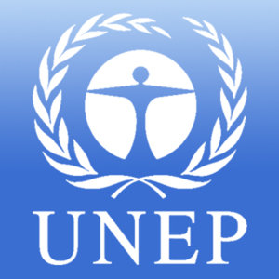  UNEP

STRATEGIE NATIONALE ET PLAN D’ACTIONS SUR LA DIVERSITE BIOLOGIQUE, 2ème édition

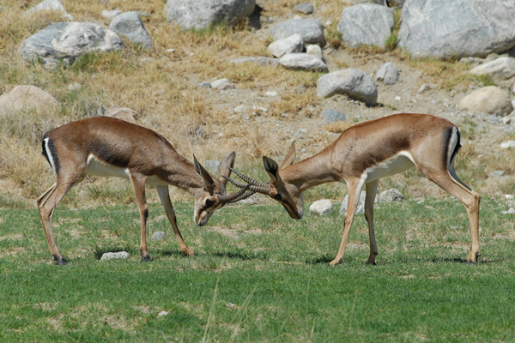 | 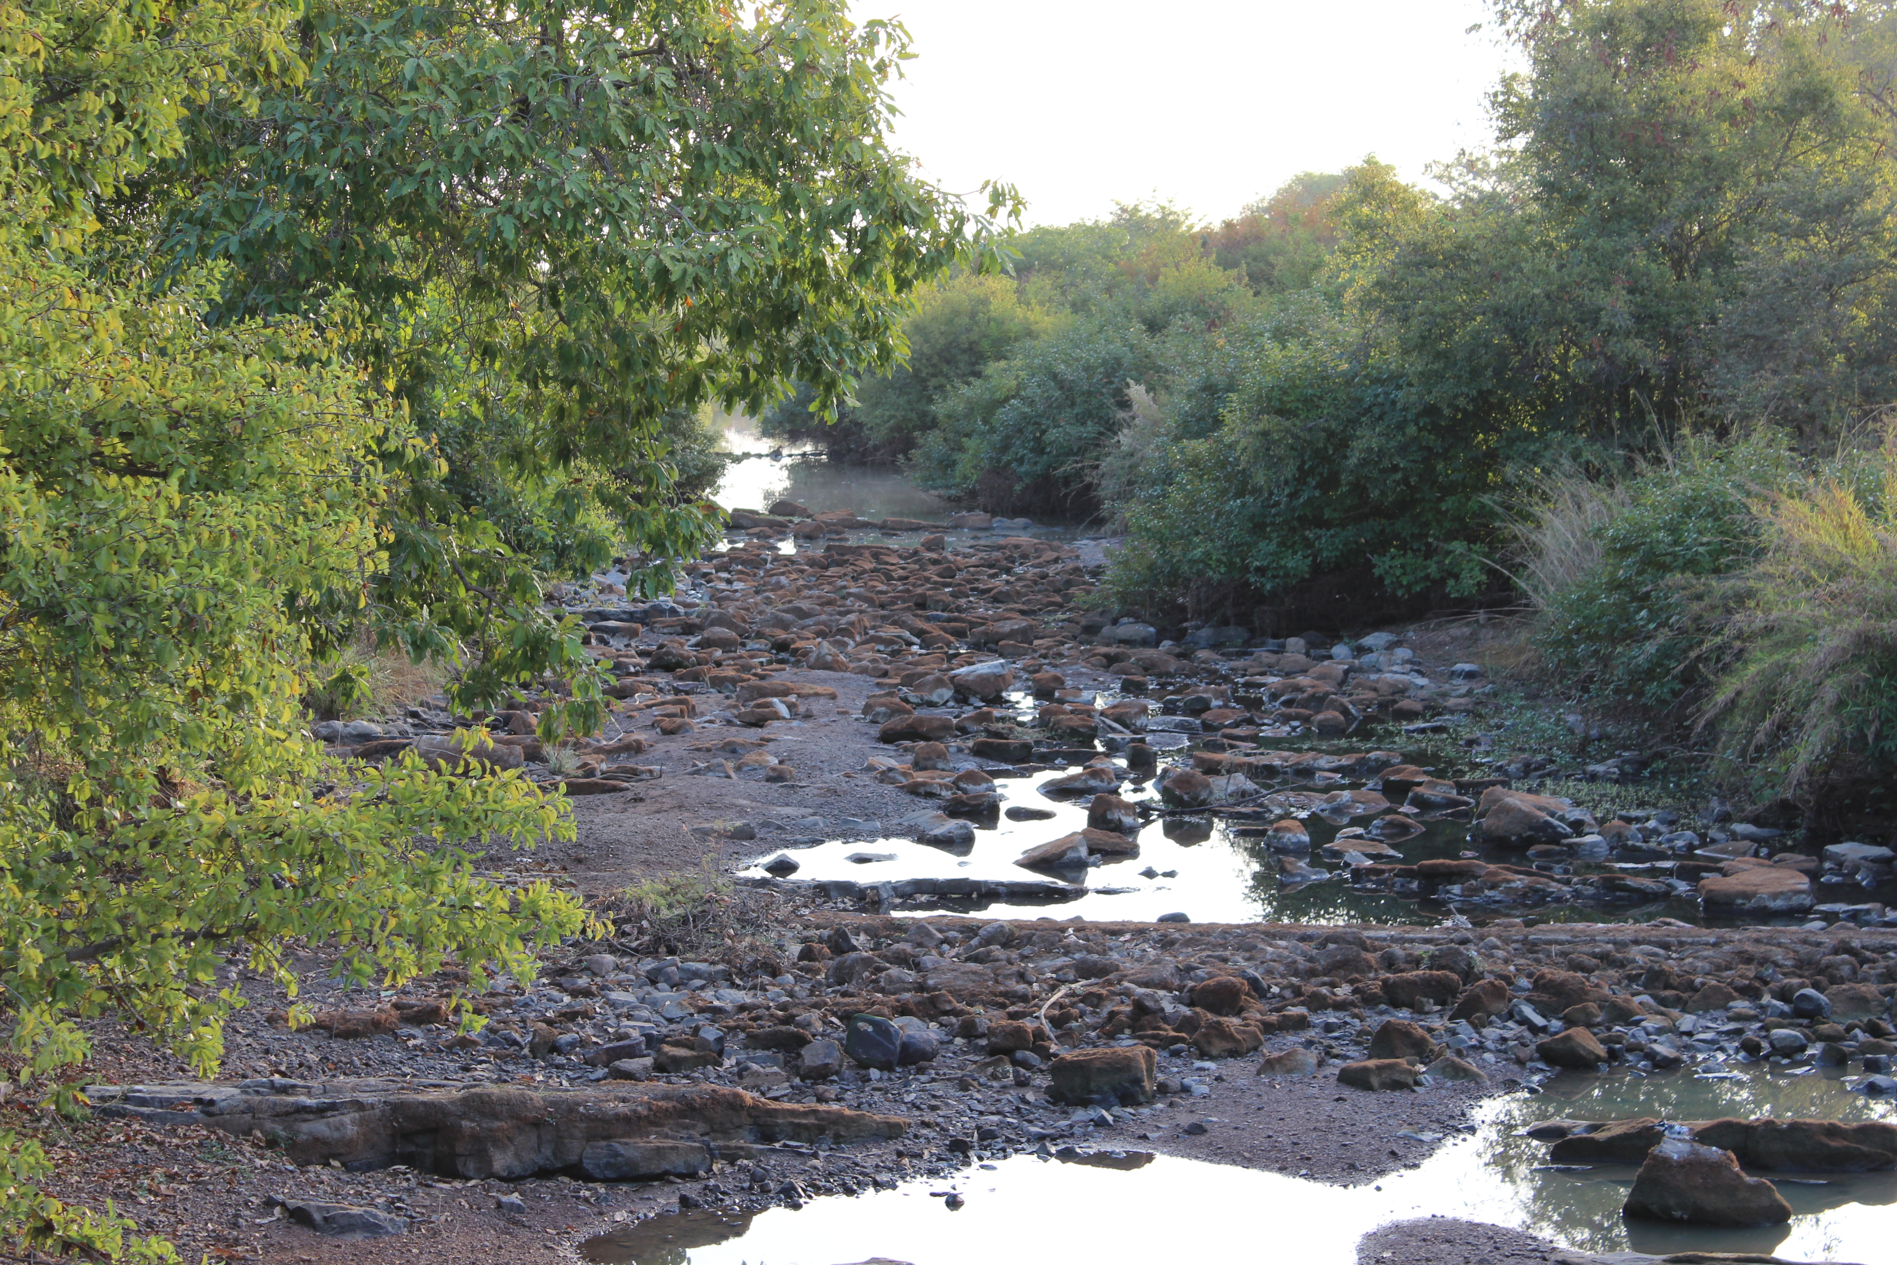 | 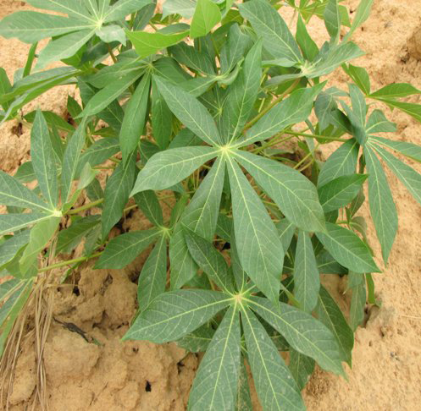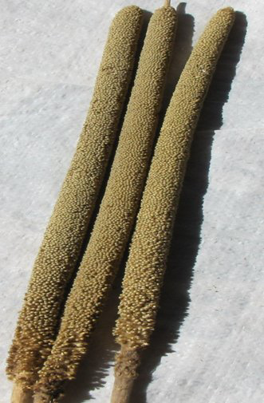

Septembre 2014

PREFACE
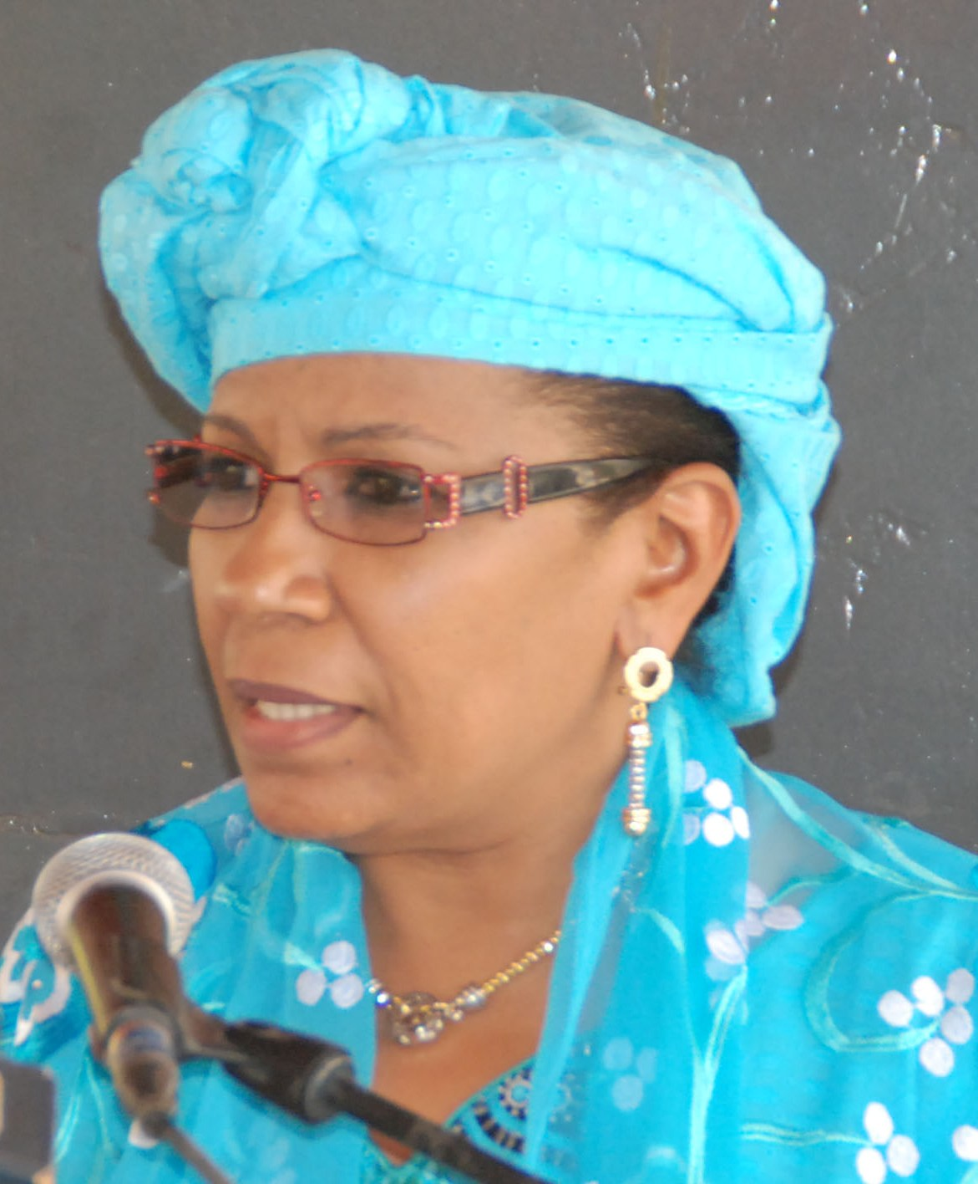  Madame KANE AICHATOU BOULAMA Directrice de Cabinet du Premier Ministre, Présidente du CNEDD | En application des décisions de la Dixième Conférence des Parties (CdP10) sur la diversité biologique et pour marquer son engagement en faveur de la biodiversité, le Gouvernement du Niger s’est doté d’une Stratégie Nationale et Plan d’Actions sur la Diversité Biologique (SNPA/DB) qui vient d’être révisée. Bien qu’elle constitue le support fondamental de survie et que la majeure partie des populations nigériennes tirent leurs revenus de son exploitation, la biodiversité continue malheureusement de s’éroder en dépit des efforts faits au niveau national et international.
Par ailleurs, cet engagement est aujourd’hui soutenu par une volonté affirmée. En effet, dans son discours du lancement de l’Initiative 3N « les Nigériens Nourrissent les Nigériens », le Président de la République, Chef de l’Etat, Son Excellence Monsieur ISSOUFOU MAHAMADOU, a appelé les Nigériens à mettre en valeur les énormes potentialités dont regorge notre pays pour assurer une sécurité alimentaire et nutritionnelle durable.
La SNPA/DB révisée de notre pays est née suite à un long processus participatif et inclusif de consultation et de concertation conduit en plusieurs étapes avec toutes les parties prenantes. Elle complète et enrichit considérablement l’ancienne version. Cette SNPA/DB se veut plus opérationnelle, plus détaillée et présente des innovations majeures telles que : (i) le mécanisme de communication ; (ii) le mécanisme de mobilisation des ressources ; (iii) le mécanisme de renforcement des capacités technologiques et (iv) les fiches d’actions plus adaptées pour chaque département ministériel intervenant en matière de biodiversité.
Dans son essence, la SNPA/DB se veut être le document de référence national pour toutes les interventions en cours et à venir en matière de biodiversité.
Aussi, à un moment où notre pays s’apprête à diffuser largement la SNPA/DB auprès de toutes les parties prenantes, il est à souhaiter que la question d’appropriation et de maîtrise d’œuvre devienne une priorité de tous, afin que chacun puisse, à travers une mise en œuvre efficace et efficiente des actions qui sont de son ressort, mieux contribuer à l’amélioration des conditions de vie des populations nigériennes.
A cet effet, soulignons la nécessité d’une mise en œuvre prompte et totale du Plan d’Actions pour la réalisation des objectifs de développement du Programme de Renaissance du Niger.
Pour finir, j’exprime mes sincères remerciements au Secrétariat de la Convention sur la Diversité Biologique, pour sa contribution à la préparation de la présente stratégie.


POÈME DÉDIÉ A LA BIODIVERSITÉ

Biodiversité  Aussi diverse que les étoiles de l’univers  Aussi complexe que le système solaire  Aussi vaste que la terre | 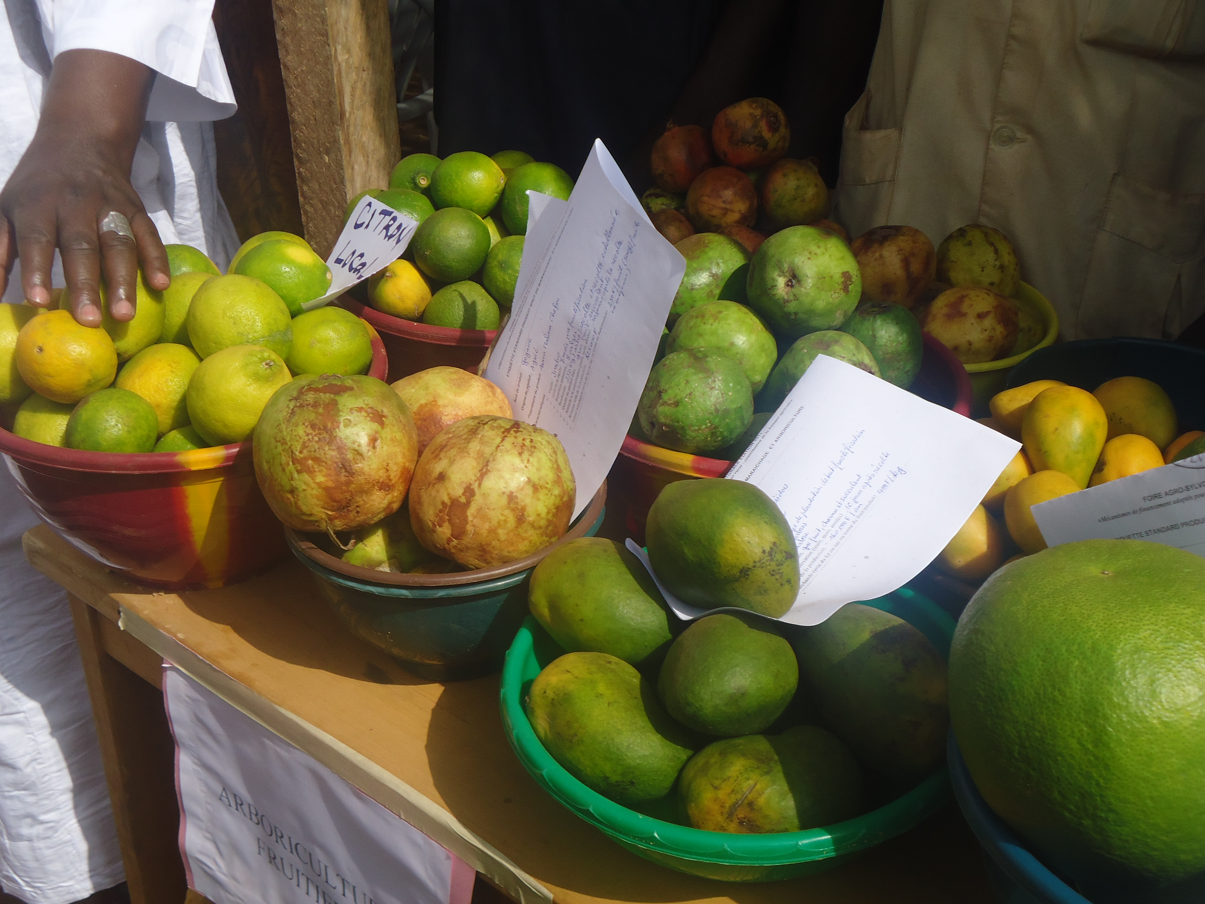
Biodiversité  Tu es à la fois vie et habitats  Tu es sur terre, dans l’eau et dans les cieux  Tu nous offres des biens inestimables | 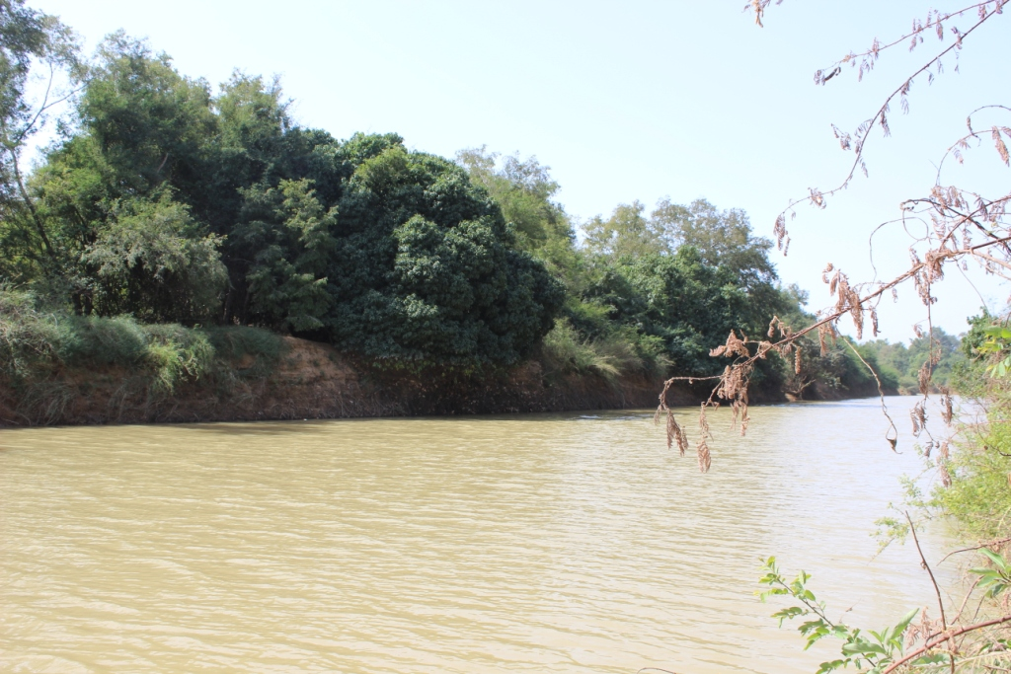
Biodiversité  Tes services sont incommensurables  Tes produits sont intarissables  Tes pouvoirs sont inégalables | 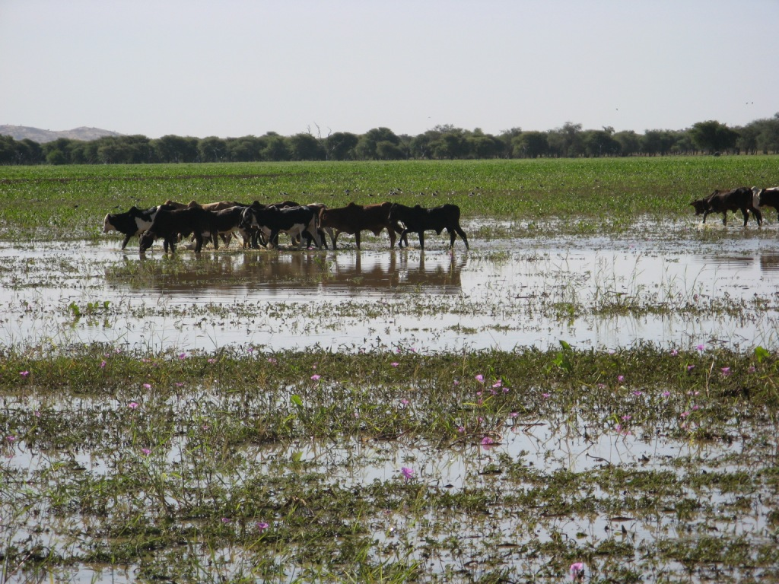
Biodiversité  Sans toi la vie de l’homme n’est qu’éphémère  Sans toi pas de vie sur terre  Sans toi rien n’est possible | 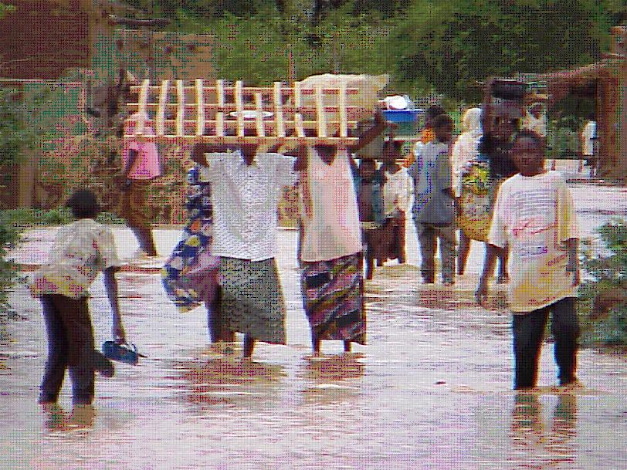
Biodiversité  Aussi diverse que variée  Aussi proche que lointaine  Aussi microscopique que gigantesque | 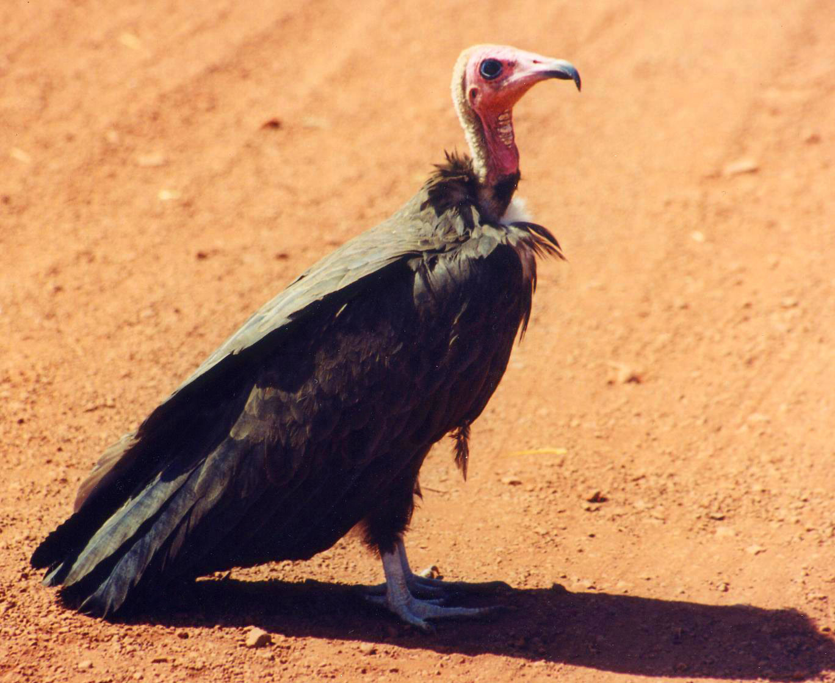
Biodiversité  Tu fais l’objet d’attaque farouche par l’homme  Tu es menacée d’extinction à cause des activités humaines  Tu es devenue la proie facile de l’homme | 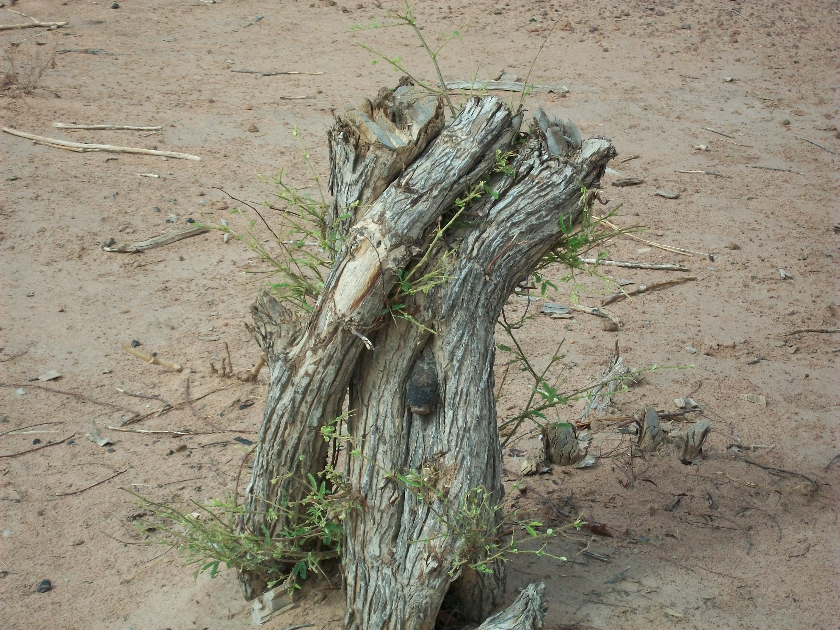
Biodiversité  Ta colère est apocalyptique  Ton châtiment est impitoyable  Ta méchanceté est foudroyante | 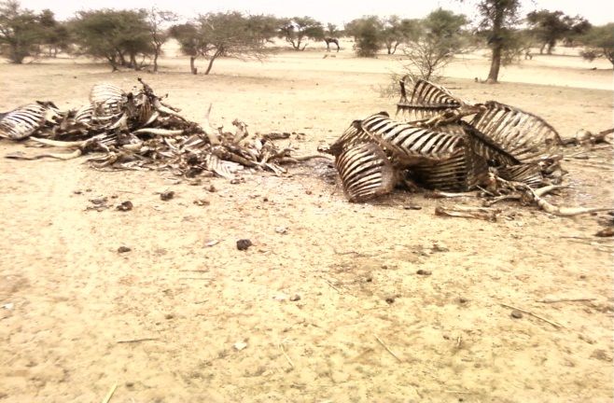
Biodiversité âme de l’environnement !
Club des Etudiants de la Faculté des Sciences et Techniques de l’’Université Abdou Moumouni de Niamey

SOMMAIRE
PREFACE i
POÈME DÉDIÉ A LA BIODIVERSITÉ ii
SOMMAIRE iii
Liste des tableaux vi
Liste des figures vi
Sigles et acronymes vii
Glossaire x
Résumé xii
Introduction 13
I. APERÇU DE LA DIVERSITE BIOLOGIQUE 16
1.1. Contexte biophysique 16
1.1.1. Localisation du Niger 16
1.1.2. Relief et géologie 16
1.1.3. Climat 17
1.1.4. Flore et faune 17
1.1.5. Ressources en eau 19
1.1.6. Ressources minières et extractives 19
1.2. Contexte administratif et socio-économique 19
1.2.1. Contexte administratif 19
1.2.2. Contexte socio-économique 19
1.2.2.1. Population 19
1.2.2.2. Economie 20
1.2.2.3. Pauvreté 21
1.2.2.4. Accès à l’eau potable et à l’énergie 21
1.2.2.5. Education 22
1.2.2.6. Infrastructures de transport 23
1.2.2.7. Santé et nutrition 24
1.2.2.8. Prise en compte du genre 24
1.3. Valeurs de la biodiversité, des services écosystémiques et leur contribution au bien-être humain 25
1.3.1. Importance spatiale et sociale de la biodiversité 25
1.3.1.1. Diversité biologique agricole 25
1.3.1.2. Diversité biologique de faune domestique ou d’élevage 26
1.3.1.3. Diversité biologique des forêts et plantes ornementales 27
1.3.1.4. Diversité biologique de la faune sauvage et zones humides 29
1.3.2. Valeurs de la biodiversité et des services écosystémiques 30
1.4 Causes et conséquences de la perte de la biodiversité 32
1.4.1. Causes de la perte de la biodiversité 32
1.4.1.1. Biodiversité agricole 32
1.4.1.2. Biodiversité de la faune domestique 33
1.4.1.3. Diversité biologique des forêts et plantes ornementales 34
1.4.1.4 Diversité biologique de la faune sauvage et zones humides 35
1.4.2. Conséquences de la perte de la biodiversité sur le bien être humain 36
1.5. Intégration de la biodiversité dans les politiques et stratégies 37
1.5.1. Cadres de planification 38
1.5.1.1. Plan de Développement Economique et Social 38
1.5.1.2. Stratégie de l’Initiative « 3N » pour la Sécurité Alimentaire et le Développement Agricole Durables « Les Nigériens Nourrissent les Nigériens » 38
1.5.1.3. Stratégie Nationale de Relance de la Production, de la Commercialisation de la Gomme arabique au Niger 39
1.5.1.4. Stratégie Nationale et Plan d’Actions pour la Conservation et la Valorisation de la Faune Sauvage au Niger 39
1.5.1.5. Stratégie Nationale et Plan d’Actions en matière de Changements et Variabilité Climatiques 39
1.5.1.6. Stratégie et Plan d’Actions en matière de Renforcement des Capacités pour la Gestion de l’Environnement National et Mondial 40
1.5.1.7. Stratégie et Plan d’Actions de l’Initiative Grande Muraille Verte 40
1.5.1.8. Stratégie Nationale et Plan d’Actions sur les Energies Renouvelables 41
1.5.1.9. Stratégie de Développement de la Pêche et de l'Aquaculture 41
1.5.1.10. Politique Nationale de Communication pour le Développement 41
1.5.1.11. Politique Nationale des Zones Humides du Niger 42
1.5.1.12. Plan National de l’Environnement pour un Développement Durable 42
1.5.1.13. Plan Forestier National 42
1.5.1.14. Plan d’Actions National des Energies Domestiques du Niger 42
1.5.1.15. Plan de Développement Sanitaire 43
1.5.1.16. Programme d’Actions National de Lutte Contre la Désertification et de Gestion de Ressources Naturelles 43
1.5.1.17. Programme Décennal de Développement de l’Éducation 43
1.5.2. Cadre juridique 43
1.5.2.1. Textes législatifs nationaux 44
1.5.2.2. Textes législatifs et réglementaires régionaux et internationaux 49
1.5.3. Cadre institutionnel 50
1.5.3.1. Conseil National de l’Environnement pour un Développement Durable 50
11.5.3.2. Ministères en charge de l’Hydraulique et de l’Environnement 51
1.5.3.3. Ministère en charge de l’Agriculture 51
1.5.3.4. Ministère en charge de l’Elevage 51
1.5.3.5. Autres ministères 51
1.5.3.6. Autres institutions de mission 51
1.6. Leçons tirées de la mise en œuvre des SNPA/DB précédentes 53
II. ORIENTATIONS STRATEGIQUES ET LOGIQUE D’INTERVENTION EN MATIERE DE DIVERSITE BIOLOGIQUE 55
2.1. Vision, mission, principes, objectifs stratégiques de la SNPA/DB 55
2.1.1. Vision à long terme et mission 55
2.1.2. Principes régissant la stratégie 55
2.1.3. Principaux objectifs et choix stratégiques 56
2.1.3.1. Objectifs nationaux 56
2.1.3.2. Choix et objectifs stratégiques 56
2.2. Cohérence des objectifs nationaux pour la biodiversité avec les objectifs de biodiversité d’Aichi 57
2.3. Logique d’obtention des résultats et définition des indicateurs 58
III. PLAN D’ACTIONS DE LA DIVERSITE BIOLOGIQUE 63
IV. MODALITES DE MISE EN ŒUVRE ET DE SUIVI ET EVALUATION DE LA STRATEGIE ET DU PLAN D’ACTIONS 86
4.1. Modalités de mise en œuvre 86
4.1.1. Dispositif de mise en œuvre 86
4.1.2. Mécanisme de mise en œuvre 87
4.1.3. Mesures d’accompagnement de la mise en œuvre de SNPA/DB 90
4.1.4. Mécanisme de communication et de sensibilisation pour la SNPA/DB 92
4.1.5. Plan de mobilisation des ressources 94
4.2. Modalités de suivi-évaluation 96
Conclusion 98
Références bibliographiques x

Liste des tableaux
Tableau 1 : Valeurs des produits fournis et services rendus par la biodiversité 31
Tableau 2 : Récapitulatif des principales conséquences de la perte de la biodiversité au Niger 36
Tableau 3 : Liens entre les objectifs stratégiques nationaux et ceux d’Aïchi 57
Tableau 4 : Matrice de la chaîne des résultats de la SNPA/DB 58
Tableau 5 : Matrice du cadre logique de la SNPA/DB 60
Tableau 6 : Coût détaillé du Plan d’action durant sept (7) ans 64
Tableau 7 : Outils de renforcement des capacités en fonction des groupes cibles 91

Liste des figures
Figure 1 : Situation géographique du Niger 16
Figure 2 : Effectifs des éléments de la flore en 2013 (Saadou, 1998 & Djima, 2013) 17
Figure 3 : Quelques espèces d’animaux rencontrées dans les aires protégées du Niger 18
Figure 4 : Evolution des effectifs d’étudiants au niveau des Universités du Niger de 2009 à 2013 (MES, 2013) 23
Figure 5 : (a) Monoculture mil-niébé, (b) Monoculture mil 26
Figure 6 : Quelques espèces de la diversité biologique domestique au Niger 26
Figure 7 : Exemples d’écosystèmes agro forestiers au Niger 28
Figure 8 : Exemples d’espèces emblématiques au Niger 30
Figure 9 : Exemples de maladies rencontrées sur les cultures maraîchères au Niger 33
Figure 10 : Exemples de races de haute valeur marchande au Niger 34
Figure 11 : Exemples d’espèces menacées 36
Figure 12 : Dispositif institutionnel et opérationnel de mise en œuvre de la SNPA/DB(SE/CNEDD,2014) 89

Sigles et acronymes
AEM : Accords Environnementaux Multilatéraux
ANCR : 'Autoévaluation Nationale des Capacités à Renforcer pour gérer l'environnement
APA : Accès aux ressources génétiques et Partage juste et équitable des Avantages découlant de leur utilisation
AREN : Association pour la Redynamisation de l’Elevage au Niger
BEEEI : Bureau d’Evaluation Environnementale et des Etudes d’Impacts
CAFER : Caisse Autonome pour le Financement de l’Entretien Routier
CAIMA : Centrale d’Achat des Intrants et Matériels Agricoles
CCNUCC : Convention Cadre des Nations Unies sur les Changements Climatiques
CDB : Convention sur la Diversité Biologique
CHM: Clearing House Mechanism (Centre d’Echange d’Information)
CILSS : Comité permanent Inter-états de Lutte contre la Sécheresse dans le Sahel
CIPV : Convention Internationale de la Protection des Végétaux
CITES : Convention on International Trade in Endangered Species of Wild Fauna and Flora (Convention sur le commerce international des espèces de faune et de flore sauvages menacées d'extinction)
CMS : Convention on Migratory Species (Convention sur les Espèces Migratrices de faune sauvage)
CNCOD : Comité National de Coordination des Organisations de Lutte contre la Désertification
CNEDD : Conseil National de l’Environnement pour un Développement Durable
CNES : Centre National de l’Energie Solaire
CNRA : Conseil National de la Recherche Agronomique
CNSEE : Centre National de Surveillance Ecologique et Environnementale
CNSF : Centre National des Semences Forestières
CNULD : Convention des Nations Unies de Lutte contre la Désertification
COP : Conference Of Parties (Conférence des Parties)
CRA : Centre Régional AGRHYMET
CTDB : Commission Technique sur la Diversité Biologique
DAF/R/RT : Direction des Aménagements Forestiers, du Reboisement et de la Restauration des Terres
DE/CV : Direction de l’Environnement et du Cadre de Vie
DFC/AP : Direction de la Faune, de la Chasse et des Aires Protégées
DFPP : Direction de la Faune, de la Pêche et de la Pisciculture
DGA : Direction Générale de l’Agriculture
DGEEF : Direction Générale de l’Environnement et des Eaux et Forêts
DGGR : Direction Générale du Génie Rural
DGH : Direction Générale de l’Hydraulique
DGP/IA : Direction Générale de la Production et des Industries Animales
DGPV : Direction Générale de la Protection des Végétaux
DGSV : Direction Générale des Services Vétérinaires
DHR : Direction de l’Hydraulique Rurale
DHUSU : Direction de l’Hydraulique Urbaine et Semi-urbaine
DPA : Direction de la Pêche et l’Aquaculture
DPN/E : Direction de la Protection de la Nature et de l’Equipement
DRE : Direction des Ressources en Eau
DSH/A : Direction des Superstructures, de l’Hygiène et de l’Assainissement
EOH : Enhancing Our Heritage
FAO : Food and Agriculture Organization (Organisation des Nations Unies pour l’Agriculture et l’Alimentation)
FEM : Fonds pour l’Environnement Mondial
FRAO : Fondation Rurale de l’Afrique de l’Ouest
FSC : Financial Score Card
i3N : Initiative « Les Nigériens Nourrissent les Nigériens »
ICRISAT: International Crops Reseach Institute for Semi- Arides Tropics (Institut International de Recherche sur les cultures des zones tropicales semi-arides)
IEC/CC : Information Education Communication et Changement de Comportement
INRAN : Institut National de la Recherche Agronomique du Niger
INS : Institut National de la Statistique
IPDR : Institut Pratique de Développement Rural
IRD : Institut de Recherche pour le Développement
Ktep : Kilo tonne équivalent pétrole
MAG : Ministère de l’Agriculture
MDC : Matrice de Développement des Capacités
MEIA : Ministère de l’Elevage et des Industries Animales
METT : Management Effectiveness Tracking Tools
MH/E : Ministère de l’Hydraulique et de l’Environnement
OGM : Organismes Génétiquement modifiés
OMD : Objectifs du Millénaire pour le Développement
ONAHA : Office National des Aménagements Hydro-Agricoles
OOAS : Organisation Ouest Africaine de la Santé
PAGC : Plan d’Aménagement de Gestion et de Conservation
PDES : Plan de Développement Economique et Social
PDS : Plan de Développement Sanitaire
PNEDD : Plan National de l’Environnement pour un Développement Durable
PTF : Partenaires Techniques et Financiers
REDD : Réseau pour l’Environnement et le Développement Durable
RNNTTT : Reserve Nationale Naturelle de Termit et de Tin Touma
SAHEL : Salon de l’Agriculture, de l’Hydraulique et de l’Elevage
SDR : Stratégie de Développement Rural
SE/CNEDD : Secrétariat Exécutif du Conseil National de l’Environnement pour un Développement Durable
SNPA/BD : Stratégie Nationale et Plan d'Actions sur la Diversité Biologique
SP/CR : Secrétariat Permanent du Code Rural
UA : Union Africaine
UAM : Université Abdou Moumouni
UEMOA : Union Economique et Monétaire Ouest Africaine
UICN : Union Internationale pour la Conservation de la Nature
WWF : World Wildlife Fund (Fond Mondial pour la Nature)

Glossaire
Aire Protégée : Zone géographiquement délimitée qui est désignée, ou réglementée, et gérée en vue d'atteindre des objectifs spécifiques de conservation.
Biosécurité : Efforts pour réduire ou éliminer les risques potentiels résultant de la biotechnologie moderne et ses produits
Biotechnologie : Toute application technologique qui utilise des systèmes biologiques, des organismes vivants, ou des dérivés de ceux-ci, pour réaliser ou modifier des produits ou des procédés à usage spécifique.
Conservation ex situ : Conservation d'éléments constitutifs de la diversité biologique en dehors de leur milieu naturel, souvent dans des établissements comme les zoos, les musées, les jardins botaniques, les aquariums et les banques de gènes.
Conservation in situ : Conservation des écosystèmes et des habitats naturels ainsi que le maintien et la reconstitution de populations viables d'espèces dans leur milieu naturel et, dans le cas des espèces domestiquées et cultivées, dans le milieu où se sont développés leurs caractères distinctifs.
Corridor : Dans un sens général, désigne les mesures prises afin d'assurer l'immigration et l'émigration normales des populations et des espèces. Il peut s'agir de corridors physiques, comme de voies de migration terrestres, marines ou aériennes, ou encore de pratiques de gestion qui permettent aux populations et aux espèces de garder leurs habitudes migratoires.
Cultivar : cultivar est une plante ou un groupement de plantes choisies pour les caractéristiques souhaitables qui peuvent être maintenues par propagation
Développement Durable : Développement qui répond aux besoins actuels sans nuire à la capacité des générations futures de répondre aux leurs.
Diversité Biologique : Variabilité des organismes vivants de toute origine, y compris entre autres, les écosystèmes terrestres, marins et autres écosystèmes aquatiques et les complexes écologiques dont ils font partie ; cela comprend la diversité au sein des espèces et entre celles-ci ainsi que celle des écosystèmes.
Diversité biologique aquatique : Diversité biologique dans les eaux douces et salées, y compris les terres humides, les tourbières, les marais, les eaux souterraines, etc.
Ecosystème : Complexe dynamique de plantes, d'animaux et de micro-organismes et leur environnement non vivant qui, par leurs interactions, forment une unité fonctionnelle. Ce terme peut décrire les petites unités comme les grandes, depuis la simple goutte d'eau jusqu'à la biosphère en entier.
Espèce domestique ou cultivée : Toute espèce dont le processus d'évolution a été influencé par l'homme pour la satisfaction de ses besoins.
Espèce endémique : Espèce présente à un seul endroit ou dans une seule zone écologique en particulier.
Espèce exotique et envahissante : Toute espèce qui est présente à l’extérieur de son aire de répartition normale qui s’implante dans un écosystème ou un habitat naturel ou semi naturel en induisant des changements et menace la diversité biologique endémique.
Espèce menacée : Espèce qui sera vraisemblablement en danger de disparition si les pressions d'origine naturelle ou humaine qui agissent sur elle ne sont pas inversées.
Espèce rare : Espèce dont les populations sont faibles et qui, bien qu'elle ne soit actuellement ni en danger de disparition ni vulnérable, est considérée comme en péril. Les individus des espèces ainsi désignées vivent ordinairement dans des endroits ou des habitats restreints ou sont très dispersés sur un territoire plus étendu. La rareté peut être définie aux niveaux local, régional, provincial, territorial, national ou mondial.
Habitat : Lieu ou type de site où un organisme ou une population existe à l'état naturel. Au cours de leur vie, certaines espèces peuvent avoir besoin de différents habitats à différentes fins.
Micro-organisme : Organisme visible seulement au microscope.
Organisme Vivant Modifié : Organisme génétiquement modifié par l'application de la biotechnologie, par mutagenèse ou par des méthodes classiques de reproduction ou de sélection.
Organisme Génétiquement Modifié : désigne tout organisme vivant qui possède une nouvelle combinaison ou expression comme trait de matériel génétique obtenu de la biotechnologie moderne.
Réhabilitation : Remise en santé et en état de fonctionner d'une espèce, d'une population ou d'un écosystème.
Reserve de pêche : Aire d'eau placée sous le contrôle de l'Etat, sur l'étendue de laquelle toute forme de pêche, toute introduction d'espèces animales et/ou végétales exotiques, d'une manière générale, tout acte de nature à nuire ou à apporter des perturbations à la faune et/ou à la flore aquatiques locales, sont strictement interdits, et où les autres activités humaines sont réglementées.
Ressources biologiques : Ressources génétiques, organismes ou éléments de ceux-ci, populations ou tout autre élément biotique des écosystèmes ayant une utilisation ou une valeur réelle ou potentielle pour l'humanité.
Ressources génétiques : Matériel génétique ayant une valeur réelle ou potentielle.
Services écosystémiques : Services fournis par des éléments de la biodiversité, seuls ou en interaction, sans lesquels la vie humaine serait impensable et qui contribuent au bien-être des êtres humains.
Technologie : Toute technique pour produire de nouveaux produits ou procédés
Utilisation durable : Utilisation des éléments constitutifs de la biodiversité d'une manière durable et à un rythme qui n'entraîne pas le déclin à long terme, préservant ainsi leur potentiel d'utilisation pour satisfaire aux besoins et aux aspirations des générations futures.

Résumé
En application de la Convention sur la Diversité Biologique (CDB) qu’il a signée et ratifiée respectivement le 11 juin 1992 et le 25 juillet 1995, le Niger met en œuvre depuis 1998 sa Stratégie Nationale et son Plan d’Actions sur la Diversité Biologique (SNPA/DB). Cette stratégie élaborée sur la base d’un état des lieux sur la Diversité Biologique au Niger visait trois objectifs spécifiques déclinés à travers 118 actions et couvrant les principaux domaines de la diversité biologique. La réalisation de ces actions devait permettre d’atteindre l’objectif global de «Préserver les multiples fonctions de la diversité biologique et ses éléments pour leur utilisation durable en vue d’améliorer les conditions de vie des ménages ».
Après plus de dix années de mise en œuvre, l’évaluation de la SNPA/DB à travers les rapports de mise en œuvre, qui prend en compte les résultats des autres évaluations opérées par les acteurs non étatiques, laisse apparaître qu’en dépit des avancées dans les domaines : (i) de l’exploitation durable des ressources forestières, (ii) de la restauration des écosystèmes, (iii) de la valorisation des connaissances traditionnelles, les objectifs assignés à la stratégie sont loin d’être atteints.
Au niveau international, il est apparu que les résultats obtenus ne sont pas à la hauteur des attentes. Des faiblesses et insuffisances persistent et justifient la poursuite et la consolidation des actions de la préservation et de l’utilisation durable de la diversité biologique.
La présente SNPA/DB s’inscrit dans la contribution à la réalisation des objectifs du nouveau Plan Stratégique 2011- 2020 issu de la 10ème Conférence des Parties (COP 10) et ceux du Plan de Développement Economique et Social (PDES) du Gouvernement, couvrant la période 2012–2015. Elle poursuit l’objectif global de contribuer à « la réduction de la pauvreté de la population ». Cet objectif global est décliné en cinq (5) objectifs stratégiques nationaux et plus de 80 actions en harmonie avec les 20 objectifs d’Aichi.
Les modalités de la mise en œuvre de la SNPA/DB révisée, restent les mêmes, cette fois-ci, avec un renforcement des rôles des acteurs des niveaux déconcentrés et national. Ces modalités incluent le renforcement des capacités et l’utilisation des technologies appropriées comme mesures prioritaires pour assurer une mise en œuvre plus efficace.
Aussi, la communication et la sensibilisation étant des outils indispensables à la mise en œuvre de la stratégie, un plan d’actions en la matière soutiendra cette dernière. De même, le Niger s’efforcera de renforcer les méthodes lui permettant d’obtenir plus de ressources auprès des partenaires techniques et financiers en vue d’améliorer la mise en œuvre de sa stratégie et plan d’actions.
Pour obtenir les résultats escomptés et atteindre ainsi les objectifs assignés à la SNPA/DB, le coût global des activités prévues en sept (7) ans est estimé à 420 647 660 000 FCFA dont environ 116 160 000 000 FCFA d’acquis et 304 487 000 000 F CFA à rechercher. A ce montant à rechercher, s’ajoute le coût de la mise en œuvre des stratégies connexes (besoins en technologies, communication et mobilisation des ressources) qui se chiffre à environ 9 804 600 000 F CFA.

Introduction
Dans le cadre de la mise en œuvre de la Convention sur la Diversité Biologique (CDB) qu'il a ratifiée en Juillet 1995 et conformément aux engagements de la communauté internationale pris au sommet de Johannesburg en 2002 à réduire la perte de la diversité biologique comme contribution aux Objectifs du Millénaire pour le Développement (OMD), le Niger a fourni des efforts considérables pour réduire les menaces, la dégradation et la perte de la diversité biologique. Dès lors, le Gouvernement de la République du Niger s’est attelé à l’élaboration et à la mise en œuvre d’une stratégie nationale assortie d’un plan d’actions en matière de gestion de la diversité biologique.
Le document de Stratégie Nationale et du Plan d'Actions sur la Diversité Biologique (SNPA/DB) ainsi élaboré a pour finalité de réduire la perte de la diversité biologique au Niger. Il s'intègre parfaitement dans le Plan National de l'Environnement pour un Développement Durable (PNEDD) et du coup s’aligne aux politiques et stratégies nationales liées à la gestion de l’environnement. Outils de mise en œuvre de la Convention sur la Diversité Biologique au niveau national, ce document constitue un cadre commun, fédérateur et cohérent d’intervention pour les acteurs de gestion de la diversité biologique. De ce fait, il représente pour le Niger le cadre de référence et de planification de toutes les actions en cours et à venir en la matière.
Aussi, plusieurs activités ont été réalisées, en collaboration avec les Partenaires Techniques et Financiers (PTF), les Organisations Non Gouvernementales (ONG), les Associations de Développement, les Elus, les Institutions de Formation et de Recherche et le Secteur Privé pour la mise en œuvre de la SNPA/DB. Ces activités concourent essentiellement à l’atteinte de l’objectif lié à la conservation et à l’utilisation des ressources. De ces réalisations, on retient entre autres le rehaussement du taux de couverture des aires protégées qui passe de 6,6% à 14, 29 %, le reboisement à travers les opérations de récupération des terres dégradées, la protection et la surveillance de la diversité biologique, l’amélioration de la gestion des aires protégées, l’aménagement des périmètres agro sylvo pastoraux et la mise en place d’un cadre national de biosécurité.
En terme financier, entre 2005 et 2007, l’Etat avec l’appui des partenaires a investi plus de 144 milliards de FCFA dans le secteur rural qui renferme l’essentiel de la diversité biologique.
Cependant, après plus de dix années de mise en œuvre, force est de reconnaître qu’en dépit des efforts fournis dans les domaines : (i) de l’exploitation durable des ressources forestières, (ii) de la restauration des écosystèmes, (iii) de la valorisation des connaissances traditionnelles, les objectifs assignés à la stratégie sont loin d’être atteints.
Au niveau international, l’évaluation du Plan Stratégique 2000-2010 par les Perspectives Mondiales pour la diversité biologique, a fait ressortir que les résultats obtenus ne sont pas à la hauteur des attentes. En effet, beaucoup d’insuffisances ont été relevées relativement à la gestion et à l’atteinte des autres objectifs.
De fait, cette situation a conduit à l’adoption d’un nouveau Plan Stratégique 2011- 2020 à la 10ème Conférence des Parties (COP 10). Aussi, il a été demandé aux Parties de réviser leurs SNPA/DB pour prendre en compte les défis de ce nouveau Plan Stratégique déclinés à travers les 20 objectifs dits d’Aichi.
Au plan national, le Gouvernement s’est engagé dans la révision de la SNPA/DB conformément aux lignes directrices de la COP 10 avec le soucis de prendre en compte l’ensemble des changements majeurs intervenus au cours de la période de mise en œuvre ainsi que les leçons apprises, en particulier, la faible connaissance par les citoyens des rôles et des enjeux de la diversité biologique. Ainsi, le Niger va faire preuve d’un engagement plus important dans un contexte où la biodiversité constitue le support fondamental de survie et qui, continue malheureusement de se dégrader en dépit des efforts fournis au niveau national et international.
En effet, à la lumière des diagnostics faits à travers les études sur l’inventaire et l’état de prise en compte de la diversité biologique dans les politiques et stratégies nationales, il apparait clairement que les menaces, la dégradation et la perte de la diversité biologique persistent encore. Parmi les causes, on retient pour l’essentiel la problématique de gestion et celle liée aux changements climatiques. La présente stratégie s’attèlera à résoudre ces problématiques afin d’atteindre l’objectif de réduire la perte de la diversité biologique.
Il convient de rappeler que le processus de révision de la SNPA/DB du Niger a été mené suivant une approche participative dont les principales étapes se résument comme suit :
- Réunion d’information de la CTDB sur le processus de révision de la SNPA/DB et de l’élaboration du 5ème rapport sur la diversité biologique ;
- Définition de la feuille de route;
- Elaboration des rapports provisoires de l’inventaire et de l’évaluation de la diversité biologique par des consultants sur la base des travaux de groupes réalisés au sein de la commission technique ;
- Validation du travail des consultants par la CTDB ;
- Mise en place d’une équipe d’experts au sein de la CTDB et renforcement de ses capacités sur la planification stratégique ;
- Définition par cette équipe d’experts, de la vision de la SNPA/DB, des objectifs nationaux, ainsi que des principes et des priorités ;
- Validation de la vision de la SNPA/DB, des objectifs nationaux, des principes et des priorités par la CTDB ;
- Elaboration par deux (2) consultants de la version préliminaire de la stratégie (1ère version) ;
- Validation de la version préliminaire de la stratégie par le groupe d’experts ayant reçu la formation sur la planification stratégique ;
- Validation de la version préliminaire de la stratégie (seconde version), par les huit (8) régions du Niger à travers l’organisation de 8 ateliers régionaux ;
- Rédaction par les deux (2) consultants, d’une troisième version préliminaire de la stratégie, intégrant les amendements des régions ;
- Validation de la troisième version de la stratégie par la CTDB ;
- Développement du plan d’actions de la stratégie par les deux (2) consultants en rapport avec tous les points focaux des ministères impliqués dans la mise en œuvre de la SNPA/DB à travers des réunions de concertations et des restitutions ;
- Elaboration par quatre (4) consultants, des études complémentaires sur les modalités de mise en œuvre de la SNPA/DB (besoins en renforcement de capacités et en technologies, mécanismes de communication, stratégie de mobilisation des ressources) ;
- Validation des études complémentaires par la CTDB ;
- Intégration dans la stratégie de certains aspects importants issus du forum international de Nairobi sur les stratégies ;
- Validation du document par un atelier national ;
- Finalisation de la SNPA/DB par les deux (2) consultants ;
- Relecture du document par des personnes ressources ;
- Adoption du document par le Gouvernement ;
- Diffusion du document de la Stratégie Nationale et Plan d’Actions sur la Diversité biologique.
Ainsi, le présent document s’articule autour de quatre (4) parties à savoir :
- une première partie qui présente un aperçu de la diversité biologique au Niger;
- une deuxième partie qui traite des orientations stratégiques et de la logique d’intervention en matière de la diversité biologique ;
- une troisième partie qui présente le Plan d’actions de mise en œuvre de la stratégie ;
- une quatrième partie qui présente les modalités de mise en œuvre et de suivi-évaluation.

APERÇU DE LA DIVERSITE BIOLOGIQUE

Contexte biophysique

Localisation du Niger
Pays enclavé du Sahel Ouest Africain dont le port le plus proche se situe à plus de 1000 km, le Niger s’étend entre les longitudes 0°16' et 16° Est, et les latitudes 11°1' et 23°17' Nord sur une superficie de 1 267 000 km² dont les trois quarts (3/4) sont désertiques. Il est limité au Nord par l’Algérie et la Libye, au Sud par le Bénin et le Nigéria, à l’Est par le Tchad et à l’Ouest par le Burkina Faso et le Mali (Figure 1).
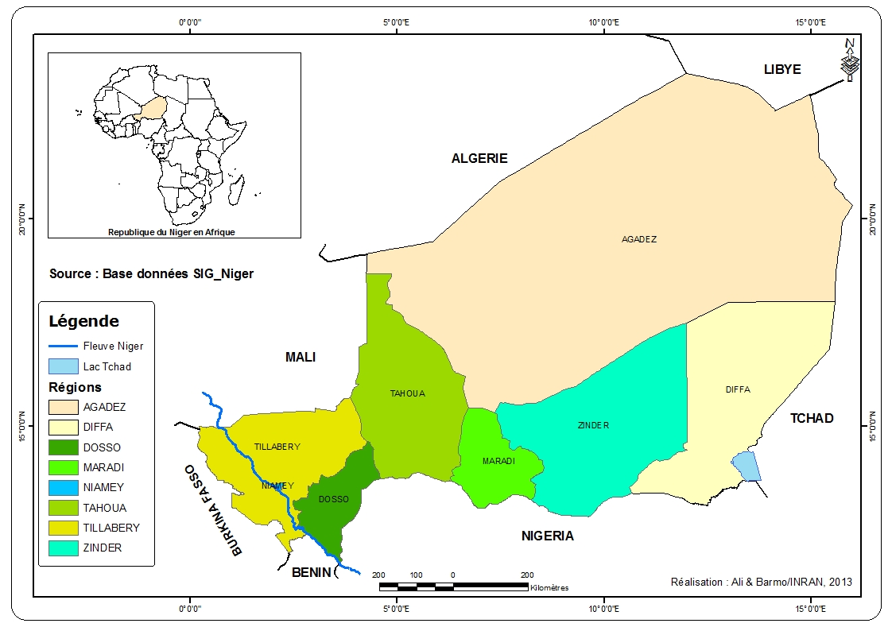
Figure 1 : Situation géographique du Niger

Relief et géologie
Le Niger est caractérisé par de basses altitudes (200 à 500 m) avec un relief marqué par des massifs montagneux au nord-ouest (massif de l’Aïr), des plaines et des plateaux au sud.
Au plan pédologique, les sols cultivés au Niger ont une carence généralisée en matière organique et en phosphore. Ils sont affectés par une baisse continue de leur fertilité, une tendance à l’acidification, une sensibilité à l’érosion hydrique et éolienne, une faible capacité de rétention en eau et des phénomènes d’alcalinisation et de salinisation.
Il faut souligner que, 80 à 85% des sols cultivables sont dunaires et seulement 15 à 20% sont des sols hydromorphes moyennement argileux. Les zones montagneuses et les grands plateaux (Aïr, Ader Doutchi, Continental terminal) sont dominés par des lithosols. Les vallées fossiles (Dallols, Goulbi, Korama), les vallées du fleuve, de la Komadougou Yobé, le Lac Tchad et les cuvettes du Manga sont dominés essentiellement par des sols hydromorphes et des vertisols.

Climat
Le climat est de type tropical sec avec une longue saison sèche de 7 à 9 mois et une courte saison de pluies de 3 à 5 mois. Deux (2) principaux vents soufflent au cours de l’année (Saadou, 1990) : l’Harmattan, un alizé continental très sec du Sahara, qui souffle du Nord-est au Sud-ouest d'octobre à février et la mousson, un alizé austral, chargé d’humidité qui souffle du Sud-ouest au Nord-est de mars à septembre et est générateur de pluies.
L’évaporation varie entre 1700 et 2100 mm d’eau par an. Le déficit hydrique est donc important pendant la saison sèche. En fonction de la pluviométrie, on distingue du Nord au Sud, quatre zones climatiques (CNEDD, 2000):
- la zone saharienne, désertique, qui couvre 77% du pays et reçoit moins de 150 mm de pluie en moyenne par an. On y pratique des cultures irriguées dans les Oasis ;
- la zone sahélo-saharienne qui représente 12% de la superficie du pays et reçoit 150 à 300 mm de pluie en moyenne par an. Elle est propice à l’élevage transhumant ;
- la zone sahélienne qui couvre 10 % du pays et reçoit 300 à 600 mm de pluie en moyenne par an ; elle est propice à l’agropastoralisme ;
- la zone sahélo soudanienne représente environ 1 % de la superficie totale du pays et reçoit 600 à 800 mm de pluie en moyenne par an ; elle est propice à la production agricole et animale.

Flore et faune
Le Niger abrite des espèces et des formations végétales représentées par plusieurs étages biogéographiques. La flore nigérienne, tous groupes confondus, renferme environ 2124 espèces dont une endémique (Rhyncosia airica) dans l'Aïr (Saadou, 1998). A cela s’ajoutent 487 espèces d’algues découvertes par Djima en 2013 soit un total de 2761 espèces végétales (figure 2)
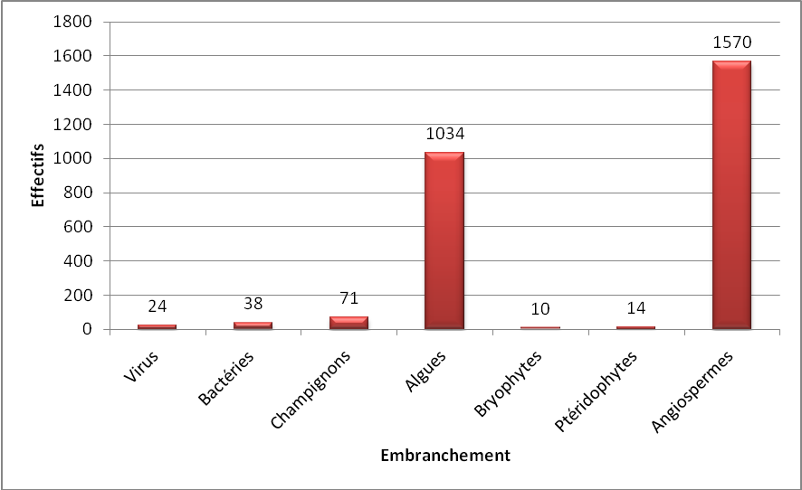
Figure 2 : Effectifs des éléments de la flore en 2013 (Saadou, 1998 & Djima, 2013)
La superficie des formations forestières est estimée à 109 950 548 ha (Mahamane & al. 2011). Dans la frange méridionale sahélo-soudanienne, on rencontre des forêts galeries et des savanes boisées, alors que dans la zone sahélienne, dominent les savanes arbustives et herbeuses. Dans la zone sahélo- saharienne, ce sont des formations végétales telles que les steppes arbustives et herbeuses qui dominent.
Sur le plan de la faune, l’étagement bioclimatique du Niger permet au pays de disposer d’une faune riche et variée composée de 3200 espèces animales dont 168 espèces de mammifères, 512 espèces d’oiseaux, 150 espèces de reptiles et amphibiens, 112 espèces de poissons et beaucoup d’invertébrés (mollusques, insectes, etc.) (Inezdane, 1998). De nombreuses espèces de la faune notamment les antilopes sahélo-sahariennes sont en voie de disparition (cas de Addax nasomaculatus et Gazela dama). Certaines espèces comme Oryx algazelle n'existent plus au Niger.
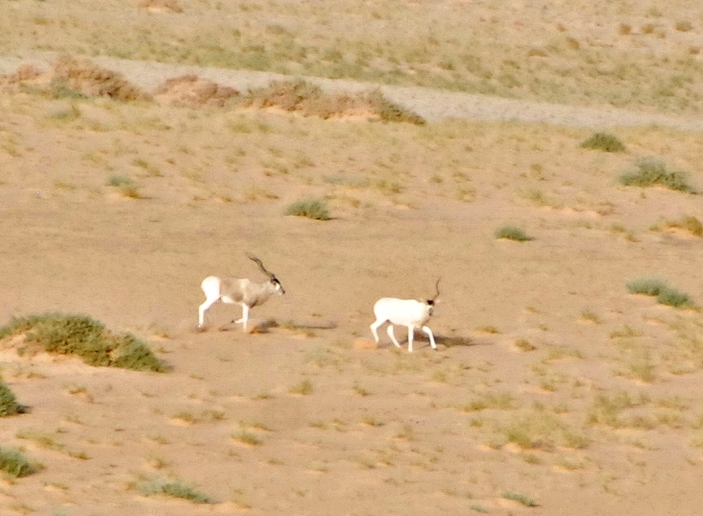  - Addax (Addax nasomaculatus) dans la RNNTT | 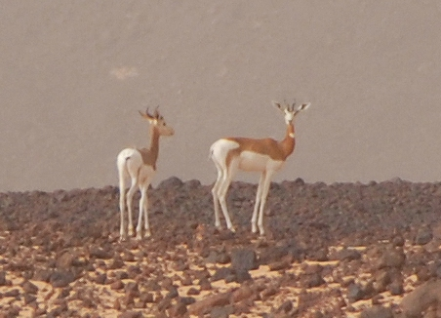  - Gazelle (Gazela dama) dans la RNNTT
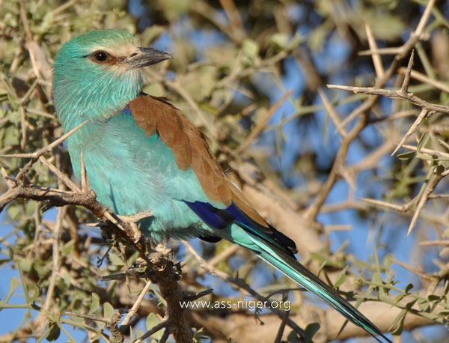  ( c) Rollier d’Abyssinie dans la Reserve RNNTT | 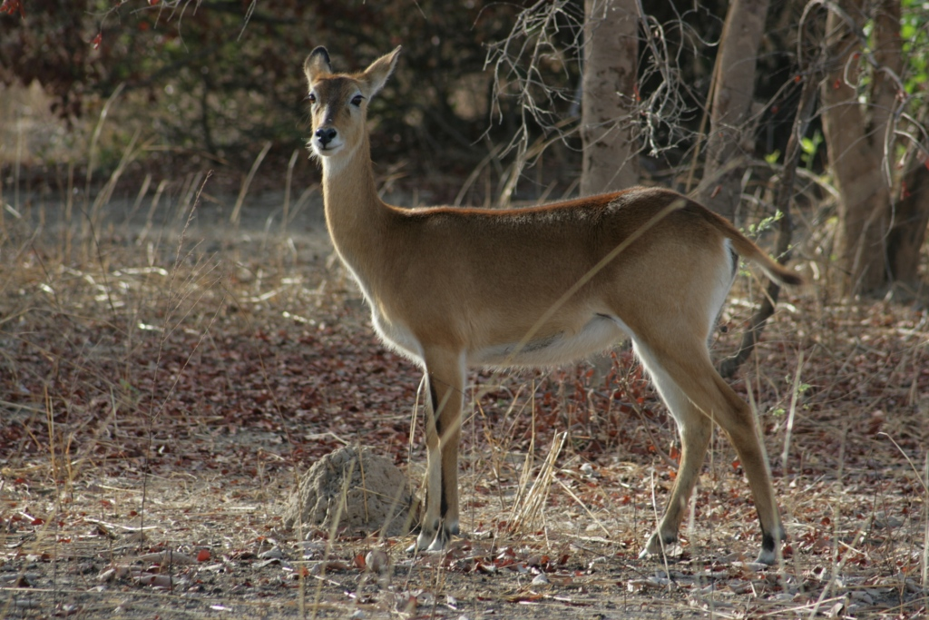  ( d) Femelle d’un Cob de Buffon(Cobus Cob) dans le Parc W
Figure 3 : Quelques espèces d’animaux rencontrées dans les aires protégées du Niger
En matière d’aires protégées de faune, le Niger en dispose sept (7) totalisant 18,11millions d'hectares soit 14,29% de la superficie du territoire national (DFC/AP, 2012). Ces aires protégées font face à plusieurs menaces dont entre autres : le braconnage, le pâturage illégal, la coupe abusive du bois, les feux de brousse, l'empiétement agricole.
La situation actuelle de la faune nigérienne découle des causes liées à la dégradation générale de l’environnement naturel et des ressources végétales et fauniques qu’il renferme.

Ressources en eau
En matière de ressources en eau, le Niger, bien que pays à climat sec, dispose d’abondantes ressources en eaux souterraines et de surface. Les écoulements en nappe sont estimés à 2,5 milliards de m³ par an. Les ressources en eaux souterraines non renouvelables sont estimées à plus de 2.000 milliards de m³. Les ressources en eau de surface sont évaluées à environ 30 milliards de m³ par an (MH/E, 1999). En plus de la contrainte majeure qui est la faible accessibilité à ces ressources du fait des conditions d’exploitation souvent difficiles, ces dernières sont menacées particulièrement par l’ensablement, ce qui conduit à la baisse de la productivité biologique.

Ressources minières et extractives
Le Niger dispose d’importantes ressources minières. A titre d’exemple, les réserves en uranium sont estimées à 280 000 tonnes dans la région d’Agadez ; celles du charbon dépassent 80 millions de tonnes (MP/A/DC, 2012).
Le PIB des activités extractives a connu une progression annuelle estimée à environ 9% au cours de la période 2007-2011. L’uranium, l’or, le charbon et le calcaire sont les principaux produits minéraux extraits.
L’exploitation minière provoque le lessivage des constituants toxiques, tels que l’arsenic, le sélénium et les métaux lourds qui constituent des éléments dangereux qui pourraient générer des impacts graves sur les animaux notamment les poissons et sur les plantes.
L’exploitation du pétrole au Niger a démarré en novembre 2011 dans le bloc d’Agadem. Elle entraine des pollutions diverses et la destruction des écosystèmes.
Le défi majeur dans le domaine des industries extractives est l’amélioration de leur contribution à l’économie nationale et le renforcement de la gouvernance dans la gestion des ressources y relatives.

Contexte administratif et socio-économique

Contexte administratif
Depuis une décennie, le Niger s’est lancé dans une vaste reforme institutionnelle, juridique et administrative avec l’adoption de plusieurs textes dans les domaines tels que le transfert de compétences et des pouvoirs exécutifs aux collectivités territoriales en application de la loi sur la décentralisation. Cette reforme se situe dans le processus de décentralisation/déconcentration administrative, qui a abouti à la création de nouvelles Collectivités Territoriales dont huit (8) Régions, quatre (4) Villes à statut particulier, soixante trois (63) Départements, quinze (15) Arrondissements Communaux et deux cent cinquante cinq (255) Communes. Certaines de ces entités (régions et départements) sont des circonscriptions administratives, tandis que les autres que sont les communes sont dotées d’une personnalité morale et d’une autonomie financière.
Ainsi, l’objectif de ce processus de décentralisation est de promouvoir une dynamique de développement à la base pour soutenir et compléter les efforts de l’Etat central, agissant à travers ses politiques sectorielles. De ce fait, la décentralisation constitue un atout pour la gouvernance des ressources naturelles y compris la diversité biologique et aussi un enjeu majeur de la lutte contre la pauvreté à travers la réalisation des OMD.

Contexte socio-économique

Population
La population du Niger estimée à 17 129 076 habitants, selon les résultats préliminaires du RGP/H fournis par l’INS en 2012. Cette population est inégalement répartie sur le territoire national. La densité moyenne globale est de 12,4 habitants au km². Le taux de croissance intercensitaire moyen (2001-2012) de la population nigérienne a connu une légère hausse passant de 3,3% entre 1988 et 2001 à 3,9% entre 2001 et 2012. Ce taux de croissance démographique est lié à un indice synthétique de fécondité élevé (7,1 enfants par femme) entrainant ainsi un doublement de la population tous les 20 ans.
La majeure partie de la population se concentre principalement dans la bande sud du pays le long du fleuve Niger et de la frontière nigériane favorable aux activités agricoles et pastorales. Cette situation se traduit par une forte pression sur les ressources naturelles et une forte demande sociale impliquant tant les ménages que l’Etat et les collectivités locales. Cette pression touche plus particulièrement les villes, avec un taux de croissance de la population urbaine de 6,2%, le taux d’urbanisation demeure cependant encore assez bas (20,4%) par rapport à celui de la sous région. La jeunesse de la population nigérienne, avec 49,2 % âgés de moins de 15 ans, constitue un atout pour le développement du pays.

Economie
L’économie du Niger repose en grande partie sur le secteur primaire (agriculture, élevage, forêts, faune, pêche) qui représente 41% du Produit Intérieur Brut (PIB) en 2010 et fournit 44% des recettes d’exportation (INS, 2010). L’économie rurale constitue le principal moyen de subsistance des populations rurales, à travers l’agriculture, l’élevage, la pêche et l’exploitation forestière. Mais, la dégradation des terres consécutive aux modifications écosystémiques, engendre des pertes considérables de revenus agricoles et accentue l’insécurité alimentaire.
Les activités agricoles et pastorales sont pratiquées dans 4 grandes zones agro- écologiques distinctes mais complémentaires en raison de la large mobilité des agro-pasteurs à travers le territoire. Les superficies cultivables au niveau national sont estimées à plus de 12 millions d’hectares. Avec la forte croissance démographique de 3,9 % par an et la progression insuffisante de la production agricole, le Niger qui était autosuffisant en denrées alimentaires et même exportateur de céréales jusqu’à la fin des années soixante, est aujourd’hui déficitaire. Actuellement, pour couvrir ses besoins alimentaires, le pays doit recourir aux importations à hauteur de 10 à 40 % selon les années pour combler une bonne partie du déficit, le reste étant couvert par l’aide alimentaire.
L’élevage demeure la deuxième activité principale des populations rurales après l’agriculture car 87% de la population pratiquent cette activité de façon exclusive ou secondaire. L’espace pâturable du pays couvre environ 62 millions d’hectares. Avec un cheptel estimé à près de 35 millions de têtes toutes espèces confondues soit 13 millions d’Unité Bétail Tropical (UBT) en 2008, pour une valeur de plus de 2000 milliards de FCFA, le Niger dispose d’un atout important pour son développement socioéconomique (MEIA, 2008).
Facteur déterminant de sécurité alimentaire et de lutte contre la pauvreté, l’apport de l’élevage est en moyenne de 15% au revenu des ménages et de 25% à la satisfaction des besoins alimentaires selon le Plan d’Actions de la Stratégie de Développement Rural (SE/SDR, 2006). Il contribue à hauteur de 13% au Produit Intérieur Brut et 40% du PIB agricole. L’élevage intervient comme apport à hauteur d’au moins 25% au budget des collectivités territoriales.
La valeur monétaire du bois consommé était de 91 milliards de F CFA en milieu rural et de 13 milliards de F CFA en milieu urbain en 2000 à raison de 35 FCFA le kg de bois. Il en ressort que la contribution des ressources forestières à l’économie prend au fur et à mesure de l’importance.
En plus du bois et de sa valeur monétaire, les ressources forestières contribuent à la sécurité alimentaire et à la lutte contre la pauvreté à travers la fourniture d'autres produits essentiels comme les feuilles, les fruits et les racines.
Dans le secteur industriel, le PIB des activités extractives a connu une progression annuelle estimée à environ 9% au cours de la période 2007-2011. L’uranium, l’or, le charbon et le calcaire sont les principaux produits minéraux extraits. La production de l’uranium a évolué entre 2007 et 2011, de 3 153 à 4 300 tonnes et celle de l’or de 2 625 à 1 446 kg. Cette baisse tendancielle pour l’or de près de 45% entre 2007 et 2011 est due à des considérations naturelles de dépôt liées à la faible teneur du gisement exploité au cours de cette période (MP/AT/DC, 2012).

Pauvreté
La population du Niger est à 84% rurale avec des taux de pauvreté et d’extrême pauvreté qui avoisinent respectivement 66% et 36% (SE/SDR, 2006). Toutefois, la pauvreté recule très faiblement, passant de 63% en 1990 à 62,1% en 2005 et à 59,5% en 2008 (MP/AT/DC, 2012).
Les femmes en général et en particulier les femmes chefs de ménages constituent les groupes sociaux les plus pauvres et les plus vulnérables.

Accès à l’eau potable et à l’énergie
En matière d’eau potable, la contrainte majeure est la faible accessibilité à cette ressource du fait de conditions d’exploitation souvent difficiles. Ainsi, le taux de couverture des besoins en eau potable est passé de 54,2% en 2001 à 62,1% en 2008 puis à 66,48% en 2011. Le niveau est toutefois insuffisant pour atteindre la cible OMD fixée à 80% à l’horizon 2015 (MP/AT/DC, 2012).
Le Niger a une très faible consommation d’énergie électrique par tête d’habitant (0,14 Tonne Equivalent Pétrole par habitant), en raison notamment de la faiblesse de la fourniture et l’accès à l’énergie. Les besoins énergétiques nationaux sont couverts à 83% par les énergies traditionnelles (bois-énergie, résidus agricoles, etc.) et seulement à 17% par les énergies modernes. Cependant, la consommation finale en énergie qui était de 1 530 ktep en 2000 est passée à 1 762 ktep en 2006 (0,14 tep/habitant), soit une augmentation annuelle de 15%. Elle se répartit par type d’énergie de la manière suivante (MP/AT/DC, 2012) :
- Biomasse : 87%;
- Produits pétroliers : 11% ;
- Électricité : 02%. ;
- Charbon minéral à 0,03% ;
On relève que les besoins énergétiques de cuisson sont presque exclusivement satisfaits par le bois énergie. Malgré l’importance des ressources potentielles du pays pour des énergies renouvelables, leur part demeure encore très faible dans le bilan énergétique global.
L’électricité est accessible à moins de 11% des ménages en moyenne nationale et à 3% de ceux-ci pour les zones rurales. La faible disponibilité de l’électricité entrave le développement des activités économiques et sociales. Par ailleurs, la forte dépendance de la population au bois énergie, dans un contexte de grande vulnérabilité environnementale, renforce la dégradation des ressources naturelles et expose le pays à des risques environnementaux majeurs.
En dehors des acquis du secteur pétrolier, des opportunités majeures ressortent de la mise en œuvre de plusieurs grands projets en phase d’investissement (barrage hydroélectrique de Kandadji) ou projetés (centrale de charbon de Salkadamna, gazoduc Nigeria-Niger-Algérie, etc.), sans compter les perspectives offertes par l’énergie solaire et éolienne.
Par rapport à l’énergie, le Niger possède un potentiel énergétique très important mais faiblement exploité : la vallée du Fleuve Niger recèle des potentialités hydroélectriques élevées avec trois sites favorables, notamment Kandadji (230 MW), Gambou (122,5 MW) et Dyodyonga (26 MW) et, toutes les régions du pays possèdent un potentiel très important en énergies solaire et éolienne qui restent faiblement valorisées à cause des coûts exorbitants des équipements.

Education
Le secteur de l’éducation a enregistré un certain nombre d’évolutions favorables. En trente ans, le nombre d’enfants scolarisés dans le primaire (cycle de base 1) a été multiplié par neuf. Les progrès de la scolarisation dans le primaire sont particulièrement remarquables ces dix dernières années : le taux net de scolarisation a progressé de 18% en 2000 à 67,2% en 2011 et le taux d’achèvement a atteint 51,2% en 2011 contre 15% en 1990. Des progrès appréciables ont également été obtenus en matière de réduction des inégalités avec un ratio filles/garçons qui a évolué de 62,5% en 1997 à 82% en 2011. Au-delà des efforts réalisés pour apporter une réponse quantitative à la scolarisation des enfants, le problème de la qualité demeure entier : 80 à 90% des enseignants de ce cycle sont des contractuels, pour la plupart sans formation initiale appropriée (MP/AT/DC, 2012).
Les performances sont cependant nettement plus faibles pour les autres cycles d’enseignement. Pour l’enseignement au collège (cycle de base 2), le taux brut de scolarisation est très faible et d’importantes disparités de genre et selon les régions sont notées. Pour l’enseignement moyen (lycée), le taux brut de scolarisation a seulement augmenté d’un point en huit ans (3,9% en 2010 contre 2,9% en 2002) et l’accès demeure très inégal entre les garçons (5,3%) et les filles (2,5%). Les mêmes constats peuvent être faits en termes de disparités interrégionales et de retard par rapport à la moyenne des pays de la sous région (15,5% en 2006 pour l’Afrique de l’Ouest).
Dans le secteur de l’enseignement et de la formation professionnels et techniques, les dispositifs et les effectifs formels n’ont pas évolué significativement. Ainsi, les effectifs du type formel sont passés de 2 457 en 2007 à 3 090 en 2011 et les dispositifs de formation sont passés de 12 à 17. Pour les apprenants du type non formel, leurs effectifs sont passés de 200 en 2000 à 13752 en 2012 (MP/AT/DC, 2012).
Le principal défi consiste à relever l’offre de formation aux plans quantitatif et qualitatif et à adapter les filières aux besoins de l’économie nationale et du marché de travail.
A cet effet, le Ministère en charge de la formation professionnelle et de l’emploi avec l’appui des Partenaires Techniques et Financiers (PTF) s’est engagé d’une part dans un processus de reforme curriculaire selon l’approche par compétences et d’autre part dans la réhabilitation et la construction des infrastructures d’accueil.
S’agissant de l’enseignement supérieur et de la recherche scientifique appliquée, les effectifs des étudiants nigériens ont progressé de manière notable au cours des deux dernières décennies avec la création des nouvelles universités. Ces effectifs passent de 8 657 étudiants en 2009 à 19 470 en 2013 (figure 3). Par exemple, les effectifs à l’université de Niamey ont augmenté de 179% entre 1990 et 2010 et ceux de l’université islamique de Say de 123% entre 1998 et 2011. Ce niveau d’enseignement se heurte à des problèmes d’insuffisance quantitative et qualitative d’enseignants, de pénurie d’équipements et de moyens, et l’inadéquation entre les filières de formation et les besoins du marché du travail.
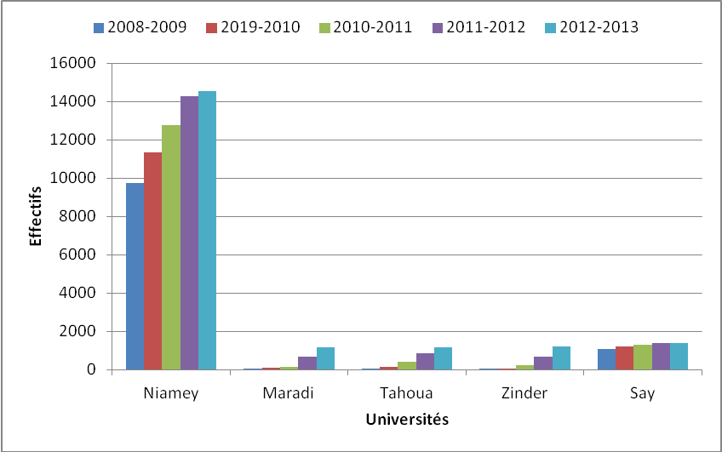
Figure 4 : Evolution des effectifs d’étudiants au niveau des Universités du Niger de 2009 à 2013 (MES, 2013)
Le taux d’alphabétisation des adultes de 15-24 ans a peu progressé, passant de 26% en 2000 à 29% en 2008. Le taux est encore bien plus faible pour les femmes (17,1% en 2008). Au-delà des problèmes de l’offre éducative et de la qualité de l’enseignement, il y a un déséquilibre fondé sur le genre à tous les paliers de l’enseignement (primaire, secondaire, supérieur, alphabétisation). Le faible accès/maintien de la fille dans le système éducatif fragilise ses opportunités de s’affirmer plus tard, de développer ses propres initiatives et de participer pleinement au processus de prise de décision dans la sphère familiale, communautaire, administrative, politique et économique. Il limite singulièrement les opportunités futures ouvertes aux femmes.
L’école constitue une importante source pour la prise en compte de la protection et de la gestion durable de la diversité biologique. Malgré les avancées significatives enregistrées au niveau de l’éducation dans la prise en compte de l’environnement à travers l’élaboration de modules de formation des maîtres, des efforts restent encore à faire pour la prise en compte de la biodiversité dans les curricula. La reforme en cours dans les secteurs de l’éducation et de la formation professionnelle est une opportunité pour y remédier. Pour cela, une synergie d’actions doit être entreprise entre ces secteurs et les institutions clé notamment le Ministère en charge de l’Environnement et le Conseil National de l’Environnement pour un Développement Durable.

Infrastructures de transport
La grande superficie du territoire nigérien crée des opportunités dans le secteur des infrastructures de transport. Le patrimoine routier est passé de 11 560 km en 1990 à 19 267 km en 2011. Le réseau routier aménagé (routes bitumées et en terre), malgré sa progression (+27% entre 1990 et 2011), demeure peu développé. Les routes revêtues représentent seulement 21% du réseau national.
Par ailleurs, le Niger compte actuellement trois aéroports internationaux (Niamey, Zinder et Agadez), des aérodromes dans les chefs-lieux des régions (Diffa, Tahoua et Maradi) ainsi que des pistes d’atterrissage. Ces infrastructures restent principalement confrontées aux problèmes de vétusté et de sous-équipement.
Cependant, le développement de ce secteur, malgré son importance sur le plan socioéconomique, peut impacter négativement la conservation de la biodiversité s’il est mal géré. En effet, les aménagements des infrastructures routières terrestres dégradent l’environnement à travers l’élargissement des emprises des voies, l’ouverture de nouvelles voies et la multitude de carrières, le braconnage, etc. En outre, les véhicules qui traversent à grande allure certaines aires protégées occasionnent régulièrement des accidents mortels sur certaines espèces fauniques, la pollution et la dégradation du milieu. De même, les survols à basse altitude de certaines zones de conservation de la biodiversité est un facteur de perturbation du milieu.
En revanche, le désenclavement du Niger à travers le développement du transport aérien peut contribuer significativement à la création des entreprises d’écotourisme et par conséquent à la valorisation de la biodiversité.

Santé et nutrition
D’une manière générale, la mortalité infanto-juvénile a reculé de manière significative. Le taux de mortalité des enfants de moins de cinq ans a été divisé pratiquement par trois entre 1992 et 2010, passant de 318,2 à 130,5 décès pour 1 000 naissances. Quant à la mortalité infantile, elle est tombée de 123,1 à 63,2 décès pour 1 000 sur la même période. Toutefois, la proportion d’enfants vaccinés reste faible, même si elle a nettement progressé (52,3% en 2009 contre 27,8% en 1992).
Le taux de mortalité maternelle qui était de 652 décès pour 100 000 naissances vivantes en 1992 reste encore élevé en 2010 (554 décès). Ce recul quoique marginal illustre dans une certaine mesure l’incidence des actions mises en œuvre en faveur de la santé maternelle entre 2005 et 2010. Par ailleurs, la proportion d’accouchements assistés par du personnel qualifié a seulement progressé de 14,9% en 1992 à 24,5% en 2010. Les progrès sont plus significatifs en milieu urbain qu’en milieu rural.
Le paludisme reste la principale cause de morbidité et de mortalité. L’incidence annuelle s’est maintenue en moyenne à 81 cas pour 1 000 habitants avec une évolution en dents de scie.
La prévalence du VIH/Sida dans la population générale (15-49 ans) est estimée à 0,4% en 2012 contre 0,7% en 2006 (EDSN-MICS IV 2012). Cette prévalence du VIH est quatre fois plus élevée en milieu urbain (0,8 %) qu’en milieu rural mais elle est la même chez les femmes et chez les hommes (0,4 %). La réticence au dépistage volontaire (2%) et les flux migratoires conduisent toutefois à considérer avec prudence ce taux apparemment faible.
L’accès aux services de santé reste problématique avec comme principales raisons : (i) la faiblesse de la couverture sanitaire et du plateau technique, (ii) l’insuffisance de certaines catégories de personnels en quantité et en qualité, (iii) des défaillances dans l’approvisionnement en médicaments, consommables et réactifs et (iv) le faible développement des services de santé reproductive. Il convient également de souligner la faiblesse des moyens financiers de l’Etat (7,9% du budget de l’Etat est alloué à la santé, niveau en deçà des engagements internationaux), des capacités de gestion des systèmes de santé et des revenus des ménages, sans oublier les comportements et habitudes néfastes à la santé, notamment à la santé reproductive et monétarisation du secteur.

Prise en compte du genre
Le Niger, à l’instar des autres pays de la communauté internationale s’est engagé à intégrer la dimension genre dans toutes les étapes de la chaîne de formulation et de mise en œuvre des politiques sectorielles, des instruments et outils opérationnels.
A cet effet, le Niger a élaboré sa Politique Nationale de Genre (PNG) en 2008 et un plan décennal (2009-2018) de mise en œuvre dont les objectifs sont les suivants :
- systématiser la prise en compte de la dimension genre dans tous les domaines et à tous les niveaux;
- garantir l’égalité des chances et l’égal accès aux ressources aux hommes et aux femmes;
- créer un environnement favorable à la mise en œuvre des stratégies visant la prise en compte du genre;
- mettre en œuvre une stratégie visant une meilleure coordination des actions en matière de genre;
- promouvoir la recherche et la diffusion des données désagrégées dans tous les domaines afin d’une part, de rendre compte de la contribution des hommes et des femmes dans le développement et d’autre part de permettre d’adopter des mesures correctives adéquates.
Conséquemment, le Niger a adopté une loi sur les quotas (25 %) pour améliorer la participation des femmes au développement politique et socio-économique du pays.
Par ailleurs, des mesures importantes ont été prises avec notamment les dispositions pénalisant les violences entre les conjoints, l’excision, le harcèlement sexuel, le viol et l’exclusion des couches les plus défavorisées.
En dépit, des mesures prises, la participation des femmes est entravée par plusieurs paramètres tels que : l’insuffisance du renforcement de leurs capacités, les pesanteurs sociales reléguant la femme au second rang.

1.3. Valeurs de la biodiversité, des services écosystémiques et leur contribution au bien-être humain
L’importance de la biodiversité au Niger peut être appréhendée à travers l’étendue de sa répartition géographique et l’effectif de la population qu’elle mobilise et par la diversité des produits qu’elle fournit à l’homme et des services qu’elle lui rend.

1.3.1. Importance spatiale et sociale de la biodiversité
Afin de mieux saisir l’emprise géographique, économique et sociale de la biodiversité au Niger, on la subdivise en diversité biologique agricole, diversité biologique de la faune domestique ou d’élevage, diversité biologique des forêts/plantes ornementales, diversité biologique de la faune sauvage et des zones humides.

1.3.1.1. Diversité biologique agricole
L’agro-biodiversité nationale est dominée par les principales cultures pratiquées que sont les céréales (mil, sorgho, riz, maïs, fonio) et les cultures de rente (niébé, arachide, oignon voandzou, sésame, oseille, souchet, tomate, coton, etc.). Ces cultures renferment plusieurs variétés ou cultivars. Le mil et le sorgho représentent l’essentiel des céréales cultivées par l’écrasante majorité de la population nigérienne. Le riz et le maïs les secondent suivis du blé et du fonio.
En 2007, la superficie emblavée par les cultures de mil, sorgho, niébé, maïs, riz et arachide s’élève à 15 880 460 ha (MAG, 2012) dont 43 % par la culture du mil, 34 % par celle du niébé et 20 % par celle de sorgho. La production de ces cultures est de 4 828 759 tonnes dont 60 % pour le mil, 20 % pour le sorgho et 17 % pour le niébé.
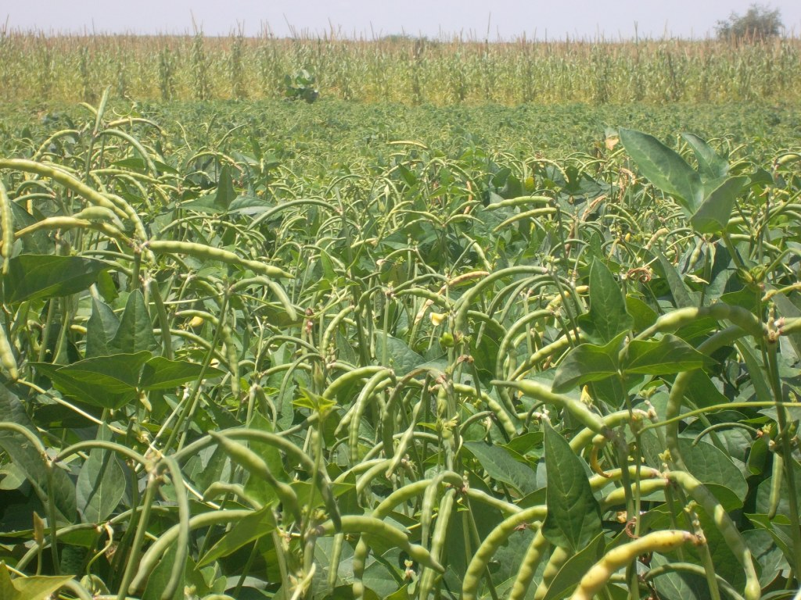  Photo a | 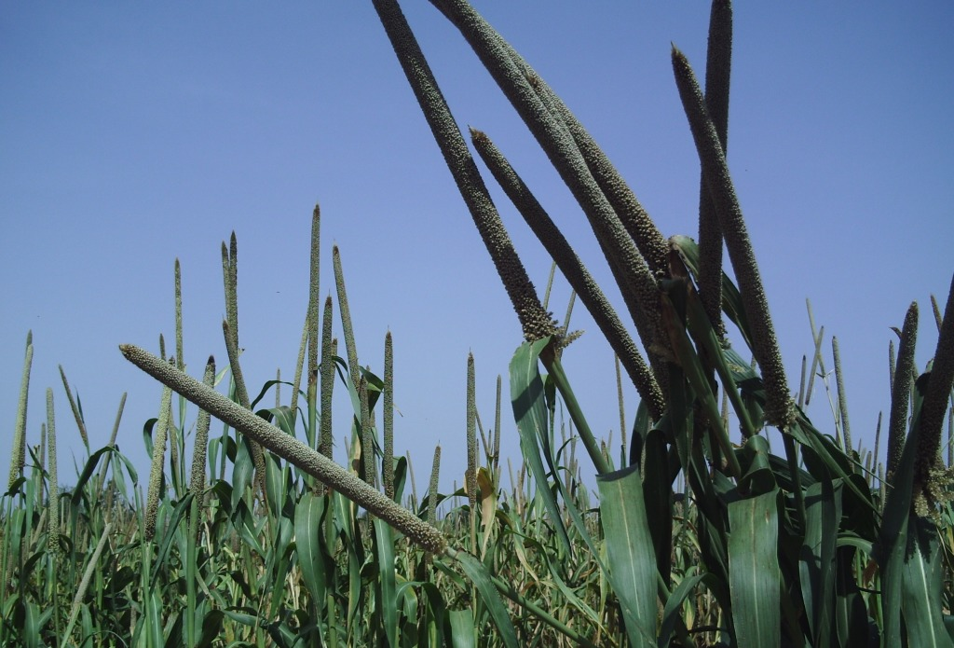  Photo b
Figure 5 : (a) Monoculture mil-niébé, (b) Monoculture mil
En effet, les principales filières agricoles sont le niébé, l’arachide, l’oignon, le poivron, le souchet, le sésame et le coton.
L’exportation des produits agricoles représente 16 % des exportations totales (MDA, 2007). Les produits exportés sont constitués pour l’essentiel d’oignon, de niébé et de souchet avec respectivement 58 %, 27 % et 6 % de la valeur totale des produits agricoles exportés.
Le secteur agricole contribue dans l’économie nationale à concurrence de 25% du PIB sur la période 2007-2009 et constitue la principale source d’emploi en milieu rural. En effet, l’agriculture, l’élevage et l’exploitation des ressources forestières, fauniques et halieutiques sont pratiqués par 84% de la population rurale (MDA, 2007).

1.3.1.2. Diversité biologique de faune domestique ou d’élevage
Les espèces animales domestiques du Niger appartiennent essentiellement aux classes des mammifères et des oiseaux. Ces espèces se retrouvent souvent dans le même écosystème du fait de la facilité d’adaptation et d’intégration qu’elles ont acquises au cours du temps.
Les types d’espèces et de races rencontrées sont : Bos indicus (cinq races), Bos taurus (1 race), Ovis aries (7 races), Capra hircus (2 races), Camelus dromedarius (4 races), Equus caballus (3 races), Gallus gallus domesticus (3 races au moins) et Numida meleagris (4 races). Ces espèces et races sont bien adaptées et ont une bonne répartition géographique (annexe 1).
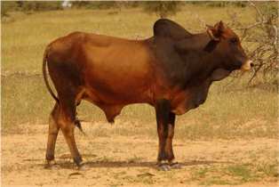  - Taurion Azawak à Dakoro | 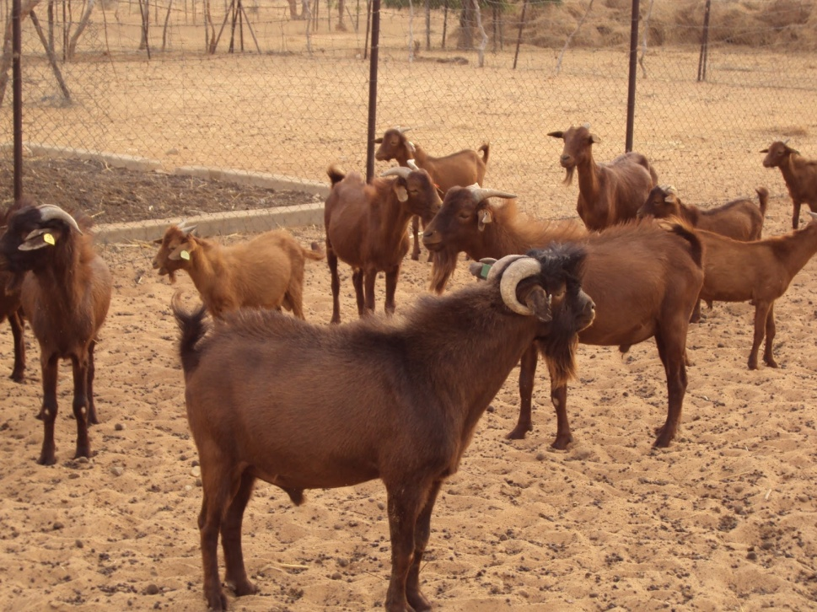  (b)Troupeau de Chèvre rousse dans le CMC à Maradi
Figure 6 : Quelques espèces de la diversité biologique domestique au Niger
Certaines de ces races animales sont hautement recherchées dans la sous région pour leurs aptitudes bouchères et laitières ainsi que pour la qualité de leurs peaux. C’est le cas des moutons Balami et Bali Bali, des zébus Azawak, Goudali, Bororo et de la chèvre rousse de Maradi (Adam, 2006).
Au niveau de la volaille, bien que les éleveurs traditionnels arrivent à différencier les "races locales", il est difficile de donner une description adéquate de ces races aviaires locales avec toutes les caractéristiques sur des bases scientifiques ; cela veut dire que certaines races peuvent s’éteindre sans qu’on ne s’en rende compte.
Le cheptel est élevé selon trois systèmes de production de type extensif mais adaptés aux conditions agro-écologiques du pays, à savoir l’élevage sédentaire, l’élevage transhumant et l’élevage nomade. Selon les résultats du recensement général de l’agriculture et du Cheptel (MDA, 2008), le cheptel sédentaire est le plus important en termes d’effectif (66 % de l’effectif total). Le cheptel transhumant représente 16 % de l’effectif total du pays dont 46 % effectue une transhumance transfrontalière. Le cheptel nomade (18 % de l’effectif total) est surtout constitué d’ovins (35 %) suivis de caprins (32 %), de camelins (20 %) et de bovins (19 %). Il est pratiqué pour l’essentiel (85 %) dans les régions de Tahoua, Zinder et Agadez.
La Direction des statistiques du Ministère de l’Elevage estime en 2012 à 10 125 767 bovins, 10 369 520 ovins, 13 760 687 caprins, 1 676 318 camelins, 238 516 équins, 1 664 216 asins et 12 196 410 têtes pour la volaille. Cette dernière comprend les poules, les pintades, les canards, les oies, les dindes, etc. Pour certaines de ces espèces, le Niger compte une gamme de variété de races adaptées localement et certaines font l'objet de travaux de sélection ou de purification depuis des décennies (cas des bovins de race Azawak et de la chèvre rousse de Maradi).
La valeur totale du cheptel nigérien est estimée à 2000 milliards de F CFA. La production annuelle de l’élevage est de 191,5 milliards de F CFA avec une valeur ajoutée de 155 milliards de F CFA. Entre 2001 et 2005, les recettes d’exportation des produits de l’élevage ont atteint un cumul de 130 milliards de F CFA contre 82 milliards pour les productions végétales et 340 milliards pour l’uranium.
Les produits d’élevage représentent 62 % des recettes d’exportation des produits du secteur rural et 21% de l’ensemble des produits d’exportation. Toutefois, le taux d’exploitation actuel de l’élevage demeure faible (seulement 10%) et pourrait être porté à un niveau plus élevé avec une possibilité substantielle d’amélioration de la balance de paiement (MDA, 2009).
La diversité biologique domestique joue un grand rôle à travers la contribution des produits des différentes filières à la sécurité alimentaire, à la réduction de la pauvreté et à l’économie du pays. Les principales filières sont la filière bétail et viande, la filière cuirs et peaux, la filière lait et la filière avicole.

1.3.1.3. Diversité biologique des forêts et plantes ornementales
La diversité au niveau des espèces végétales comprend 2124 espèces végétales en 1998. Le groupe des Angiospermes qui est le mieux exploré comprend 1500 espèces (69,04%) dont 444 de la classe des Monocotylédones et 1016 de la classe de Dicotylédones. On connaît 547 espèces d'Algues (24,05%), groupe dominé par les Cyanophycées, les Diatomophycées et les Euchlorophycées (Saadou, 1998). A cela s’ajoutent 487 espèces d’algues découvertes par Djima en 2013 soit un total de 2761 espèces végétales. Les groupes inférieurs (Virus, bactéries, champignons et Lichens) ont été très peu étudiés jusqu’ici, d’où les faiblesses des effectifs correspondants. Ces derniers, comme pour les autres groupes, traduisent seulement la quantité de travail à faire pour identifier le maximum des espèces du territoire du Niger.
On distingue 4 principaux secteurs phytogéographiques au Niger (Saadou, 1998). Il s’agit de:
- secteur nord soudanien avec une végétation constituée par des savanes arborées et arbustives ;
- secteur sud sahélien dont la végétation est constituée par des fourrés, des steppes arborées et arbustives ;
- secteur nord sahélien : la végétation est constituée par des steppes arbustives à Acacias ;
- secteur saharien : il s’agit du domaine du désert où la végétation se contracte dans les dépressions humides et les oasis. Ce sont des steppes contractées.
Les formations végétales sont estimées à 109 950 548 ha dont 3 962 862 ha des formations savanicoles de la zone sud soudanienne, 35 983 175 ha des formations mixtes sahéliennes et 3 962 862 ha des formations steppiques sahariennes (Mahamane & al., 2011).
Outre ces formations végétales, il faut ajouter les écosystèmes particulièrement importants que sont les parcs agroforestiers et les forêts urbaines et périurbaines.
Concernant les parcs agroforestiers, on les rencontre dans la bande sud agricole (zones sahélienne et soudano-sahélienne) à des densités variant entre 10 et 100 pieds /ha selon les espèces (MH/E, 2012). On retiendra en particulier : (i) les parcs à Faidherbia albida ; (ii) les doumeraies; (iii) les rôneraies; (iv) les parcs à Vitellaria paradoxa, Prosopis africana et à Neocarya macrophylla
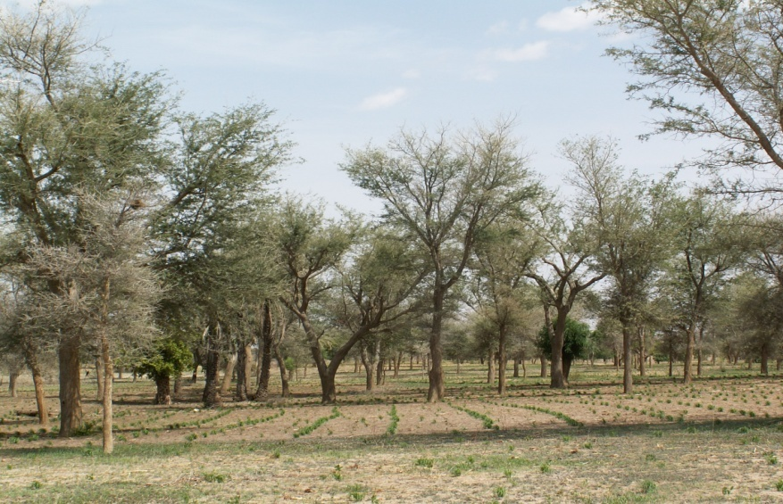  - Parc agroforestier à gao (Faidherbia albida) à Gazaoua | 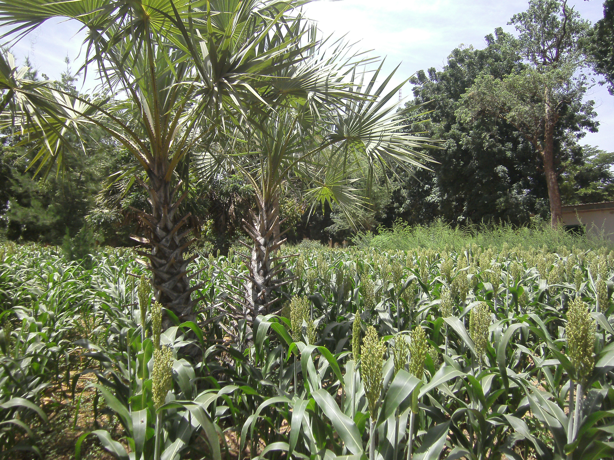  - Parc agro forestier mixte à Falmey
Figure 7 : Exemples d’écosystèmes agro forestiers au Niger
Cette situation encourageante s’explique par les différentes interventions des projets et des ONG et par un processus d’adoption spontanée de la pratique de la régénération naturelle assistée par les producteurs.
L’importance des arbres régénérés dans les champs dépasse de loin les plantations artificielles effectuées au Niger depuis l’indépendance (Tappan, 2009). Ces arbres ont réduit la vulnérabilité de la population pendant les années de sécheresse à travers la collecte de feuilles et de fruits, la vente de bois et du fourrage pour le bétail.
Pour les forêts urbaines et périurbaines, depuis 1984 date de l’engagement de Maradi, de nombreuses plantations (dont la ceinture verte de Niamey vaste de 2500 hectares) ont été réalisées par l’Etat, les collectivités, les projets et les privés, souvent avec les populations locales. En 2010, plusieurs réalisations ont été faites par l’Etat (INS, 2011) dont entre autres :
- l’aménagement de 917 058 ha des forêts ;
- la production de 5 344 737 plants d’arbres ;
- la récupération de 35 239 ha des terres dégradées ;
- la fixation de plus de 4 000 ha de dunes.
Concernant la diversité des plantes ornementales, 27 espèces (annexe 2) ont été répertoriées au niveau de 25 pépinières privées de la Communauté Urbaine de Niamey (Djibrim, 2010). Les plants de ces pépinières sont constitués de plants d’arbres fruitiers, forestiers et d’ornement.
La filière des produits forestiers la plus développée et la mieux suivie est celle du bois énergie. Les ressources forestières et halieutiques contribuent pour 4,5% à la formation du PIB agricole pour la période 2007-2009 (MP/AT/DC, 2012).
La mise en œuvre des aménagements forestiers villageois a eu des impacts positifs sur la réduction de la pauvreté dans les villages à travers la génération des revenus collectifs et individuels issus de la vente et des taxes du bois. En 2010, le chiffre annuel du bois-énergie commercial pour les communautés rurales riveraines des forêts en exploitation était d’environ 11 milliards de FCFA (PFN, 2010). Ces revenus sont investis dans plusieurs domaines d’intérêt général.
La contribution des aménagements participatifs villageois à l’atténuation des problèmes énergétiques se matérialise aussi par un approvisionnement relativement régulier des populations en bois, principal combustible utilisé.
Les prospectives de développement forestier envisagent de mettre sous aménagement plus de deux (2) millions d’ha pour les populations riveraines des forêts (PFN, 2010) à l’horizon 2020, ce qui équivaut à un transfert monétaire de plus de 50 milliards de FCFA du milieu urbain au milieu rural, la création de plusieurs emplois et l’injection d’un montant important de financement qui profitera à plus de 850 000 ménages à hauteur de 650 000 FCFA/an/ménage.
Il existe d’autres filières non moins importantes dont la filière des feuilles du palmier doum, la filière de la gomme arabique, la filière de « Miritchi » et la filière bois de service.

1.3.1.4. Diversité biologique de la faune sauvage et zones humides
Le Niger dispose de huit (8) catégories types d’aires protégées : les forêts classées, les forêts protégées, le parc national, la réserve intégrale, la réserve totale, la réserve naturelle nationale, la réserve partielle de faune, la réserve de Biosphère ainsi que de nombreux parcs agro-forestiers et les ranchs, qui constituent des sites potentiels pour la conservation in situ (DPNR, 2008).
Les aires protégées de faune sont au nombre de sept (7) réparties dans les catégories Ib, II, III et IV de l’UICN. Il s’agit de : le Parc National du ‘’W’’ (220 000 ha ; catégorie II) ; la Réserve Intégrale ou Sanctuaire d’Addax (1 280 500 ha ; catégorie Ib) ; la Réserve Naturelle Nationale de l'Aïr et du Ténéré (6 455 500 ha ; catégories III et IV) ; la Réserve Totale de Faune de Tamou (77 740 ha ; catégorie IV) ; la Réserve Totale de Faune de Gadabédji (76 000 ha ; catégorie IV), la Réserve Partielle de Faune de Dosso (306 000 ha ; catégorie IV) et la Réserve Naturelle Nationale de Termit et de Tin Toumma (9 700 000 ha ; catégories III et IV).
Le Parc National ‘’W’’ et la Réserve Naturelle Nationale de l’Aïr et du Ténéré sont inscrits sur la liste du Patrimoine Mondial de l’UNESCO et sont désignés respectivement réserve de biosphère transfrontalière et réserve de biosphère.
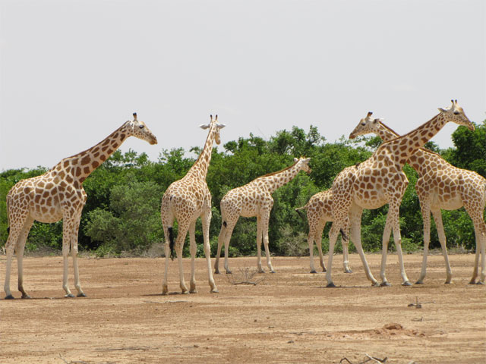  - Troupeau de girafe (Girafa Camelopardalis Peralta) dans la reserve de Biosphère de Kouré | 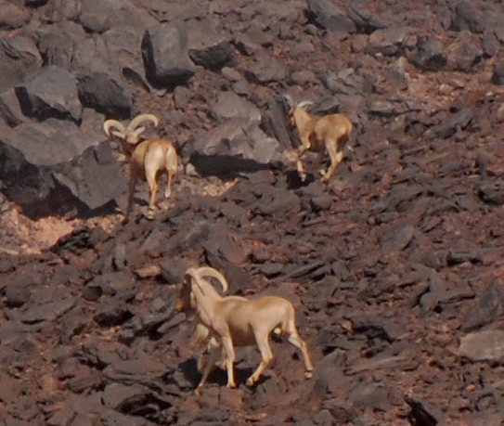  - (Ammotragus lervia) Mouflon à machette dans la RNNTT
Figure 8 : Exemples d’espèces emblématiques au Niger
Les forêts naturelles classées (84) totalisent une superficie de 600 000 hectares et les forêts protégées comprennent le reste du patrimoine forestier. Dans le domaine classé et le domaine protégé, se trouvent des ressources naturelles notamment la faune qui fait l’objet de convoitises des populations riveraines.
Il faut aussi signaler l’existence de 23 zones cynégétiques (annexe 3) et 12 sites Ramsar (zones humides d’importance internationale) totalisant 4 317 869 ha (annexe 4). A cela s’ajoutent 1168 mares (145 permanentes et 1023 semi-permanentes), 69 retenues de barrages, la Komadougou Yobé et le Lac Tchad.
La faune est diversement utilisée notamment dans la chasse et le tourisme. Par exemple, les recettes cynégétiques ont varié de près de 12 millions de FCFA en 1999 à plus de 130 millions de FCFA en 2003. Ces dernières années, les recettes ont fluctué de 32 236 000 F CFA en 2008, 18 304 750 F CFA en 2009 et 60 502 200 F CFA en 2010 (DGE/EF, 2010). Dans le domaine du tourisme, le Niger dispose d’un important potentiel réparti à l’échelle du pays (annexe 5).

1.3.2. Valeurs de la biodiversité et des services écosystémiques
La biodiversité et les écosystèmes au sein desquels elle s’exprime fournissent un grand nombre des biens et services qui soutiennent la vie humaine. Ces biens et services qui varient en fonction du type de diversité biologique et d’écosystèmes peuvent se résumer ainsi qu’il suit:
- biens : il s’agit des aliments, des combustibles, des produits artisanaux, des textiles, des médicaments, des matériaux de construction, etc. ;
- services : ils comprennent la récréation, le tourisme, l’éducation, l’atténuation des effets des changements climatiques (inondations, sécheresses, températures extrêmes et forces éoliennes), le maintien des ressources génétiques.
De façon plus détaillée, la valeur des biens fournis et services rendus à l’homme par les différents types de biodiversité et écosystèmes sont présentés dans le tableau 1.

Tableau 1 : Valeurs des produits fournis et services rendus par la biodiversité
Composantes | Valeurs
Composantes | Principaux produits | Principaux services | Contribution à l’alimentation | Contribution économique
Biodiversité agricole et agrosystèmes | - Cultures vivrières  - cultures de rente;  - fruits et légumes ;  - différents types de sols générés ;  - bois et produits forestiers non ligneux (PFNL) ;  - Fourrage. | - lutte conte l’insécurité alimentaire ;  - palissade, hangars ;  - lutte contre certaines maladies et la malnutrition ;  - diversification des cultures ;  - séquestration du carbone, entretien de la fertilité et contrôle de l’érosion ;  - ombrage;  - récréation ;  - -recherche scientifique. | - aliments de base du nigérien ;  - fourrage ;  - base de la production agricole ;  - complément alimentaire et nutritionnel. | - source de revenus et d’emplois ;  - sources de devises ;  - diversification des cultures de rente ;  - 29,5 % au PIB ;  - Source d’épargne.
Biodiversité de la faune domestique | - viande, lait, cuirs et peaux ;  - œufs, fumier ;  - os, sang, cornes ; | - dissémination des graines, fertilisation du sol, loisir et tourisme, identité culturelle, transport, labour ;  - développement de l’artisanat ;  - lutte contre l’insécurité alimentaire ;  - recherche scientifique.  . | - -complément alimentaire et nutritionnel. | - source importante de revenus et d’emplois ;  - l’élevage contribue à hauteur de 13% au Produit Intérieur Brut National (PIB) et à 40% au Produit Intérieur Brut Agricole (PIBA) ;  - les cuirs et peaux sont une importante source de devises avec 95% de la production exportée, soit à l'état brut, soit tannée ou sous forme de produits artisanaux.
Biodiversité forestière | - bois et PFNL, aliments, textiles et médicaments. | - adaptation aux effets des changements climatiques ;  - séquestration des GES. lutte contre des maladies ;  - restauration des sols ;  - recréation tourisme et éducation;  - atténuation de la vitesse du vent ;  - lutte contre l’ensoleillement ;  - régularisation des crues des cours d’eau ;  - épuration de l’eau et l’air ;  - ornement ;  - entretien de la fertilité du sol et lutte contre l’érosion ;  - rétention et exportation des sédiments et matières nutritives ;  - site de manifestation culturelle ;  - recherche scientifique. | - alimentation des ménages ;  - traitement des maladies (pharmacopée) ;  - pâturage des animaux. | - la valeur monétaire du bois consommé était de 91 milliards en milieu rural et de 13 milliards en milieu urbain en 2000. En 2010, cette valeur serait de 27 et 105 milliards respectivement en milieu urbain et rural ;  - la contribution des PFNL est aussi importante dans les revenus des ménages surtout pendant les crises alimentaires.
Biodiversité de la faune sauvage et zones humides | - miel, trophée, viande, poisson cuirs et peaux, cire, œufs, plumes. | - Pollinisation ;  - dissémination des graines ;  - lutte contre des maladies ;  - loisir écotourisme et éducation ;  - chasse et pêche ;  - recharge des eaux souterraines ;  - transport (navigation) ;  -recherche scientifique. | - complément alimentaire et nutritionnel. | - Source de revenus et d’emplois liés à l’écotourisme, à la pêche, à la chasse, à la cueillette, au miel, à la viande et au maraîchage ;  - Hôtellerie et la restauration représentent environ 2 % du PIB en 2010 ;  - Mobilisation de 82 340 touristes en 2011.

1.4 Causes et conséquences de la perte de la biodiversité
Bien qu’elle nous fournit une multitude de biens, nous rend des services divers et vitaux et que la nécessité de la gérer soit presque connue de tous, la biodiversité subit des menaces d’ordre anthropique et naturel. Ces menaces, si l’on n’y prend garde, l’érodent progressivement occasionnant des pertes dont les conséquences sur le bien être humain sont lourdes. Au Niger, la gravité de ces menaces et leurs conséquences varient en fonction de la composante de la biodiversité en jeu.

1.4.1. Causes de la perte de la biodiversité

1.4.1.1. Biodiversité agricole
Plusieurs espèces et variétés sont utilisées dans l’agriculture nigérienne au grand bonheur du producteur. Cependant, certaines variétés sont menacées et/ou en voie de disparition. C’est le cas de quelques espèces comme Arachis hypogea, Lagenaria ciseraria, Digitaria exilis, Zea mays, Manihot esculentha, Pennisetum glaucum, Vigna unguiculata, Hibiscus sabdariffa, Ipomoea batatas, Capsicum frutescens, Solanum tuberosum ; Oryza sp , Sesamum indicum et Sorghum bicolor (annexe 6)
Les disparitions sont généralement causées par l’utilisation presque exclusive des variétés à forte valeur marchande et culturelle. En effet, lorsque la culture est de rente, les paysans produisent essentiellement les cultivars demandés aux dépens des cultivars locaux (Saadou, 1998).
Généralement, ces cultivars sont plus précoces mais moins appréciés par les paysans eux-mêmes. Par exemple, la variété de manioc « rogo kirey » de Kouré est une variété de bonne valeur organoleptique, mais ne pouvant produire qu’en deux (2) ans de végétation. Elle a actuellement disparu du village car les producteurs trouvent que son cycle est trop long et qu’ils préfèrent cultiver celles qui produisent en 3 à 5 mois.
Le manque de disponibilité des semences (cas du fonio) et l’exigence de la culture en main d’œuvre pour sa production sont également des causes de la disparition ou régression des variétés ou espèces. Il y a également les sécheresses successives, la baisse de la pluviosité et le raccourcissement de la saison pluvieuse qui ont conduit au rejet de plusieurs variétés locales (gombo, niébé, maïs, mil, sorgho, etc.) notamment celles qui sont tardives. Les autres causes peuvent se résumer en termes de changements d’habitudes alimentaires, de pression parasitaire et maladies, d’utilisation abusive des intrants agricoles, de feux de brousse et de la non maitrise des techniques de conservation.
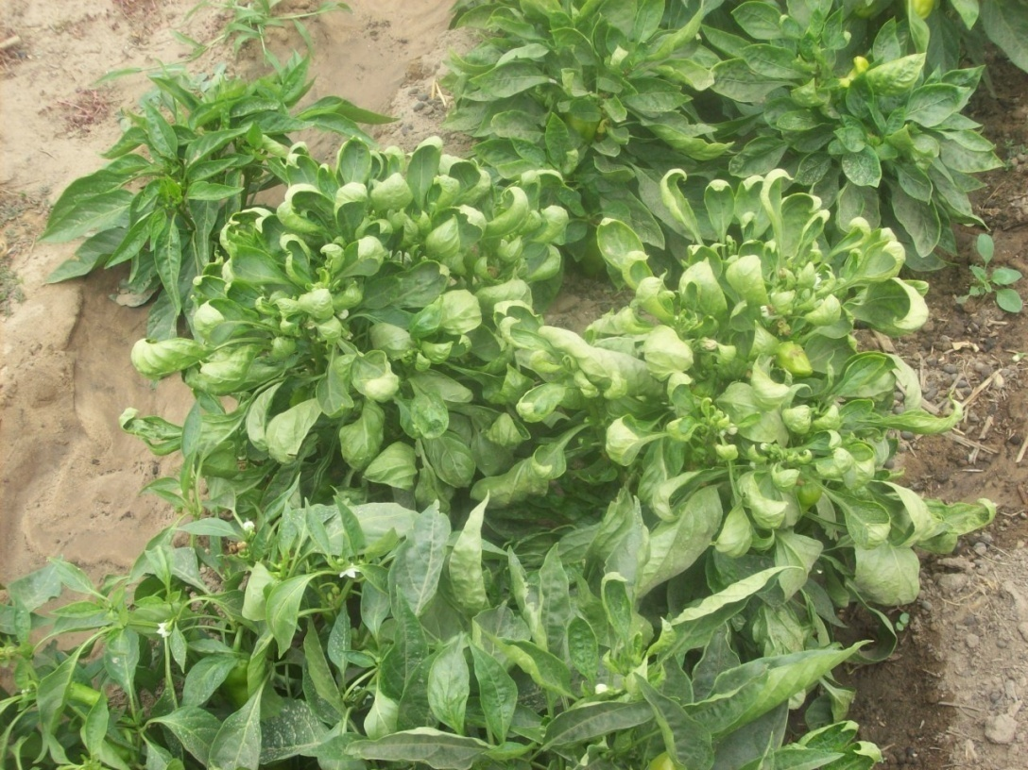  Maladie d’enroulement des feuilles de la tomate à Niamey | 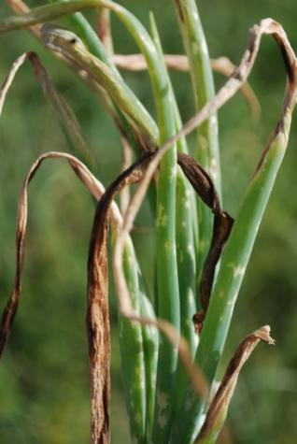  Maladie du feuillage d’oignon à Galmi
Figure 9 : Exemples de maladies rencontrées sur les cultures maraîchères au Niger

1.4.1.2. Biodiversité de la faune domestique
Dans le domaine de l’élevage, l’on assiste également à la disparition ou menace de disparition de quelques races pures. C’est le cas des races Bororo, Djelli, Balami, Koundoum, Bali-Bali et Kouri.
Les principales causes des menaces sont :
- la modification de biotope (cas du biotope de la vache taurin Kouri par de l’assèchement du Lac Tchad ;
- la diminution de la productivité du parcours pastoral du fait de la mauvaise répartition des pluies, du surpâturage et de la pression foncière, de sa colonisation par des espèces peu ou non appétées, etc.;
- la dégénérescence génétique due au métissage par l’élevage de plusieurs races dans un même troupeau ou de la cohabitation de troupeaux de races différentes sans contrôle ;
- la faible connaissance de certaines espèces notamment aviaires ;
- les changements et variabilité climatiques ;
- les sécheresses récurrentes ;
- les conflits armés ;
- la pauvreté des populations ;
- la mise à feu des puits de pétrole.
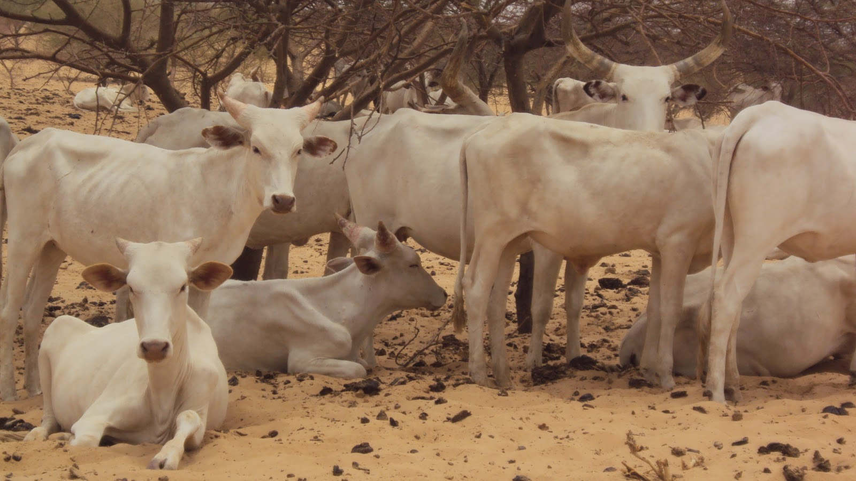  Troupeau de vache taurin Kouri à Sayam (Mainé) | 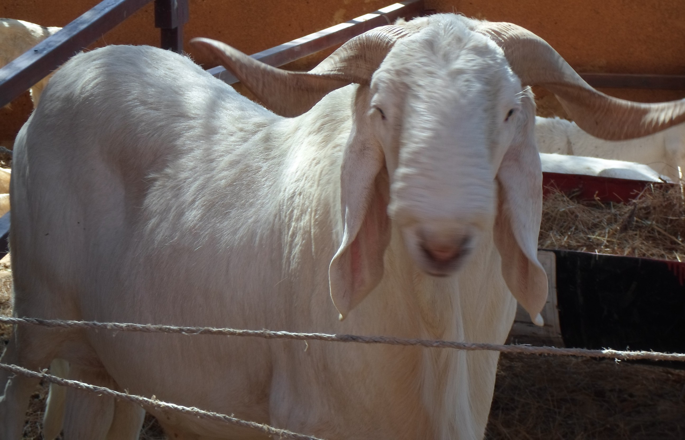  Mouton Bali Bali en enclos (SAHEL 2014 ) à Niamey
Figure 10 : Exemples de races de haute valeur marchande au Niger

1.4.1.3. Diversité biologique des forêts et plantes ornementales
A l’image des autres composantes de la biodiversité, celle des forêts est en proie aux menaces de plusieurs ordres. Beaucoup d’espèces sont menacées de disparition notamment Cyperus conglomeratus, Cymbopogon giganteus et C. proximus,, Cyperus jeminicus, Aristida pallida et 22 espèces ligneuses (annexe 7)
Les principales causes de ces menaces sont :
- la pression démographique ;
- les sécheresses récurrentes ;
- la vulnérabilité des espèces aux changements climatiques ;
- l’exploitation anarchique des forêts ;
- le défrichement agricole anarchique ;
- les pratiques inappropriées de prélèvement des produits forestiers non ligneux ;
- l’exploitation des fruits immatures ;
- la pression parasitaire ;
- les mutilations très fortes d’arbres pour l’exploitation du fourrage aérien ;
- le braconnage ;
- les feux de brousse ;
- l’insuffisance de suivi administratif des activités d’aménagement ;
- l’insuffisance et la non actualisation des plans d’aménagement;
- la faible application de la réglementation en vigueur.

1.4.1.4 Diversité biologique de la faune sauvage et zones humides
La tendance générale de la faune sauvage terrestre et aquatique est à la dégradation de la diversité biologique des espèces même si l’on constate une nette amélioration de la superficie couverte par les aires protégées.
La plupart des espèces sont menacées directement par le braconnage, les pollutions diverses, la surpêche ou indirectement par la destruction de l'habitat naturel, la pauvreté des sols, l'introduction d'espèces étrangères ou invasives (annexe 8 et 9). Certaines espèces comme l’Oryx et l’Autruche à coup rouge n’existent plus à l’état naturel.
Les principales causes de ces menaces sont :
- les sécheresses récurrentes ;
- la fragmentation des écosystèmes ;
- l’érosion éolienne et hydrique ;
- la vulnérabilité aux effets des changements climatiques ;
- l’ensablement et l’envasement ;
- l’envahissement des zones humides par des plantes envahissantes ;
- la pauvreté des sols ;
- l’assèchement des zones humides ;
- l’extension des superficies cultivées ;
- l’avancée du front agricole au niveau de certaines aires protégées
- le braconnage ;
- les feux de brousse ;
- la surexploitation des ressources naturelles ;
- le non respect des normes d’aménagements ;
- la dégradation de l’environnement liée à l’exploitation minière ;
- la pression pastorale ;
- l’organisation insuffisante des acteurs.
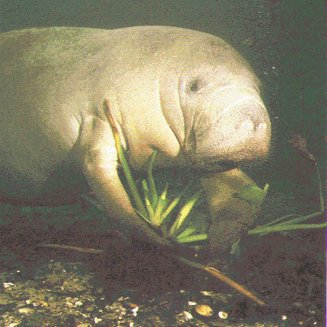  Lamantin (Trichechus senegalensis ) | 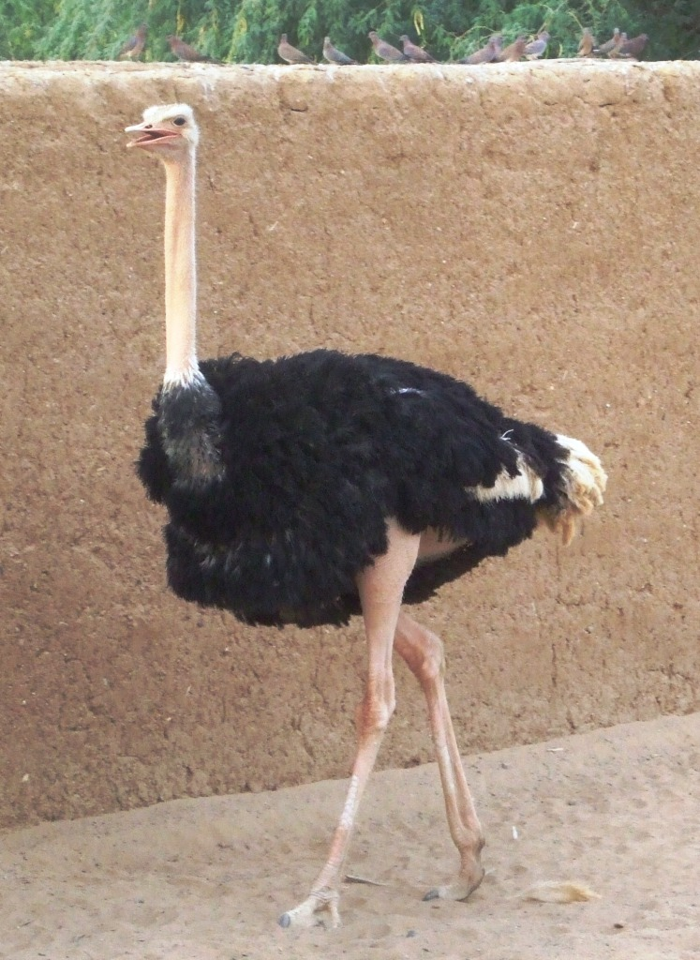  Autruche (Struthio camelus camelus) dans un enclos à Iférouane
Figure 11 : Exemples d’espèces menacées

1.4.2. Conséquences de la perte de la biodiversité sur le bien être humain
Le bien-être de l’homme s’érode au fur et à mesure que la biodiversité écosystémique, spécifique et génétique se rétrécit. Si les facteurs anthropiques sont les premières causes de la perte de la biodiversité, l’Homme en est sans doute la première victime. Les principales conséquences de la perte de la biodiversité au Niger (tableau 2) sont entre autres l’aggravation de l’insécurité alimentaire, la pauvreté, le chômage, l’exode rural, la récurrence des famines et de la malnutrition et des maladies.
Tableau 2 : Récapitulatif des principales conséquences de la perte de la biodiversité au Niger
Types de biodiversité | Conséquences de la perte de la biodiversité
Biodiversité agricole | - restriction de la base génétique exploitable pour les espèces concernées ;  - accroissement de l’insécurité alimentaire et nutritionnelle ;  - exode rural ;  - aggravation de la pauvreté ;  - occurrence des impacts environnementaux;  - perte de la fertilité des sols ;  - baisse des rendements des cultures ;  - réduction des terres cultivables ;  - perte des espèces indigènes ;  - conflit agriculteurs/éleveurs ;  - réduction de la diversité alimentaire  - invasion des OGMs alimentaires ;  - faible résistance des plantes aux maladies ;  - malnutrition ;  - désertification ;  - Conversion du régime alimentaire.
Biodiversité de la faune domestique | - diminution des effectifs d’animaux de race pure ;  - appauvrissement des éleveurs ;  - baisse de la productivité du cheptel ;  - reconversion des acteurs du commerce du bétail à d’autres activités ;  - aggravation de l’insécurité alimentaire et de la pauvreté ;  - baisse de la contribution d’élevage à l’économie nationale ;  - insécurité ;  - insuffisance du pâturage ;  - chômage.
Biodiversité forestière | - disparition, raréfaction ou perte de vitalité de certaines espèces végétales ;  - disparition de nombreuses espèces animales inféodées ;  - chômage ;  - prolifération des espèces envahissantes ;  - appauvrissement des sols ;  - baisse de la productivité des forêts ;  - appauvrissement des bûcherons ;  - rareté de bois de chauffe ;  - cherté du bois ;  - faible disponibilité des plantes médicinales ;  - désertification.
Biodiversité de la faune sauvage et zones humides | - diminution des animaux,  - perte de certains rites culturels ;  - perte de la faune sauvage et de son habitat ;  - vulnérabilité des sols à l’érosion ;  - baisse de la production piscicole et fourragère,  - diminution du potentiel hydrique ;  - diminution du potentiel d’auto épuration ;  - accroissement de la pauvreté et de l’insécurité alimentaire ;  - chômage ;  - perte de revenus liés aux activités cynégétiques ;  - perte de revenus liés à l’écotourisme ;  - augmentation de certains prédateurs  - Conversion du régime alimentaire.

1.5. Intégration de la biodiversité dans les politiques et stratégies
L’atteinte des objectifs d’Aichi de la biodiversité requiert l’intégration de celle-ci dans les politiques, plans et programmes de développement. L’intégration de la biodiversité peut être comprise et réalisée de plusieurs façons. La question de l’intégration est très large et difficile à définir de manière normative ; mais, il s’agit entre autres de faire en sorte que les politiques sectorielles n’aillent pas à l’encontre de la biodiversité et du bien-être humain. Elle est également complexe et sa mise en œuvre est une question de longue haleine. Dans le processus de l’intégration de la biodiversité dans les politiques, plans et programmes de développement, plusieurs paramètres sont à prendre en compte. Il s’agit entre autres de :
- la priorisation du domaine à prendre en compte ;
- la hiérarchisation des secteurs concernés ;
- le ciblage des personnes clés pour enclencher le processus ;
- le choix du moment de l’intégration (révision de loi, de stratégie etc. ; changement de Gouvernement, évaluation d’un document de référence en matière de développement….)
La réussite de l’intégration dépend également de l’implication des parties prenantes, de l’efficacité des mécanismes institutionnels et des approches utilisées.
Au regard de ce préambule, le présent chapitre examine, la prise en compte /intégration de la biodiversité sur les plans politique, institutionnel et juridique.

1.5.1. Cadres de planification
Les politiques et stratégies nationales, plans et programmes qui intègrent partiellement ou intégralement la diversité biologique sont nombreux du fait qu’elle soit un élément qui concerne plusieurs secteurs de développement économique et social. Dans le présent chapitre seuls les principaux cadres qui la prennent en compte de manière explicite seront évoqués.

1.5.1.1. Plan de Développement Economique et Social
Le Plan de Développement Economique et Social (PDES) représente l’unique cadre de référence, en matière de développement économique et social sur la période 2012-2015 pour le Niger. Il assure la cohérence et la coordination de l'ensemble des cadres d'orientation du développement de court et de moyen terme, globaux, sectoriels, thématiques et locaux.
Cinq axes stratégiques sont identifiés pour relever les défis et les enjeux de développement économique et social. Il s’agit de : i) la consolidation de la crédibilité et de l’efficacité des institutions publiques ; ii) les conditions de durabilité d’un développement équilibré et inclusif iii) la sécurité alimentaire et le développement agricole durable ; iv) la promotion d’une économie compétitive et diversifiée pour une croissance accélérée et inclusive et v) la promotion du développement social.
Le PDES prend en compte spécifiquement la diversité biologique dans deux axes:
- axe 2 : création des conditions de durabilité d’un développement équilibré et durable;
- axe 3 : sécurité alimentaire et développement agricole durables.

1.5.1.2. Stratégie de l’Initiative « 3N » pour la Sécurité Alimentaire et le Développement Agricole Durables « Les Nigériens Nourrissent les Nigériens »
Par décret n°2012-139/PRN du 12 avril 2012, le Gouvernement a adopté la Stratégie de l’Initiative « 3N » pour la Sécurité Alimentaire et le Développement Agricole Durable « Les Nigériens Nourrissent les Nigériens ». Cette initiative a pour objet principal de « mettre les populations nigériennes à l’abri de la famine et de leur garantir les conditions d’une pleine participation à la production nationale et à l’amélioration de leurs revenus ».
L’Initiative 3N vient remplacer les politiques et stratégies antérieures, tout en prenant en compte les enseignements tirés, les leçons apprises et les bonnes pratiques. Elle sert de fondement pour toute programmation en matière de développement rural et de sécurité alimentaire/nutritionnelle dans les administrations publiques et les collectivités territoriales. L’Initiative 3N constitue une référence pour la collaboration entre l’Etat et les autres groupes d’acteurs tels que les Partenaires Techniques et Financiers, les ONG, les Associations socioprofessionnelles nationales et internationales.
Plusieurs activités relatives à la biodiversité sont envisagées dans le cadre de l’atteinte des objectifs assignés à cette stratégie dont :
- la préservation et l’accroissement du potentiel de production des formations forestières en vue de la fourniture des produits alimentaires et nutritionnels, de fourrage alimentaire et de bois énergie ainsi que de la création de revenus pour les communautés à travers l’aménagement des formations naturelles existantes ;
- les plantations artificielles à usage multiple ;
- le développement des filières forestières pour la consommation domestique et l’exportation ;
- la protection et la restauration des écosystèmes (CES/DRS, etc.) ;
- la conservation in situ de la diversité biologique ;
- la conservation et la valorisation des zones humides ;
- la sécurisation des systèmes de productions animales (alimentation, santé, abreuvement du cheptel, couloirs de passage et mécanismes de prévention et de gestion des conflits) ;
- l’intensification des systèmes de productions animales (création de fermes, amélioration génétique et promotion de l’élevage à cycle court) ;
- le développement de l’arboriculture fruitière ;
- l’aménagement des pêcheries;
- le développement de la pisciculture et de l’aquaculture (par exemple la rizipisciculture) ;
- la création d’aires protégées et de réserves de faune.
Cependant, sont absents de la stratégie, certains aspects notamment les questions relatives à la biosécurité en particulier les Organismes Génétiquement Modifiés (OGM) et l’accès aux ressources génétiques et le partage juste et équitable des avantages découlant de leur utilisation.

1.5.1.3. Stratégie Nationale de Relance de la Production, de la Commercialisation de la Gomme arabique au Niger
Adoptée en 2003, la stratégie a sept (7) principes de base dont quatre (4) prennent en compte les aspects relatifs à la conservation de la diversité biologique, à son utilisation durable, ainsi qu’à sa valeur économique et sa contribution à la lutte contre la pauvreté. Elle se focalise essentiellement sur les éléments suivants :
- la conciliation de la lutte contre la désertification et la lutte contre la pauvreté en milieux rural et urbain ;
- l’approche socio-économique de la gestion des gommeraies ;
- le renforcement des capacités des services chargés de l'encadrement des producteurs à la base (administrations forestières) et des capacités des producteurs ruraux de façon à assurer une production durable de la gomme arabique ;
- la conciliation des enjeux écologiques (objectifs de protection) aux enjeux économiques (objectifs de production) appuyée par la mise en cohérence des dispositions réglementaires et fiscales nécessaires pour sécuriser tous les acteurs de la filière gomme arabique.
L’insuffisance de la stratégie réside dans le fait qu’elle privilégie les espèces gommifères supposées plus productives importées au détriment des espèces locales bien adaptées au milieu.

1.5.1.4. Stratégie Nationale et Plan d’Actions pour la Conservation et la Valorisation de la Faune Sauvage au Niger
Elaborée en 2012, cette stratégie a pour objectif d’assurer la conservation, le développement et la gestion durable de la faune en vue d’améliorer le bien être des populations. Elle a cinq (5) objectifs spécifiques et est assortie d’un plan d’actions pour la conservation et la valorisation de la faune sauvage.

1.5.1.5. Stratégie Nationale et Plan d’Actions en matière de Changements et Variabilité Climatiques
Cette stratégie a été élaborée en 2003 et a comme objectif général de contribuer à la stabilisation de la concentration des Gaz à Effet de Serre (GES) dans l’atmosphère à un niveau qui empêche toute perturbation anthropique dangereuse du système climatique.
Elle s’inscrit dans le cadre de la mise en œuvre de la Convention Cadre des Nations Unies sur les Changements Climatiques (CCNUCC) que le Niger a signée et ratifiée respectivement en juin 1992 et en juillet 1995.
La stratégie prend en compte la diversité biologique à travers les axes prioritaires suivants :
- la préservation et le renforcement des puits de séquestration de GES ;
- l'amélioration de la connaissance du potentiel productif et la promotion d'une gestion durable des ressources naturelles;
- la réduction de la pression sur les ressources ligneuses;
- l'accroissement du potentiel productif;
- la reconstitution des écosystèmes favorables à la séquestration du carbone.
La stratégie a également prévu des orientations en matière d’adaptation dans les secteurs de la foresterie, de la faune, des zones humides et de la pêche.

1.5.1.6. Stratégie et Plan d’Actions en matière de Renforcement des Capacités pour la Gestion de l’Environnement National et Mondial
Elaborée en 2007, cette stratégie a pour but de déterminer les besoins et priorités en matière de renforcement des capacités nécessaires à la protection de l’environnement, en tenant compte des trois conventions post-Rio ainsi que des autres Accords Environnementaux Multilatéraux (AEM). Elle représente le cadre de référence national pour lever les contraintes et renforcer les capacités afin de mieux gérer l’Environnement national et mondial.
Dans le domaine de la diversité biologique, les besoins identifiés ont trait, entre autres, au renforcement des capacités pour la préservation, la sauvegarde et la valorisation des connaissances traditionnelles liées à la biodiversité, la conservation in situ et ex-situ de la diversité biologique, la sensibilisation, l’information et l’éducation des acteurs à tous les niveaux.

1.5.1.7. Stratégie et Plan d’Actions de l’Initiative Grande Muraille Verte
La Stratégie et Plan d’Actions de l’Initiative Grande Muraille Verte 2012-2016 a été adoptée par le Gouvernement en 2012. Elle constitue le Programme Panafricain qui met l’accent particulier sur la conservation et la valorisation des ressources naturelles et la promotion du développement local au profit des populations des zones concernées. La stratégie ambitionne de relever un certain nombre de défis environnementaux, notamment ceux relatifs à la diversité biologique. Il s’agit entre autres de :
- la diminution des superficies ou les morcellements des écosystèmes forestiers des zones soudaniennes et sahéliennes du Niger ;
- la dégradation des formations naturelles et des agro-systèmes ;
- la faiblesse des connaissances dans les domaines tels que la biologie des espèces, leur cycle de développement et leur phénologie;
- la régénération naturelle par voie végétative et/ou sexuée;
- le degré d'adaptation des espèces à la sécheresse;
- la faible ou l’absence totale de l’intégration de la diversité biologique dans les autres secteurs;
- la faible prise en compte des aspects liés à la diversité biologique dans les curricula et les programmes de formation primaire, secondaire et universitaire.

1.5.1.8. Stratégie Nationale et Plan d’Actions sur les Energies Renouvelables
La stratégie couvre la période 2000-2020 et a pour objectif central d’assurer la pénétration des énergies renouvelables dans l’économie du Niger. Elle s’appuie sur quatre (4) enjeux ou objectifs stratégiques importants dont la réduction de la pression sur les ressources en bois énergie en favorisant ainsi la restauration et la préservation de l’environnement.
Pour l’atteinte de cet objectif, le Plan d’Actions de la stratégie prévoit entre autres :
- le parachèvement et la mise en œuvre des schémas directeurs d'approvisionnement en bois énergie pour les grandes agglomérations;
- l’identification, la vulgarisation et l’utilisation à grande échelle des foyers à économie d'énergie (foyers améliorés à bois, réchauds à pétrole et à gaz, cuisinières solaires, etc.) ;
- l’incitation à la substitution du bois énergie par d'autres combustibles et valorisation du charbon minéral ;
- l’encouragement à l'intervention des ONG et Associations de Développement, des Privés dans la vulgarisation des équipements et combustibles de substitution au bois énergie ;
- la réalisation des activités de restauration et de conservation du potentiel ligneux ;
- la réalisation d’un inventaire forestier national pour une meilleure connaissance de la ressource.

1.5.1.9. Stratégie de Développement de la Pêche et de l'Aquaculture
Elaborée en mars 2007, cette stratégie définit les nouvelles orientations concernant la pêche et l’aquaculture et constitue le cadre unique de référence dans ce domaine.
Dans l’optique du développement de la filière, quatre (4) enjeux principaux sont mis en exergue. Il s’agit de :
- la nécessité de concilier protection de l’environnement et développement de la pêche et de l’aquaculture ;
- la prise en compte totale de la pêche et de l’aquaculture dans les processus de développement local et de la décentralisation ;
- la mise en place d’un cadre institutionnel, législatif et réglementaire approprié au développement de la pêche et de l’aquaculture ;
- l’établissement de partenariats stratégiques au profit des communautés de pêche.
Globalement, la stratégie vise à garantir une pêche responsable. De manière spécifique, la stratégie a pour objectif d’assurer la conservation, la gestion et le développement des ressources halieutiques, dans le respect des écosystèmes et de la biodiversité, afin de mieux lutter contre l’insécurité alimentaire et la pauvreté tout en respectant le genre et l’approche écosystémique et participative.
Cependant, les aspects relatifs au partage juste et équitable des avantages découlant de l’utilisation des ressources génétiques et des connaissances traditionnelles associées ne sont pas abordés par la stratégie. De même la stratégie ne traite pas de la question de gestion des ressources partagées et de la recherche scientifique.

1.5.1.10. Politique Nationale de Communication pour le Développement
Adoptée en 2002 puis révisée en 2010, la Politique Nationale de Communication pour le Développement (PNCD) a été conçue et organisée de manière à contribuer à la résolution de certains problèmes et à relever les défis environnementaux majeurs entre autres.
Elle vise à renforcer les capacités techniques des acteurs, à définir et à mettre en place des politiques de communication sectorielles, régionales et locales dans les domaines de l’éducation, de la santé, de l’agriculture, de l’environnement et dans les autres secteurs de développement.

1.5.1.11. Politique Nationale des Zones Humides du Niger
La politique nationale des zones humides du Niger a été élaborée en 2010 conformément à la recommandation 6.9 de la 6ème Conférence des Parties contractantes à la Convention Ramsar tenue à Brisbane (Australie) en 1996. Le but de cette politique est de conserver, de valoriser et de gérer durablement les écosystèmes des zones humides et leur diversité biologique à travers notamment la protection et la restauration des écosystèmes, la production et la valorisation des ressources.

1.5.1.12. Plan National de l’Environnement pour un Développement Durable
Le Plan National de l’Environnement pour un Développement Durable (PNEDD) constitue l’agenda 21 national. Sa finalité est d’élargir les options de développement du Niger et de pérenniser ces options pour les générations futures à travers des actions permettant la réduction des effets négatifs sur le milieu et également à travers des propositions, à plus long terme, des alternatives valables aux voies actuelles de développement pour que les changements souhaités puissent s’opérer.
Le PNEDD comprend six (6) programmes parmi lesquels le Programme de Gestion de la Diversité Biologique dont la SNPA/DB constitue l’une des principales composantes.

1.5.1.13. Plan Forestier National
Le Plan Forestier National (PFN) a été conçu pour la période allant de 2012 à 2021. Cinq (5) défis et enjeux majeurs du développement forestier ont conduit à l’élaboration de ce plan. Parmi ces défis et enjeux, on peut citer:
- la Gestion Durable des Terres, en réponse aux graves problèmes de dégradation des ressources en terres, pour restaurer, maintenir et renforcer la productivité des ressources naturelles, lutter contre la dégradation des terres, la perte de biodiversité et contribuer à l’adaptation aux changements climatiques;
- la recherche d’un équilibre entre la préservation des ressources et la satisfaction durable des besoins d’une population toujours croissante, en développant des initiatives renforçant la contribution du secteur des forêts à la lutte contre la pauvreté et la croissance inclusive.
Dans sa Composante 4 « préservation et valorisation de la biodiversité des milieux naturels » le PFN met l’accent sur la conservation de la biodiversité par le biais des parcs forestiers et réserves de protection, de conservation mais aussi la création des arboreta. La composante vise l’élaboration des référentiels nationaux en matière de biodiversité forestière et végétale.

1.5.1.14. Plan d’Actions National des Energies Domestiques du Niger
Elaboré en 2008, le Plan d’Actions National des Énergies Domestiques (PNED) vise principalement à contribuer à la réduction de la pauvreté à travers la gestion durable des terres, des ressources forestières et la préservation des écosystèmes tout en offrant à la population un meilleur accès aux services énergétiques modernes.
Le PNED s’articule autour de cinq (5) composantes dont celle relative à la Gestion Forestière où il est envisagé des activités telles que l’aménagement foncier, le renforcement du dispositif de taxation de l’exploitation, le renforcement des actions d’afforestation à travers la récupération des terres dégradées et la plantation d’arbres.

1.5.1.15. Plan de Développement Sanitaire
Le Plan de Développement Sanitaire (PDS) a été élaboré en 2011 pour couvrir la période 2011-2015. Il a pour objectif général d’améliorer la santé de la population en vue de contribuer à l’atteinte des OMD liés au secteur de la santé.
Il est décliné en huit (8) axes stratégiques dont le 5ème traite, entre autres de :
- la poursuite de l’intégration de la médecine traditionnelle dans le système de santé ;
- la promotion des mesures d'hygiène et d'assainissement à travers la communication, le renforcement des capacités des acteurs et l’aménagement des milieux en rendant la police sanitaire opérationnelle, l’élaboration d’une stratégie nationale pour la gestion des déchets biomédicaux ;
- la prise en compte des changements climatiques à travers la promotion de la surveillance de la santé et de l’environnement pour faciliter la mesure des effets et l’évaluation des risques afin de mieux les gérer.

1.5.1.16. Programme d’Actions National de Lutte Contre la Désertification et de Gestion de Ressources Naturelles
Elaboré en octobre 2000, le Programme d’Actions National de Lutte Contre la Désertification et de Gestion de Ressources Naturelles (PAN-LCD/GRN) a pour enjeux principaux l’amélioration et la pérennisation du capital productif (sol, eau, etc.) et du cadre de vie. Il a pour objectifs généraux de :
- identifier les facteurs qui contribuent à la désertification et les mesures concrètes à prendre pour lutter contre celle-ci et atténuer les effets de la sécheresse ;
- créer les conditions favorables à l’amélioration de la sécurité alimentaire, à la solution de la crise de l’énergie domestique, au développement économique des populations, et leur responsabilisation dans la gestion des ressources naturelles.

1.5.1.17. Programme Décennal de Développement de l’Éducation
Le Programme Décennal de Développement de l’Éducation (PDDE) a été adopté pour la décennie 2003-2012. Le PDDE comporte trois composantes dont la composante 3 qui prend en compte les besoins éducatifs induits par les nouveaux problèmes et préoccupations environnementales dont la diversité biologique à travers notamment l’élaboration des outils pédagogiques spécifiques à la diversité biologique et de leur intégration dans les programmes officiels d’enseignement ainsi que l’élaboration des modules de formation des formateurs sur la biodiversité.
En conclusion du sous chapitre 1.5.1., il ressort de l’examen des cadres politiques, stratégies, programmes abordés que tous prennent en compte la diversité biologique avec cependant la différence que l’intégration est faite dans certains cas de manière spécifique tandis que dans d’autres elle est opérée de façon indirecte.
Mais il est important de noter qu’en général les aspects relatifs au partage juste et équitable des avantages découlant de l’utilisation des ressources génétiques et des connaissances traditionnelles associées ne sont pas explicitement abordés dans ces outils. De même ils ne traitent pas de la question de gestion des ressources partagées et de la recherche scientifique. La révision de ces différents cadres de planification serait une opportunité pour palier ces insuffisances.

1.5.2. Cadre juridique
Au Niger, il existe un grand nombre de textes juridiques qui réglementent la gestion de l’environnement en général qu'il s'agisse des dispositions à caractère interne ou des textes de portée internationale.

1.5.2.1. Textes législatifs nationaux

1.5.2.1.1. Constitution de la 7ème République du 25 novembre 2010
Elle donne en ses articles 35, 36 et 37 les grandes lignes sur la protection et la gestion de l’environnement qui traduisent tous les soucis et l’obligation de l’Etat à garantir à chaque Nigérien le droit à un environnement sain et une gestion appropriée des ressources naturelles.
Le texte stipule que chacun est tenu de contribuer à la sauvegarde et à l'amélioration de l'environnement dans lequel il vit. Il précise également que le stockage, la manipulation et l'évacuation des déchets toxiques ou polluants provenant des usines et autres unités industrielles ou artisanales installées sur le territoire national sont réglementés par la loi. Le transit, l'importation, le stockage, l'enfouissement, le déversement sur le territoire national de déchets toxiques ou polluants étrangers ainsi que tout accord y relatif, constituent un crime contre la Nation et puni par la loi.

1.5.2.1.2. Loi N° 98- 56 du 29 Décembre 1998 portant Loi-cadre relative à la Gestion de l’Environnement
La présente loi fixe le cadre juridique général et les principes fondamentaux de la gestion de l’environnement au Niger pour une gestion rationnelle des ressources naturelles. Elle précise que cette gestion s’inspire des principes de prévention, de précaution, de responsabilité, de participation, de pollueur-payeur et de subsidiarité.
Elle définit la politique environnementale du gouvernement et les modalités de la participation des populations ainsi que les mesures incitatives liées à cette participation.
Elle prévoit les instruments de gestion de l’environnement et sa protection à travers la protection de l’atmosphère, des ressources en eau, du sol et du sous-sol et des établissements humains ainsi qu’à travers la gestion des déchets, des substances chimiques nocives ou dangereuses, des nuisances sonores et olfactives, des risques industriels, des ressources naturelles et de la lutte contre la désertification et de l’atténuation des effets de la sécheresse.
Cette loi constitue une base d’élaboration des textes d’application dans plusieurs domaines de la diversité biologique. Elle définit aussi les grandes lignes liées à l’accès aux ressources génétiques et le partage des avantages découlant de leur utilisation.

1.5.2.1.3. Loi n°98-07 du 29 avril 1998 fixant le régime de la chasse et de la Protection de la Faune au Niger
Cette loi a pour objet de définir le régime de la chasse et la protection de la faune. Elle précise le contenu de l’exercice de la chasse, les différentes catégories de permis, le droit d’usage, la protection de la faune et celle des biens et des personnes.
La loi stipule que la chasse est strictement interdite dans les parcs nationaux, les réserves de faune et les réserves intégrales ou sanctuaires qui peuvent être créés sur le territoire national pour les besoins de la protection et de la gestion de la faune. D’autres aires telles que les réserves de la biosphère, les zones d’intérêt cynégétique, les ranchs et fermes à gibier tels que définis par la loi peuvent être créés pour les besoins de la conservation des écosystèmes et des espèces suivant un processus de classement adapté aux réalités des zones concernées. Elle autorise l’exercice du droit d’usage ou du droit coutumier tout en le réglementant.
La loi institue un fonds d’aménagement de la faune et donne les modalités de sa gestion et la répartition des recettes issues des transactions liées à la faune. Elle précise que les recettes issues de la vente des permis de chasse, des patentes de détention, des taxes d’abattage et de capture, des licences de guide de chasse et de concessionnaire sont réparties entre le Trésor Public, les Collectivités Territoriales, le Fonds d’Aménagement de la Faune Sauvage et les Agents des Eaux et Forêts.
Cependant, cette loi n’aborde pas les aspects d’aménagement des habitats, de leur protection et de leur mode de gestion. Cette loi ne contient pas des dispositions liées à l’accès aux ressources génétiques et le partage des avantages découlant de leur utilisation.

1.5.2.1.4. Loi n° 98-042 du 07 décembre 1998 portant régime de la pêche au Niger
Cette loi détermine le régime de la pêche. Elle met l’accent sur les droits de la pêche, sur la protection des poissons, des mollusques, des crustacées, des algues, sur le régime fiscal des coopératives des pêcheurs et sur la constatation et la poursuite des infractions.
Elle institue un fonds d’aménagement des pêches. Elle donne une clé de répartition des redevances perçues à l'occasion de la délivrance des permis de pêche entre le Trésor Public, le fonds d’Aménagement des Pêches et les Collectivités Décentralisées.
La loi prévoit la création des "Réserves de pêche", qui sont des aires d'eau placées sous le contrôle de l'Etat et où tout acte de nature à nuire ou à causer des perturbations à la faune et/ou à la flore aquatiques locales, sont strictement interdits mais où les autres activités humaines sont réglementées.
Il convient de noter que cette loi ne prend pas en compte la gestion des ressources partagées, la recherche scientifique et l’accès aux ressources génétiques et le partage des avantages découlant de leur utilisation.
1.5.2.1.5 Loi n°2001-032 du 31 décembre 2001 portant orientation de la politique d’Aménagement du Territoire
Cette loi a pour objet de fixer le cadre juridique de toutes les interventions de l’Etat et des autres acteurs ayant pour effet la structuration, l’occupation et l’utilisation du territoire national et de ses ressources.
Spécifiquement à la diversité biologique, elle prévoit la préservation et la valorisation des ressources naturelles à travers notamment la mise en œuvre d’une politique de conservation des eaux du sol et des écosystèmes, la prise en compte de la dimension environnementale lors de la formulation des programmes et projets.

1.5.2.1.6. Loi n°2004-040 du 08 juin 2004 portant régime forestier au Niger
La loi détermine le régime de gestion et de mise en valeur des ressources forestières. Elle indique que les ressources forestières constituent des richesses naturelles et, à ce titre, sont partie intégrante du patrimoine commun de la Nation et que chacun est tenu de respecter ce patrimoine national et de contribuer à sa conservation et à sa régénération.
Cette loi stipule en son article 3 que l’Etat est garant de la préservation des ressources forestières nationales en concertation avec les acteurs concernés par la gestion, l’utilisation et l’exploitation des forêts.
La loi précise qu’en vue de protéger et de valoriser les ressources forestières nationales, une politique forestière nationale est établie sur la base des données fournies notamment par l’inventaire forestier national qui repose sur des orientations générales. Celles-ci font l’objet d’un plan forestier national.
La loi a également prévu des dispositions qui statuent sur les défrichements, la lutte contre les feux de brousse, l’exploitation des forêts à des fins commerciales ou non ainsi que les droits d’usages coutumiers.
Elle prévoit également que l’administration chargée des forêts conseille les collectivités territoriales décentralisées et les privés en matière d’aménagement, de conservation et de gestion de leurs ressources forestières.
La loi prévoit l’établissement d’une liste des espèces forestières nécessitant une protection spéciale en les déclarant espèces protégées par les textes d’application et les principes de classement des forêts au nom de l’Etat ou des collectivités territoriales. Cela favorisera le développement de leur potentiel productif tout en tenant compte des schémas d’aménagement foncier et de la nécessité de protéger l’environnement. Toutefois, la loi ne prend pas en compte les préoccupations relatives au protocole de Nagoya, les aspects relatifs aux ″Arbres Génétiquement Modifiés" et les biocarburants.

1.5.2.1.7. Loi N° 2004-048 du 30 juin 2004 portant loi cadre relative à l’Elevage
Cette loi rassemble toutes les dispositions relatives aux animaux domestiques, à leur environnement, à leurs produits et à la santé animale. Elle constitue donc un cadre de protection et de gestion de la diversité biologique. La loi assure la protection des animaux aussi bien domestiques que la faune sauvage. Elle stipule qu’il est interdit d’exercer, publiquement ou non, de mauvais traitements envers un animal et dit que toutes les mesures doivent être prises pour assurer un équilibre harmonieux entre la faune sauvage et son habitat, d’une part, et les animaux domestiques, notamment de l’élevage extensif, d’autre part. Elle prévoit que dans le cadre du contrôle sanitaire aux frontières, l’administration vétérinaire veille aux conditions d’importation et d’exportation des espèces protégées.
Les modalités de l’amélioration génétique des races locales, l’accès, l’utilisation et l’exploitation des ressources génétiques des animaux d’élevage à des fins scientifiques par les institutions internationales ainsi que des introductions des semences des races exotiques à des fins d’amélioration génétique sont définies soit directement par la loi ou par voie réglementaire.
La loi demande à chaque citoyen de déclarer impérativement une maladie réputée contagieuse que l’animal atteint soit guéri, mort ou vivant.
Elle ne prend pas en compte la règlementation des mouvements transfrontaliers des OGMs.

1.5.2.1.8. Ordonnance 92-037 du 21 Août 1992 portant organisation de la commercialisation et du transport de bois dans les grandes agglomérations et la fiscalité qui lui est applicable.
Cette ordonnance a été prise pour rationaliser et contrôler le prélèvement des ressources ligneuses à travers la responsabilisation et la participation des populations rurales à tous les niveaux. Elle responsabilise la population dans l'accès aux ressources ligneuses.
Dans le cadre du partage des avantages découlant de l’exploitation des ressources forestières, l’ordonnance dispose que les recettes de la taxe au niveau des structures locales de gestion soient réparties depuis leur recouvrement à la source, entre le Trésor Public, la structure locale de gestion et la Collectivité Territoriale. Les parts des collectivités et des populations financent essentiellement les travaux d’entretien et d’aménagement forestier.

1.5.2.1.9. Ordonnance n°93-015 du 2 mars 1993 fixant les principes d'Orientation du Code Rural
Ce texte fixe le cadre juridique des activités agricoles, sylvicoles et pastorales dans la perspective de l'aménagement du territoire, de la protection de l'environnement et de la promotion humaine
L’Ordonnance assure la sécurité des opérateurs ruraux par la reconnaissance de leurs droits et favorise le développement par une organisation rationnelle du monde rural.
Plusieurs dispositions de cette ordonnance sont consacrées à la protection, la conservation et l'utilisation durable de la diversité biologique. Elle traite notamment des aspects suivants :
- les droits des pasteurs sur l’espace ;
- l’aménagement des espaces pastoraux ;
- les droits s’exerçant sur le capital bétail ;
- l’aménagement des points d’eau ;
- l’aménagement des forêts, de la faune et des pêcheries ;
- la protection des ressources pastorales, forestières, fauniques et halieutiques.

1.5.2.1.10. Ordonnance 96-008 du 21 mars 1996 relative à la Protection des Végétaux
L’ordonnance prévoit des mesures de protection phytosanitaires du territoire basées sur la prévention, le contrôle sanitaire des établissements de multiplication, la surveillance, l’alerte et l’intervention contre les organismes nuisibles et la protection biologique.
Au titre de la prévention, il est interdit d’introduire, de détenir, de transporter sur le territoire national des organismes nuisibles quel que soit le stade de leur développement.
Les mesures sont aussi afférentes au contrôle, à l’importation et à l’exportation ainsi qu’aux infractions et sanctions.

1.5.2.1.11. Ordonnance n°97-001 du 10 janvier 1997 portant institutionnalisation des Etudes d’Impact sur l’Environnement
L’ordonnance définit l’environnement et l’impact sur celui-ci caractérisé par des changements négatifs ou positifs que la réalisation d'un projet, d'une activité ou d'un programme de développement risque de causer.
L’Ordonnance stipule que la protection des espaces naturels et des paysages, la préservation des espèces animales et végétales, le maintien des équilibres biologiques, la protection des ressources naturelles et de l'environnement en général contre toutes les causes de dégradation sont considérées comme des actions d'intérêt général favorisant le développement durable au Niger.
A ce titre, chacun doit veiller à la sauvegarde du patrimoine naturel et de l'environnement dans lequel il vit. Les activités publiques ou privées d'aménagement, d'équipement et de production doivent se conformer aux mêmes exigences.
La réalisation des objectifs visés doit également assurer l'équilibre harmonieux de la population résidant dans les milieux urbains et ruraux.
L’ordonnance envisage des mesures en faveur de la diversité biologique à travers ses dispositions relatives au maintien des équilibres biologiques et à la protection des écosystèmes et des paysages, des espèces et de l’environnement en général. Toutefois, il n’existe pas de lignes directrices pour la prise en compte de la diversité biologique dans les études d’impacts.

1.5.2.1.12. Ordonnance 2010-09 du 1er avril 2010 modifiant la Loi 98-014 du 07 décembre 1998 portant Code de l’Eau au Niger.
Ce texte accorde une place de choix aux mesures tendant à une meilleure conservation et utilisation de la biodiversité même. Plusieurs articles sont consacrés aux prélèvements, aux diverses sources de pollutions, aux pollutions industrielles, aux moyens de lutte contre ces fléaux. L’ordonnance précise que lorsque l’activité des personnes physiques ou morales est de nature à provoquer ou à aggraver la pollution de l’eau ou la dégradation du milieu aquatique, les promoteurs de ladite activité supportent et/ou contribuent au financement des mesures que l’Etat et les collectivités territoriales doivent prendre contre cette pollution, en vue de compenser les effets et assurer la conservation de la ressource en eau, selon le principe « pollueur- payeur ».
La réglementation ou l’interdiction porte particulièrement sur les dépôts d’ordures, d’immondices de détritus, la collecte et le traitement des eaux usées et pluviales, l’épandage du fumier, les dépôts d’hydrocarbures et toute substance présentant des risques de toxicité, notamment les produits chimiques, les pesticides, les engrais, le fonçage de puits et l’extraction de substances minérales.
Elle règlemente et le cas échéant interdit les actions susceptibles de porter atteintes à l’équilibre des écosystèmes ou d’affecter leur diversité biologique dans les parcs nationaux et les autres aires bénéficiant d’une protection spéciale, ainsi que dans les zones humides.

1.5.2.1.13. Ordonnance 2010-29 du 20 mai 2010 relative au pastoralisme
Cette ordonnance constitue l’un des textes complémentaires de l’Ordonnance 93-015 du 2 mars 1993 portant principes d'orientation du Code Rural. Elle comporte huit titres dont au moins cinq sont consacrés à la gestion et à la protection des ressources naturelles.
Outre le transfert de compétences, l’ordonnance traite de façon explicite des innovations et pratiques traditionnelles, de l'utilisation durable des éléments de la diversité biologique, de la complémentarité et la synergie avec les autres textes touchant la gestion des ressources pastorales, la responsabilisation des populations et la recherche scientifique.
L’ordonnance prévoit un inventaire national de toutes les ressources pastorales par le Secrétariat Permanent du Code Rural qui tiendra lieu d’acte de classement sous réserve de sa confirmation par décret pris en Conseil des Ministres, conformément aux dispositions de la loi 2004-040 du 8 juin 2004 portant régime forestier.
L’ordonnance stipule que sur rapport conjoint du Ministre chargé de l’élevage et de celui en charge des forêts, des espaces sont classés par décret pris en Conseil des Ministres, pour être destinés à des réserves stratégiques de pâturage ou de développement pastoral. Elle précise aussi que l’exclusivité conférée aux concessionnaires s’exerce dans le respect des droits d’usage prioritaire des pasteurs, conformément à la réglementation en vigueur en matière de gestion des forêts et de protection de la faune.
Aussi, elle statue sur le ramassage de la paille dans les campements et autour de ceux-ci, dans les enclaves pastorales ainsi que dans les zones d’emprise des points d’eau.

1.5.2.1.14. Ordonnance N°2010-54 du 17 septembre 2010 portant Code Général des Collectivités Territoriales de la République du Niger modifiée par l’ordonnance 2010-76 du 09/12/2010
L’Ordonnance définit les principes fondamentaux et les modalités ainsi que les domaines dans lesquels les collectivités territoriales peuvent bénéficier d’un transfert de compétences.
Ainsi dix-neuf domaines dont l’agriculture, l’élevage, la gestion des ressources naturelles, l’hydraulique, la pêche, l’environnement ont été identifiés pour faire l’objet de transfert de compétences aux communes et régions. La loi précise que ce transfert se fait dans le respect du double principe de la subsidiarité et de la concomitance du transfert des ressources.
Ces dispositions mettent l’ordonnance dans l’esprit et la lettre de la convention sur la diversité biologique. Il faut relever que l’implication directe de la population dans la gestion de la diversité biologique à travers les communes constitue un moyen pour assurer la responsabilisation de celle-ci en vue de garantir une gestion durable.
En conclusion de sous chapitre 1.5.2.1., il ressort que les textes juridiques nationaux analysés prennent en compte explicitement la biodiversité. Mais quant à la prise en charge des aspects relatifs à l’Accès aux ressources génétiques et Partage des Avantages (APA), la plus part de ces textes restent muets.
Cependant, la loi n° 98-56 du 29 décembre 1998, portant loi cadre relative à la gestion de l’environnement, en son article 6 et aux termes de l’alinéa 3, stipule que "l’Etat prend les mesures législatives et réglementaires appropriées en vue d’assurer un partage équitable des résultats de la recherche sur les ressources génétiques, de leur mise en valeur ainsi que des bénéfices résultant de leur exploitation commerciale".
De ce fait, l’élaboration d’un texte règlementaire d’application de la loi cadre relative à la gestion de l’environnement quant à la prise en compte de l’APA, trouve son fondement juridique.

1.5.2.2. Textes législatifs et réglementaires régionaux et internationaux
Aux plans régional et international, le Niger a signé et ratifié plusieurs textes juridiques qui ont comme objectif principal la conservation et l'utilisation durable de la diversité biologique dont la plupart présentent une synergie et une complémentarité. Au nombre de ces textes, l’on peut retenir :

- Convention africaine sur la conservation de la nature et des ressources naturelles dite "Convention d'Alger" signée le 15 Septembre 1968 à Alger. Elle a été révisée en 2003 pour entre autres prescrire la conservation de la diversité génétique végétale et animale ; la protection de l’environnement contre les activités militaires et les conflits armés.
- Convention relative aux zones humides d'importance internationale dite "Convention de Ramsar". La convention a été signée le 2 février 1971 à Ramsar en Iran et est entrée en vigueur le 21 décembre 1975. Elle a été ratifiée par le Niger en 1987.
- Convention sur le commerce international des espèces de faune et de flore sauvages menacées d'extinction (CITES). Cette convention a été signée le 6 mars 1973 est entrée en vigueur le 1er Juillet 1975. Le Niger l’a ratifiée le 30 avril 1983.
- Convention de Bonn sur la protection des espèces migratrices appartenant à la faune sauvage Entrée en vigueur le 1er Novembre 1983, cette convention a été ratifiée par le Niger le 4 juin 1985.
- Convention de l’UNESCO sur la protection du patrimoine mondial, culturel et naturel. elle a été adoptée à Paris le 16 novembre 1972 et entrée en vigueur le 17 décembre 1975. le Niger l’a ratifiée le 16 décembre 1974.
- Convention Internationale de la Protection des Végétaux (CIPV). La convention est un traité multilatéral qui est entrée en vigueur en 1952 et a été amendée à deux (2) reprises, en 1979 et en 1997 ;
- Protocole I de Genève de 1977 qui interdit d’utiliser des méthodes et des moyens de guerre portant atteinte à l’environnement de telles manières qu’ils perturbent la stabilité de l’écosystème.
Il convient de noter que certains aspects de ces textes internationaux sont pris en compte dans les textes nationaux. Toutefois, les insuffisances constatées doivent être corrigées dans le cadre de la révision de ces textes.

1.5.3. Cadre institutionnel
Pour une mise en œuvre efficace des politiques et stratégies de l’Etat en matière d’environnement, le Niger a adopté une démarche institutionnelle qui incarne les principes de dialogue, d’harmonisation et d’intégration au niveau des différentes institutions, qu’elles soient publiques ou non. Cette démarche a pour but principal de stimuler et élargir l’adoption des meilleures pratiques et relever la qualité et la cohérence de ces politiques et stratégies. L’alignement des différents groupes d’acteurs sur les engagements relatifs à la convention sur la diversité biologique se concrétise à travers les liens fonctionnels que les institutions entretiennent entre elles ou par le biais de nombreux cadres consultatifs, comités et commissions plus ou moins fonctionnels mis en place. Certaines tendances positives semblent déjà se dégager, mais il faut préciser le rôle de chaque acteur et étudier ses besoins en renforcement des capacités pour la création ou l’amélioration d’un cadre institutionnel favorable à l’intégration de la diversité biologique dans les domaines sectoriels.

1.5.3.1. Conseil National de l’Environnement pour un Développement Durable
Conformément aux recommandations et accords de Rio de Janeiro (1992) sur l’environnement et le développement, le Niger a créé le Conseil National de l’Environnement pour un Développement Durable (CNEDD) par décret n°96-004 du 9 janvier 1996. Ce décret a été modifié et complété par ceux de 2000-272/PRN/PM du 4 août 2000 et de 2011-57/PCSRD/PM du 27 janvier 2011.
Placé sous la tutelle du Cabinet du Premier Ministre, le CNEDD, composé notamment des représentants de l’Etat et de la Société Civile, est chargé d’assurer la coordination et le suivi de la politique nationale en matière d’environnement et de développement durable. Il a pour missions de coordonner et de suivre toutes les actions en matière d’environnement et de développement durable.
Le CNEDD est doté d’un Secrétariat Exécutif (SE/CNEDD) et comprend sept (7) Divisions Techniques de Suivi (Division Changements et Variabilités Climatiques, Division Plan d’Action National de Lutte Contre la désertification et de Gestion des ressources naturelles, Division Promotion du Développement Durable, Division Juridique et Institutionnelle, Division Communication et Relations Publiques, Division Suivi-évaluation et Capitalisation et Division Diversité Biologique) chargées de suivre et de coordonner la mise en œuvre des activités.
Pour appuyer les missions du SE/CNEDD dans l’élaboration, la mise en œuvre des programmes prioritaires et de la politique nationale en matière d’environnement et de développement durable ainsi que de leur suivi et évaluation, sept (7) commissions techniques ont été créées dont la Commission Technique sur la Diversité Biologique (CTDB).
Composée d’une cinquantaine de membres, la CTDB est une structure transversale, multisectorielle et pluridisciplinaire, regroupant en son sein toutes les structures clés de l’Etat, de la société civile, du privé, de la recherche et de la formation dans le domaine de la diversité biologique. Elle a pour mission d’appuyer le Secrétariat Exécutif du CNEDD, à élaborer la politique nationale en matière de diversité biologique, suivre et évaluer sa mise en œuvre.
De manière spécifique cette commission est chargée entre autres de :
- élaborer les rapports thématiques et nationaux sur la diversité biologique;
- aider à la sensibilisation, à l’information et à la formation du public sur tous les aspects liés à la diversité biologique;
- assurer le fonctionnement régulier du centre d’échange d’informations sur la diversité biologique;
- veiller à l’intégration de la diversité biologique dans les documents nationaux de références en matière de développement ainsi que dans les politiques et stratégies sectorielles ;
- proposer des amendements à la législation en vigueur relative à la gestion des ressources biologiques en vue de la prise en compte de la composante diversité biologique;
- valider les rapports en matière de la diversité biologique ;
- donner un avis sur toutes les questions nationales relatives à la diversité biologique ;
Au regard de sa composition, de son rôle et de son ancrage institutionnel, la CTDB représente un cadre de concertation favorable à l’intégration de la diversité biologique dans les politiques, stratégies, plans et programmes nationaux et sectoriels.

11.5.3.2. Ministères en charge de l’Hydraulique et de l’Environnement
Les Ministères en charge de l’hydraulique et de l’Environnement sont chargés entre autres de la conception, de l’élaboration, de la mise en œuvre, du suivi et de l’évaluation de la politique nationale en matière d’eau, d’environnement et de lutte contre la désertification. Ils sont spécifiquement chargés de définir et de mettre en œuvre les politiques et stratégies relatives aux ressources en eau, forestières, fauniques, halieutiques et apicoles.
Le Ministère en charge de l’Environnement dispose de deux (2) cellules dont l’une relative à la biodiversité et l’autre à la biosécurité.

1.5.3.3. Ministère en charge de l’Agriculture
Le Ministère en charge de l’Agriculture a pour missions, en relation avec les autres ministères concernés, l’élaboration, la mise en œuvre et le suivi de la politique nationale en matière de développement de l’agriculture.
Il assure également la tutelle de l’Institut National de la Recherche Agronomique du Niger (INRAN), de l'Office National des Aménagements Hydro-Agricoles (ONAHA), du Secrétariat Permanent du Code Rural (SP/CR), de l’Institut Pratique de Développement Rural (IPDR) de Kollo et de la Centrale d’Approvisionnement en Intrants et Matériels Agricoles (CAIMA).
Il faut noter aussi, l’existence d’un système de collaboration avec les centres de formation et de recherche agricole (AGRHYMET, ICRISAT, Universités) et points focaux des projets et programmes.

1.5.3.4. Ministère en charge de l’Elevage
Le Ministère en charge de l’élevage assure le développement et la promotion de l'Elevage à travers la conception, l’élaboration et la mise en œuvre de la politique nationale de développement des productions et des industries animales d’une part et de la politique nationale de santé animale d’autre part.
Ce ministère est également chargé à travers ses services centraux et déconcentrés du développement et de la promotion de la biodiversité de la faune domestique et les éléments connexes (filières et pâtures).

1.5.3.5. Autres ministères
En plus des institutions décrites plus haut, il existe d’autres départements ministériels qui interviennent indirectement dans la conservation, la protection et la valorisation de la diversité biologique. La plupart de ces départements ministériels sont membres de la Commission Technique sur la Diversité Biologique.

1.5.3.6. Autres institutions de mission
Au même titre que les ministères, on dénombre plusieurs institutions de mission parapubliques, organisations de la société civile et des organes consultatifs qui contribuent à la conservation, la protection et la valorisation de la diversité biologique.
On retient particulièrement :
- le Haut Commissariat à la mise en œuvre de l’I3N qui est une administration de mission chargée de la coordination, la planification, la réalisation des études techniques, économiques et financières, la mobilisation des financements, la mobilisation des acteurs (publics, privés et PTF) pour la mise en œuvre de l’I3N ainsi que le suivi et évaluation ;
- le Haut Commissariat à l’Aménagement de la Vallée du Niger (HCAVN) rattaché au Cabinet de la Présidence de la République, est l’organisme faîtière du Programme de Régénération des Ecosystèmes et de Mise en Valeur de la vallée du Niger (PKRESMIN).
- Institutions Parapubliques
Sous tutelles des Ministères, ces institutions sont pour la plupart des établissements publics à caractère administratif (EPA) ou à caractère industriel et/ou commercial dotés de personnalités morales et d’une autonomie financière. Elles disposent de leurs propres ressources humaines, matérielles et financières. Il s’agit entre autres de :
- L’Institut National de la Recherche Agronomique du Niger (INRAN) qui est un établissement public à caractère scientifique, culturel et technique dont la mission principale est d’apporter un appui scientifique, culturel et technique à la résolution des problèmes de développement rural (agriculture, foresterie, élevage, pêche, etc.).
- Les Universités de Niamey, Maradi, Tahoua, Dosso, Agadez, Diffa, Tillabéry et Zinder disposent des facultés qui interviennent dans le domaine de la diversité biologique à travers des enseignements des modules de formation, des stages de fin du cycle, des thèses, des projets en biodiversité, des études sur le domaine et des collaborations avec des partenaires intéressés par la question.
- L’Institut Pratique de Développement Rural Kollo (IPDR) qui est un établissement public à caractère administratif, assure la formation initiale des cadres moyens du développement rural, la formation continue et le perfectionnement desdits cadres en cours d’emplois ainsi que l’organisation à la demande, des cycles spéciaux. Des modules de formation relatifs à la diversité biologique sur les productions rurales sont dispensés comme les productions végétales et animales.
- Le Centre National de l’Energie Solaire (CNES) qui a pour mandat la recherche appliquée à l’énergie solaire et l’expérimentation de technologies solaires.
Il convient d’indiquer que ces différentes structures intègrent dans leurs activités respectives la gestion de la diversité biologique.
- Organisations de la société civile
La société civile regroupe plusieurs acteurs (organisations des producteurs, associations, ONG, etc.) tant au niveau sous-régional que national. Au niveau sous-régional, plusieurs structures des producteurs œuvrent dans la promotion des activités de gestion et de valorisation de la biodiversité. On peut citer entres autres, le Réseau des Organisations Paysannes et de Producteurs de l’Afrique de l’Ouest (ROPPA), la Fondation Rurale de l’Afrique de l’Ouest (FRAO) et l’Organisation Ouest Africaine de la Santé (OOAS). Au niveau national, il existe une multitude de structures de la société civile (Comité National de Coordination des Organisations de Lutte contre la Désertification (CNCOD), Plate Forme Paysanne du Niger (PFPN), Réseau pour l’Environnement et le Développement Durable (REDD), Association pour la Redynamisation de l’Elevage au Niger (AREN), Coalition pour la Protection du Patrimoine Génétique Africain (COPAGEN)) qui travaillent dans le secteur rural intégrant ainsi la gestion de la diversité biologique dans leurs programmes de travail. Une grande majorité est membre des commissions techniques mises en place par le CNEDD dans le cadre de la mise en œuvre du PNEDD.
- Organes consultatifs
Pour la gestion de l’environnement en général, des cadres de concertation ont été mis en place. Il s’agit entre autres de :
  - Secrétariat Permanent du Code Rural (SP/CR) sous tutelle du MAG ;
  - Comité National de Suivi du Portefeuille des Projets et Programmes financés par le Fonds pour l’Environnement Mondial sous la tutelle du Ministère du Plan ;
  - Réseau pour l’Environnement et le Développement Durable (REDD).
A ceux-ci s’ajoutent les différentes commissions mixtes de coopération bilatérale.

- Institutions régionales et internationales
Le nombre des institutions régionales et internationales qui œuvrent pour la gestion de la diversité biologique est aussi important. On peut citer entre autres : L’Autorité du Bassin du Niger(ABN), la Commission du Bassin du Lac Tchad (CBLT), l’Autorité de Développement Intégré de la Région du Liptako-Gourma (ALG), le Centre Régional AGRHYMET (CRA), l’IRD l'ICRISAT, le CILSS et l’UICN.
Il ressort de ce qui précède que plusieurs institutions étatiques et de la société civile sont concernées par la gestion de la diversité biologique. Chacune d’elles se reconnait dans ses attributions et les relations qu’elle entretient avec ses pairs dans la mise en œuvre des projets et programmes de développement à travers des outils et instruments favorisant et assurant :
- la coordination et l’harmonisation des interventions dans la gestion des ressources naturelles ;
- l’alignement des interventions à la SNPA/DB ;
- le suivi/évaluation des interventions dans le domaine de la diversité biologique;
- la prise en compte des spécificités de chaque institution dans le dispositif de planification, de pilotage, de coordination et de mise en œuvre de la SNPA/DB;
- la recherche des meilleures synergies et complémentarités entre intervenants ;
- la participation de tous les acteurs concernés.
Cependant, pour atteindre pleinement les objectifs visés, des efforts doivent être déployés pour atténuer les conflits de compétences et favoriser une meilleure circulation de l’information au niveau intra et inter institutionnel afin de faciliter l’intégration effective de la diversité biologique dans les politiques, stratégies, plans et programmes nationaux et sectoriels.

1.6. Leçons tirées de la mise en œuvre des SNPA/DB précédentes
Dans le cadre de la mise en œuvre de la Convention sur la Diversité Biologique qu'il a ratifiée en Juillet 1995, le Niger a élaboré sa Stratégie Nationale et son Plan d'Actions en matière de Diversité Biologique (SNPA/DB) en 1998, conformément aux dispositions de l'article 6 de ladite Convention.
Depuis lors, plusieurs activités ont été réalisées en collaboration avec les Partenaires Techniques et Financiers (PTF), les ONG et Associations de Développement, les Elus, les Institutions de Formation et de Recherche et le Secteur Privé pour la mise en œuvre de la stratégie nationale sur la biodiversité et de son plan d’actions. Ces activités concourent essentiellement à l’atteinte de l’objectif lié à la conservation. De ces réalisations, on retient entre autres le rehaussement du taux de couverture des aires protégées qui passe de 6,6% à 14,29%, (MH/E, 2012), le reboisement à travers des opérations de récupération de terres dégradées, la protection et la surveillance de la diversité biologique, l’amélioration de la gestion des aires protégées, l’aménagement des périmètres agro-sylvo-pastoraux, la mise en place d’un cadre national de biosécurité.
En terme financier, l’Etat avec l’appui des partenaires a investi plus de 144.765.411.000 FCFA dans le secteur rural (agriculture, élevage, forêt, faune et hydraulique) entre 2005 et 2007.
En outre, on note des efforts relativement significatifs dans l’exploitation durable des ressources, notamment forestières, une légère amélioration de la connaissance des écosystèmes et de leur restauration, la valorisation des connaissances traditionnelles et la prise en compte de la biodiversité dans certains documents de référence.
Cependant, malgré les efforts sus visés, les objectifs assignés à la stratégie sont loin d’être atteints. Aussi, il ressort que beaucoup d’efforts restent à déployer, notamment en matière de communication, d’information, de formation et de sensibilisation en vue d’un changement de comportement des acteurs. Une action d’envergure doit être menée à l’endroit des communautés locales pour l’amélioration des pratiques nuisibles à la biodiversité et l’adoption des techniques et des technologies respectueuses de l’environnement.
Par ailleurs, la mise en œuvre de la SNPA/DB a été caractérisée par une faible appropriation par des institutions concernées. Pour pallier cette situation, ces institutions doivent jouer véritablement leurs rôles des maitres d’œuvre.
Il est important de relever que les contraintes et les lacunes liées à la gestion de la diversité biologique identifiées dans la SNPA/DB en cours étaient nombreuses et restent toujours pour l’essentiel d’actualité. Parmi les plus apparentes, on peut retenir:
- l'insuffisance des connaissances sur la diversité biologique et de ses éléments constitutifs;
- l'absence de programmes et projets spécifiques liés à la diversité biologique ;
- la faible application des textes régissant la diversité biologique;
- la faible implication des populations dans la gestion de la diversité biologique ;
- l'insuffisance des actions de sensibilisation, d'information et de formation ;
- la faible prise en compte de la diversité biologique dans la conception et la mise en œuvre des actions de développement;
- les conditions climatiques globalement défavorables ;
- les pressions multiples et croissantes sur la diversité biologique et ses éléments;
- une forte croissance démographique et son inégale répartition spatiale en inadéquation avec les potentialités des différents milieux ;
- la difficulté d'accès à certaines régions enclavées et au relief accidenté ;
- les difficultés d'accès à l'eau liées aux contraintes topographiques et géologiques ;
- la non fonctionnalité des Conseils Régionaux de l’Environnement pour un développement Durable ;
- la pauvreté et l’analphabétisme des populations ;
- l’évolution de la DB qui reste et demeure marginale.

ORIENTATIONS STRATEGIQUES ET LOGIQUE D’INTERVENTION EN MATIERE DE DIVERSITE BIOLOGIQUE
Au regard du contexte décrit ci-dessus, des leçons tirées, des défis à relever ainsi que des perspectives au niveau national et international, le cadre stratégique ci-dessous met en exergue la vision, la mission, les principes et les objectifs stratégiques en vue de réduire la perte de la diversité biologique.

Vision, mission, principes, objectifs stratégiques de la SNPA/DB

Vision à long terme et mission
Pour faire face aux nombreux défis et donner une nouvelle impulsion à la gestion de la diversité biologique au Niger, une vision prospective de l’amélioration de celle-ci a été définie. Il s’agit de : « D’ici 2035, les citoyens nigériens, conscients des rôles et des enjeux de la diversité biologique, la valorisent, la conservent, la restaurent et l’utilisent de manière durable en vue de contribuer à garantir à tous une vie meilleure dans l’équité ».
Cette vision représente l’ambition nationale face aux menaces, à la dégradation continue et à la perte de la diversité biologique en ligne avec la vision du plan stratégique 2011-2020 ainsi que celle du Plan de Développement Economique et Social (PDES) 2012-2015, cadre national de référence pour toutes les interventions en matière de développement économique et social.
A court terme, la mission assignée à la SNPA/DB est « d’entreprendre des actions concrètes et efficaces en vue d’augmenter la résilience des écosystèmes face aux effets néfastes des changements climatiques et améliorer la gestion de la diversité biologique afin de s’assurer que d’ici 2020, sa perte est réduite ».

Principes régissant la stratégie
Partant des principes retenus au plan international et ceux du cadre de référence national en matière économique et sociale qu’est le PDES, la SNPA/DB sera fondée sur l’observance d’un certain nombre de principes dont on retient particulièrement :
- la cohérence et la synergie des interventions : la SNPA/DB constitue le cadre fédérateur et cohérent de toutes les interventions en la matière. Elle sert de cadre de concertation permanent et de programmation budgétaire entre l’administration publique, les collectivités locales, les partenaires techniques et financiers, ainsi que les organisations de la société civile ;
- la prise en compte de la Gestion Axée sur les Résultats (GAR) : la recherche de la performance, la réalisation des résultats et l’utilisation de l’information de qualité pour la prise de décision guideront la mise en œuvre et le suivi-évaluation de la SNPA/DB. Dans ce sens, la stratégie sera fondée sur les principes d’appropriation, d’alignement, de partenariat, d’apprentissage et de culture des résultats ;
- la prise en compte de la dimension genre et des autres questions transversales. Il s’agira désormais de reconnaître que les inégalités et l’iniquité dans les relations de genre peuvent entraver le progrès de la société toute entière. En outre, la prise en compte des autres questions transversales comme les Droits Humains, le Droit des Autochtones, les changements et variabilité climatiques, constituent des impératifs pour la préservation de la biodiversité ;
- le principe de responsabilité et de redevabilité.

Principaux objectifs et choix stratégiques

Objectifs nationaux
Au regard de la vision internationale en la matière et de sa vision propre de développement, le Niger ambitionne d’ici 2035, d’assurer la valorisation de la biodiversité, sa conservation, sa restauration et son utilisation de manière durable en vue de contribuer à garantir à tous les citoyens une vie meilleure dans l’équité.
Pour ce faire, sa stratégie vise comme objectif global de contribuer à la réduction de la pauvreté de la population. Pour atteindre cet objectif, cette stratégie vise de façon spécifique à réduire la perte de la diversité biologique à travers notamment l’amélioration de sa gestion.

Choix et objectifs stratégiques
Afin d’atteindre l’objectif de réduire la perte de la diversité biologique et de contribuer ainsi de manière globale à la réduction de la pauvreté, la SNPA/DB sera mise en œuvre à travers les options stratégiques suivantes :
- amélioration de la gestion de la diversité biologique ;
- atténuation des effets néfastes et adaptation aux changements climatiques.
Ces options identifiées lors de la planification stratégique seront mises en œuvre progressivement à travers les objectifs stratégiques ci-après :
- Objectif Stratégique 1 : Conserver et exploiter durablement les écosystèmes, les espèces et les ressources génétiques. Il s’agira notamment de promouvoir les bonnes pratiques agro-sylvo-pastorales et halieutiques, l’élaboration, l’adaptation, la vulgarisation et l’application des textes, le renforcement des capacités techniques et organisationnelles des acteurs ;
- Objectif Stratégique 2: Réduire les pollutions diverses. A ce niveau, les actions seront orientées vers la lutte contre la prolifération des espèces envahissantes et l’amélioration de la gestion des déchets ménagers, miniers et industriels, des rejets des effluents et des pollutions chimiques ;
- Objectif Stratégique 3 : Améliorer et développer des outils de gestion des aires protégées. Il s’agit à ce niveau et en priorité d’élaborer et de mettre en œuvre les outils suivants :
  - le Plan d’Aménagement de Gestion et Conservation (PAGC) ;
  - le Management Effectiveness Tracking Tools (METT) utilisé par tous les projets GEF pour l’évaluation de l’efficacité de gestion des aires protégées;
  - le Financial Score Card (FSC) utilisé pour évaluer l’efficacité et la durabilité financière des Aires protégées à travers l’analyse de leurs revenus générés, des allocations budgétaires, et de leurs besoins de financement;
  - la Matrice de Développement des Capacités (MDC), utilisée pour développer une approche destinée à évaluer les capacités d’un pays à établir, gérer et soutenir des systèmes efficaces d’aires protégées ;
  - l’Enhancing Our Heritage (EOH) est un système d’évaluation des Aires Protégées utilisé par l’UICN qui donne les informations de base pour développer des procédures adaptatives de gestion.
A cela s’ajoutent la promotion de l’Information-Education-Communication pour un Changement de Comportement (IEC/CC), l’amélioration des connaissances scientifiques sur la diversité biologique, mais également la mise à disposition des ressources matérielles, humaines et financières adéquates.
- Objectif Stratégique 4 : Prendre en compte la diversité biologique dans les politiques et stratégies. Il sera entrepris des actions de promotion et d’appropriation de la diversité biologique par les acteurs, celles relatives à la valorisation de la diversité biologique et des connaissances traditionnelles associées et l’intégration de la diversité biologique dans les programmes de l’éducation ;
- Objectif Stratégique 5: Faire face aux effets des changements climatiques. Il s’agit de renforcer les capacités d’adaptation et d’atténuation. Il sera envisagé la réduction de la pollution atmosphérique et la réduction des émissions des gaz à effet de serre liés à la déforestation, aux déchets, aux procédés industriels et aux activités agropastorales. En outre, des activités d’adaptation comme l’identification, l’amélioration et la vulgarisation des espèces les mieux adaptées et le développement de l’irrigation seront mis en œuvre.

Cohérence des objectifs nationaux pour la biodiversité avec les objectifs de biodiversité d’Aichi
Les liens entre les objectifs stratégiques nationaux et ceux d’Aïchi sont présentés dans le tableau ci-après.
Tableau 3 : Liens entre les objectifs stratégiques nationaux et ceux d’Aïchi
Objectifs nationaux | Objectifs d’Aïchi | Principaux indicateurs
Objectif stratégique 1 : Conserver et exploiter durablement les écosystèmes, les espèces et les ressources génétiques | 1 ; 2 ; 3 ; 4 ; 5 ; 6 ; 7 ; 8 ; 9 ; 11 ; 12 ; 13 ; 14 ; 15 ; 16 ; 17 ; 18 ; 19 ; 20. | - Nombre de bonnes pratiques capitalisées et mises en œuvre dans les domaines agricole, sylvicole, pastoral, avicole et halieutique ;  - Superficies des forêts aménagées ;  - Superficies des terres récupérées ;  - Superficies des espaces brûlés ;  - Type d’écosystèmes bénéficiant des actions d’aménagement.  - Prise en compte spécifique de la diversité biologique dans les études d’impacts.
Objectif stratégique 2: Réduire les pollutions diverses | 1 ; 3 ; 4 ; 6 ; 7 ; 8 ; 9 ; 11 ; 12 ; 13 ; 14 ; 15 ; 19 ; 20. | - Mesures/reformes institutionnelles, juridiques et administratives réglementant la pollution (déchets plastiques, engrais chimiques, eaux usées et déchets solides) ;  - Dispositif de suivi et de contrôle mis en place et opérationnel ;  - Mesures incitatives prises et appliquées.
Objectif stratégique 3 : Améliorer et développer des outils de gestion des aires protégées | 1 ; 2 ; 3 ; 4 ; 5 ; 6 ; 7 ; 8 ; 11 ; 12 ; 14 ; 15 ; 16 ; 17 ; 18 ; 19 ; 20. | - Nombre d’aires protégées munies de plans d’aménagement et de gestion ;  - Nombre de textes régissant la gestion des aires protégées ;  - Effectifs des animaux dans les aires protégées  - Ressources humaines et financières mises au profit des aires protégées.
Objectif Stratégique 4 : Prendre en compte la diversité biologique dans les politiques et stratégies | 1 ; 2 ; 3 ; 4 ; 5 ; 6 ; 7 ; 9 ; 11 ; 12 ; 13 ; 14 ; 15 ; 16 ; 17 ; 18 ; 19 ; 20. | - Nombre de modules de formation sur la biodiversité dans les institutions de formation ;  - Nombre de documents de politiques et de stratégies ayant pris en compte les préoccupations sur la diversité biologique ;  - Part du budget national allouée à l’environnement.
Objectif stratégique 5: Faire face aux effets des changements climatiques | 1 ; 3 ; 13 ; 14 ; 15 ; 17 ; 18 ; 19 ; 20. | - Superficies reboisées annuellement ;  - Taux de réduction de la vulnérabilité des secteurs et des zones vulnérables ;  - Nombre de techniques et technologies d’adaptation utilisées par les producteurs ;
Il ressort de ce tableau que l’ensemble des objectifs d’Aïchi est pris en compte dans les objectifs nationaux à l’exception de l’objectif 10 relatif aux écosystèmes marins (non applicable pour le Niger).

Logique d’obtention des résultats et définition des indicateurs
Par définition, la chaîne de résultats constitue un ensemble de résultats dans le temps qui sont liés les uns aux autres dans une relation de cause à effet. Ainsi, elle commence par la mise à disposition des ressources, se poursuit par les activités et leurs produits. Elle conduit ensuite aux effets et à l’impact. Elle est composée de trois types de résultats : résultats immédiats (extrants ou produits), résultats à moyen terme (effets) et résultats à long terme (impact). Ces résultats peuvent également être classés en deux grandes catégories : les résultats opérationnels (produits) et les résultats de développement (effets et impact).
Pour le cas de la SNPA/DB, la matrice qui suit présente un aperçu de la chaîne des résultats (Tableau 4). Cette dernière est composée de sept (7) résultats immédiats, de trois (3) résultats à moyen terme et d’un (1) résultat à long terme. La logique d’obtention de ces résultats est indiquée au tableau 5.
Tableau 4 : Matrice de la chaîne des résultats de la SNPA/DB
OBJECTIFS STRATEGIQUES NATIONAUX | PRODUITS | EFFETS | IMPACT
Objectif stratégique 1 : Conserver et exploiter durablement les écosystèmes, les espèces et les ressources génétiques | La conservation et l’usage durable et équitable de la biodiversité sont assurés | La vulnérabilité des écosystèmes est réduite | La pauvreté des populations est réduite
 | Les connaissances et l’innovation sur la diversité biologique sont développées, partagées et valorisées | La vulnérabilité des écosystèmes est réduite | La pauvreté des populations est réduite
Objectif Stratégique 2: Réduire les pollutions diverses | La gestion des déchets ménagers, miniers, des rejets des effluents et pollutions chimiques est améliorée | La vulnérabilité des écosystèmes est réduite | La pauvreté des populations est réduite
Objectif Stratégique 2: Réduire les pollutions diverses | La prolifération des espèces envahissantes est maitrisée | La vulnérabilité des écosystèmes est réduite | La pauvreté des populations est réduite
Objectif stratégique 5: Faire face aux effets des changements climatiques | Les capacités (adaptation et atténuation) pour faire face aux effets des changements climatiques sont renforcées | La vulnérabilité des écosystèmes est réduite | La pauvreté des populations est réduite
Objectif stratégique 3 : Améliorer et développer des outils de gestion des aires protégées. | La biodiversité est préservée, restaurée, renforcée et valorisée | Le potentiel de soins de santé et de revenus des populations est amélioré | La pauvreté des populations est réduite
Objectif stratégique 4 : Prendre en compte la diversité biologique dans les politiques et stratégies | La biodiversité est intégrée dans les politiques sectorielles | L’investissement dans le domaine de la diversité biologique est accru | La pauvreté des populations est réduite
A long terme, l’impact attendu est que la pauvreté des populations soit réduite. Pour ce faire, il est attendu à moyen terme que :
- la résilience des écosystèmes soit renforcée;
- le potentiel de soins de santé et de revenus des populations soit amélioré ;
- l’investissement dans le domaine de la diversité biologique soit accru.
A court terme, il est attendu les principaux produits ci-après :
- la biodiversité est préservée, restaurée, renforcée et valorisée ;
- les connaissances et l’innovation sur la diversité biologique sont développées, partagées et valorisées ;
- la biodiversité est intégrée dans les politiques sectorielles ;
- la gestion des déchets ménagers, miniers, des rejets des effluents et pollutions chimiques est améliorée ;
- la prolifération des espèces envahissantes est maitrisée ;
- Les capacités (adaptation et atténuation) pour faire face aux effets des changements climatiques sont renforcées.
Ces produits résulteront de la mise en œuvre des activités d’IEC, des activités techniques, des activités d’amélioration des connaissances et d’innovation, de valorisation des connaissances traditionnelles, de développement d’outils de gestion, de mise en place des ressources humaines, matérielles et financières adéquates de même qu’à l’instauration de bonnes pratiques pour leur gestion incluant un dispositif de suivi-évaluation performant etc.
Cependant, la logique d’obtention des résultats ci-dessus mentionnés ne sera possible que lorsque certaines conditions ou hypothèses sont remplies, telles que la disponibilité des Partenaires Techniques et Financiers à accompagner les efforts de l’Etat pour financer la stratégie.
Le cadre logique présente de manière synoptique la logique d’intervention de la SNPA/DB. Il présente à travers une logique verticale et horizontale les éléments les plus importants de la SNPA/DB (la hiérarchie des résultats, les indicateurs, les sources de vérification et les hypothèses comme conditions nécessaires à la réalisation des différents résultats). Cela permet d’une part de vérifier si l’intervention a été bien instruite et d’autre part de s’assurer que les résultats attendus seront correctement mesurés afin de conclure si l’intervention a été un échec ou une réussite. Le cadre logique de la SNPA/DB est présenté au tableau 5.

Tableau 5 : Matrice du cadre logique de la SNPA/DB
Hiérarchie des objectifs | Hiérarchie des résultats | Indicateurs | Sources/moyens de vérification | Hypothèses /Risques
Objectif Général : Contribuer à la réduction de la pauvreté des populations | Impact : La pauvreté des populations est réduite | Taux de ménages ayant dépassé le seuil de pauvreté | Rapports INS
Objectif spécifique | Effets
Réduire la perte de la diversité biologique | La vulnérabilité des écosystèmes est réduite | Type d’écosystèmes bénéficiant des actions d’aménagement.  Proportion d'espèces en catégories menacées dans la liste rouge de l'UICN pour le Niger  Abondance des espèces floristiques et fauniques indicatrices de la fonctionnalité des milieux | Rapports sur l’état de l’environnement  Rapports techniques des Ministères concernés (MH, ME, MAG, MEL….) | Instabilité politique  Aléas climatiques
Réduire la perte de la diversité biologique | Les potentiels des revenus et des soins de santé des populations sont améliorés | Part des produits et sous produits liés à la diversité biologique dans les revenus des ménages  Espèces alimentaires et médicinales utilisées | Rapports d’enquête sur le budget des ménages, INS  Rapports techniques des Ministères concernés | Instabilité politique  Aléas climatiques
Réduire la perte de la diversité biologique | L’investissement dans le domaine de la diversité biologique est accru | Dépense nationale pour la préservation de la biodiversité et des paysages | Budgets des Ministères et rapports des Directions, des ONGs et des Associations de Développement | Instabilité politique  Aléas climatiques
Objectifs stratégiques | Produits
Objectif Stratégique 1 : Conserver et exploiter durablement les écosystèmes, les espèces et les ressources génétiques | La conservation et l’usage durable et équitable de la biodiversité sont assurés | - Nombre de bonnes pratiques capitalisées et mises en œuvre dans les domaines agricole, sylvicole, pastoral, avicole et halieutique ;  - Superficies des forêts aménagées ;  - Superficies des terres récupérées ;  - Superficies des espaces brûlés ;  - Type d’écosystèmes bénéficiant des actions d’aménagement ;  - Prise en compte spécifique de la diversité biologique dans les études d’impacts. | Rapports des Ministères, des Institutions de recherche et de formation nationales et internationales, de Direction des ONGs et Associations de Développement et du Secteur Privé ; | Non respect des textes  Aléas climatiques  Insuffisance des capacités financières, techniques et organisationnelles
Objectif Stratégique 2: Réduire les pollutions diverses | La gestion des déchets ménagers, miniers, d’explorations pétrolières, des rejets des effluents et pollutions chimiques est améliorée | - Mesures juridiques, institutionnelles, administratives réglementant la pollution (déchets plastiques, engrais chimiques, eaux usées et déchets solides) ;  - Dispositif de suivi et de contrôle mis en place et opérationnel ;  - Mesures incitatives prises et appliquées. | Rapports des Ministères et des Institutions de recherche | Manque de volonté politique  Non adhésion des acteurs aux actions  Insuffisance des capacités financières, techniques et organisationnelles
Objectif Stratégique 2: Réduire les pollutions diverses | La prolifération des espèces envahissantes est maitrisée |  | Rapports des Ministères
Objectif Stratégique 5: Faire face aux effets des changements climatiques | Les capacités (adaptation et atténuation) pour faire face aux effets des changements climatiques sont renforcées | - Superficies reboisées annuellement ;  - Taux de réduction de la vulnérabilité des secteurs et des zones vulnérables ;  - Nombre de techniques et de technologies d’adaptation utilisées par les producteurs; | Rapports des Ministères, du CNEDD et des Institutions de recherche et de formation | Manque de volonté politique  Insuffisance des capacités financières, techniques et organisationnelles  Non adhésion des communautés aux actions
Objectif Stratégique 3 : Améliorer et développer des outils de gestion des aires protégées. | La biodiversité des aires protégées est restaurée, préservée, renforcée et valorisée | - Nombre d’aires protégées munies de plans d’aménagement et de gestion ;  - Nombre de textes régissant la gestion des aires protégées ;  - Effectifs des animaux dans les aires protégées  - Ressources humaines et financières mises au profit des aires protégées. | Rapports des Ministères, du CNEDD, des Institutions de recherche et de formation nationales et internationales, de Direction des ONGs et Associations de Développement et du Secteur Privé ;  Site CHM Niger | Instabilité politique et sociale  Insuffisance des capacités financières, techniques et organisationnelles  Aléas climatiques
Objectif Stratégique 4 : Prendre en compte la diversité biologique dans les politiques et stratégies | La biodiversité est intégrée dans les politiques sectorielles | - Nombre de modules de formation sur la biodiversité dans les institutions de formation ;  - Nombre de documents de politique et de stratégie ayant pris en compte les préoccupations sur la diversité biologique ;  - Part du budget national alloué à l’environnement. | Rapports des commissions techniques du CNEDD | Manque de volonté politique  Insuffisance des capacités techniques et organisationnelles
 |  |  | Rapport de la Direction Générale de l’Aménagement du Territoire et du Développement Communautaire (MP/ATDC), Ministères de l’éducation, de la formation professionnelle, de l’enseignement supérieur
 |  |  | Rapports du CNEDD

PLAN D’ACTIONS DE LA DIVERSITE BIOLOGIQUE
La SNPA/DB définit des objectifs stratégiques permettant de réduire la perte, de conserver et d’utiliser de manière durable la biodiversité. Le Plan d’actions propose des mesures concrètes pour atteindre ces objectifs. Il rassemble et décrit les activités liées à chaque produit de la chaine des résultats. Il précise également les responsabilités et les échéances en ce qui concerne la mise en œuvre des activités. Ainsi, le plan d’actions de la stratégie est la traduction opérationnelle de la planification stratégique à travers les dimensions technique (prévisions physiques), financière (prévisions financières) et calendaire (prévisions temporelles). Le plan d’actions couvre la période 2014 à 2020. Le coût global des activités prévues sur les sept (7) ans est estimé à 420,647 milliards de francs CFA dont environ 116,160 milliards de francs CFA d’acquis et 304,487 milliards de francs CFA à rechercher (Tableau 6).
Aussi, le coût d’exécution des activités connexes (besoins en renforcement des capacités technologiques, communication et mobilisation des ressources) préalables à la mise en œuvre de la SNPA/DB se chiffre à environ 9,805 milliards de francs CFA.

Tableau 6 : Coût détaillé du Plan d’action durant sept (7) ans
Impact : La pauvreté des populations est réduite
Objectifs stratégiques (OS) | Actions | Acteurs responsables de la mise en œuvre | Indicateurs des produits | Sources de vérification | Coût global, 2014-2020 (en millions de F CFA) | Financement acquis |  | GAP | Répartition annuelle des coûts (x 1000 000) F CFA
 |  |  |  |  |  | Montant | Source | GAP | 2014 | 2015 | 2016 | 2017 | 2018 | 2019 | 2020
Effet1 : La vulnérabilité des écosystèmes est réduite
OS 1 : Conserver et exploiter durablement les écosystèmes, les espèces et les ressources génétiques | Produit 1: La conservation et l’usage durable et équitable de la biodiversité sont assurés
 | Renforcer les capacités des acteurs en faveur d’économie d’énergie de bois | ME  MEP | Nombre d’acteurs formés; Nombre de foyers améliorés vulgarisés  Volume de gaz subventionné ; | Rapports d’activités ;  Rapports de formation ;  Rapports d’évaluation ;  Compte des sociétés de gaz | 2075 | 0 | 0 | 2075 | 375 | 375 | 575 | 350 | 200 | 100 | 100
 | Produire du biogaz comme substitut de bois au niveau des ménages | MEP, UAM, INRAN | Quantité du biogaz produite et utilisée | Rapports d’activités ;  Protocole de production | 355 | 20 | UAM | 335 | 55 | 45 | 65 | 70 | 60 | 30 | 30
 | Inventorier, Aménager et sécuriser les systèmes pastoraux | MEL | Nombre de schémas d’aménagement pastoral (SAP) mis en place | Rapport s d’activités | 3100 | 2089,564 | PTF+Etat | 1010,436 | 1000 | 1100 | 1000
 | Réaliser un inventaire forestier national | ME, | Document d’inventaire forestier national disponible | Rapports d’activités | 8600 | 0 |  | 8600 | 600 | 1000 | 2000 | 2400 | 2000 | 600
 | Aménager les forêts naturelles | ME, | Superficie aménagée ; | Rapports d’activités | 20000 |  |  | 20000 | 3000 | 5000 | 6000 | 4000 | 3000 | 2000 | 2000
 | Protéger et aménager les ressources en eau et les écosystèmes aquatiques | ME  MH | Quantité d’eau mobilisée ;  Superficies de plans d’eau récupérées et/ou aménagés stratégie de pêche et d’aquaculture mise à jour | Rapport d’activités | 255000 | 105000 | Etat, PTF | 150000 | 40000 | 50000 | 50000 | 45000 | 30000 | 25000 | 15000
 | Assurer un suivi écologique régulier de la faune sauvage et de son habitat | ME | Dispositif de suivi opérationnel | Rapport d’activités | 2500 |  |  | 2500 | 100 | 400 | 500 | 500 | 500 | 300 | 200
 | Vulgariser les textes sur le commerce des espèces de faune et de flore menacées d’extinction | ME | Textes diffusés;  Nombre de réunions d’information organisées | Rapport d’activités | 20 |  |  | 20 | 3 | 7 | 10
 | Elaborer et appliquer des textes relatifs à l’Accès aux ressources génétiques et au Partage juste et équitable des Avantages (APA) découlant de leurs utilisations | CNEDD | Textes sur APA élaborés Cadre institutionnel mis en place ;  Titres d’accès délivrés  Nombre d’accords conclus | Journal officiel; Rapports d’activités  CHM-APA | 30 |  |  | 30 | 10 | 12 | 8
 | Développer des activités d'écotourisme | ME, MTA | Guide de bonne conduite disponible et utilisé;  Nombre d’infrastructures créées;  Plans d’aménagement et de gestion des sites touristiques élaborés et mis en œuvre | Rapport d’activités | 1500 | 707,272 | FEM, PNUD, UE | 792,728 | 750 | 375 | 375
 | Renforcer et/ou créer des textes législatifs et réglementaires ainsi que les outils de gestion foncière | MAG | textes actualisés et/ou créés ; COFO et SAF mis en place et opérationnels | Journal officiel  Rapports d’activités SP/Code Rural | 2320 | 0 |  | 2320 | 120 | 250 | 450 | 500 | 400 | 300 | 300
 | Organiser la filière de la pharmacopée et de la médecine traditionnelle | MSP | Acteurs organisés et formés;  Textes adoptés ; | Journal officiel  Rapports d’activités | 150 | 0 |  | 150 | 25 | 30 | 40 | 30 | 25
 | Vulgariser et appliquer la loi sur le pastoralisme | MEL, | Textes d’application diffusés;  nombre d’acteurs touchés; niveau d’avancement du front agricole ;  Nombre de champs pièges | Rapports de missions; Rapports d’activités | 80 | 71,267 | Etat/PPAAO | 8,733 | 20 | 30 | 30
 | Elaborer et vulgariser les textes d’application de la loi forestière | ME | Nombre des textes d’application vulgarisés; Nombre d’acteurs touchés | Rapports de missions; Rapports d’activités | 70 | 0 |  | 70 | 20 | 30 | 20
 | Elaborer, adopter et diffuser les textes d'application de la loi cadre sur la gestion de l'Environnement | ME, MAG, | Textes d’application t diffusés. Nombre d’acteurs touchés | Rapports d’activités | 95 | 0 |  | 95 | 22 | 32 | 21 | 20
 | Inventorier, améliorer et valoriser les espèces aviaires locales et migratrices | MEL, MAG, ME, | Nombre et type de races inventoriées  Politique nationale en aviculture disponible | Rapports d’activités | 1020 | 0 |  | 1020 | 285 | 440 | 230 | 65
 | Inventorier et valoriser les connaissances et pratiques traditionnelles, favorables à la conservation et à l’utilisation durable de la diversité biologique | MAG, ME, UNIVERSITES, INRAN  MSP, MEL | Type de connaissances et pratiques identifiées et vulgarisées ;  Titres d’accès aux connaissances traditionnelles délivrés Nombre d’accords conclus | Rapports d’activités | 515 | 130 | SAPEP, AGRIFARM, Africa Rice, CORAF-Niébé, FORCER | 385 | 60 | 80 | 115 | 120 | 80 | 30 | 30
 | Identifier et appliquer les méthodes de lutte alternatives aux produits phytosanitaires | MAG | Méthodes de lutte alternatives identifiées et appliquées | Rapports d’activités | 120 | 30 | BN | 90 | 30 | 20 | 20 | 15 | 15 | 10 | 10
 | Mettre en œuvre les Plans de Gestion Environnementale et Sociale (PGES) | MAG, ME,MEL MH, MPAT, MMI, MEP, MEI | Plan de suivi et d’évaluation des PGES opérationnel  Prise en compte spécifique de la diversité biologique dans les études d’impacts | Rapports d’activités | 3300 | 0 |  | 3300 | 400 | 540 | 540 | 560 | 570 | 370 | 320
 | Former et encadrer les producteurs sur les bonnes pratiques de la gestion de la diversité biologique | MAG, MEL, ME  MH/A | Nombre de fiches de bonnes pratiques élaborées; Nombre de producteurs formés et encadrés | Rapports d’activités | 170 | 6 | Etat | 164 | 50 | 30 | 30 | 20 | 15 | 15 | 10
 | Restaurer les forêts naturelles et les espaces dégradés | ME | Superficies récupérées  Superficies brulées | Rapports d’activités | 5000 |  |  | 5000 | 500 | 800 | 1700 | 1200 | 800
 | Mettre en évidence la valeur économique des écosystèmes et des espèces | MAG, ME, MEL UNIVERSITES, INRAN, CNEDD,  INS | Nombre d’experts nationaux formés sur l’évaluation économique de la biodiversité ;  études réalisées; valeur économique des agrosystèmes et des espèces estimée; | Rapports, Publications, mémoires et thèses; sites UAM, INRAN, CHM ; Comptes nationaux; Rapports d’activités | 390 | 80 | UE | 310 | 110 | 90 | 125 | 65
 | Renforcer les capacités d’actions des unités de conservation ex situ de Ressources Phytogénétiques et zoogénétiques | INRAN, UNIVERSITES, ME, MEL | nombre d’acteurs formés ;  Type d’infrastructures et d’équipements mis en place | Rapports d’activités. Site CHM | 675 | 40 |  | 635 | 140 | 160 | 130 | 90 | 65 | 50 | 40
 | Créer et/ou réhabiliter des arboreta | INRAN, UNIVERSITES, ME, | Nombre des arboreta créés et/ou réhabilités; liste espèces concernées | Rapports d’activités  sites INRAN, UAM, CHM | 1465 | 40 | IGRAF, UAM | 1425 | 120 | 220 | 265 | 300 | 280 | 180 | 100
 | Réintroduire les espèces disparues | ME, MEL,  MAG | Programme de réintroduction ;  Nombre d’espèces végétales et animales concernées | Rapports d’activités  Rapport d’évaluation du programme | 625 |  |  | 625 | 125 | 190 | 180 | 80 | 50
 | Créer des banques de gènes communautaires des plantes cultivées et apparentées | INRAN, UNIVERSITES | Nombre des banques de gènes créées;  liste des espèces concernées | Rapports d’activités | 755 | 35 | PPILDA, UAM | 720 | 95 | 120 | 150 | 130 | 120 | 80 | 60
 | Promouvoir les énergies renouvelables (solaire, éolienne, etc.) | MEP | Type de techniques et technologies vulgarisées | Rapports d’activités | 1000 |  |  | 1000 | 100 | 120 | 200 | 250 | 150 | 100 | 80
 | Mettre en place un Système National d’Appui-Conseil (SNAC) aux producteurs | MPAT/DC | Programme d’appui conseil élaboré ; dispositif d’appui conseil disponible et mis en œuvre | Rapports d’activités | 2300 |  |  | 2300 | 250 | 500 | 1000 | 250 | 100 | 100 | 100
 | Renforcer les capacités des acteurs sur la gestion de la DB | SE/CNEDD | Nombre d’acteurs formés  Modules de formation dispensés | Rapports d’activités | 260 | 75 | PNUD, FEM | 185 | 50 | 65 | 50 | 30 | 25 | 20 | 20
 | Mettre en œuvre le cadre national de biosécurité | ME, | Dispositif national de biosécurité créé et fonctionnel | Journal Officie; Rapports d’activités | 80 |  |  | 80 | 10 | 15 | 15 | 10 | 10 | 10 | 10
 | Adopter et mettre en œuvre la loi semencière | MAG, ME, | loi semencière et textes d’application diffusés | Journal Officiel; Rapports d’activités | 50 |  |  | 50 | 10 | 20 | 20
 | Créer et équiper un laboratoire national de biotechnologie | INRAN, MES | équipements acquis; ressources humaines disponibles; cadre de concertation entre les acteurs mis en place et opérationnel | Rapports d’activités; Publications; sites INRAN, CHM | 310 | 0 |  | 310 | 40 | 50 | 60 | 50 | 50 | 30 | 30
 | Produit 2 : Les connaissances et l’innovation sur la diversité biologique sont développées, partagées et valorisées
 | Mettre en œuvre le plan directeur en médecine traditionnelle et pharmacopée | MSP | Plan d’action élaboré et mis en œuvre | Rapports d’activités | 60 |  |  | 60 | 20 | 30 | 10
 | Vulgariser la convention internationale sur la protection des végétaux | MAG | Réunions d’information organisées ;  Nombre d’acteurs touchés | rapports d’activités | 20 |  |  | 20 | 3 | 7 | 10
 | Répertorier et valoriser les connaissances traditionnelles de gestion des ressources naturelles et d’adaptation aux changements climatiques | ME, MH, MAG, MEL, CNEDD | Type des connaissances traditionnelles identifiées et utilisées; | Rapports d’activités; CHM Niger | 141 | 10 | FEM | 131 | 10 | 50 | 35 | 21 | 15 | 5 | 5
 | Mettre en place un cadre institutionnel et juridique de protection des connaissances traditionnelles, innovations et inventions locales en matière de gestion des ressources naturelles | CNEDD ; MSP; MC ; MES | Cadre institutionnel opérationnel Textes juridiques adoptés | Journal officiel  Rapports d’activités | 15 |  |  | 15 | 3 | 5 | 5 | 2
 | Capitaliser et vulgariser les résultats de la recherche en matière de la DB | MAG, INRAN, UNIVERSITES, MEL, CNEDD | Documents de capitalisation des résultats scientifiques  Nombre de techniques/technologies vulgarisées | Rapports d’activités :  Sites (CHM-Niger, INRAN, UNIVERSITES, CNEDD) | 144 | 2,5 | PNUD | 141,5 | 11 | 30 | 40 | 30 | 15 | 10 | 8
 | Capitaliser et vulgariser les bonnes pratiques en matière d’utilisation durable de la DB | ME, MH, MAG, MEL, CNEDD | Nombre de bonnes pratiques capitalisées et vulgarisées | Rapports d’activités | 230 |  |  | 230 | 75 | 75 | 50 | 20 | 10
 | Inventorier et valoriser les espèces fauniques et forestières spontanées et cultivées | ME, MAG | Type et Nombre espèces inventoriées et valorisées;  Effectifs des animaux dans les aires protégées | Rapports d’activités | 90 |  |  | 90 |  | 30 | 40 | 20
 | Mettre en place un Système National d'Information sur l'Environnement (SIE) | ME | Nombre d’observatoires installés ;  Base de données créée et opérationnelle | Rapports d’activités | 810 |  |  | 810 | 100 | 100 | 150 | 200 | 100 | 100 | 60
 | Elaborer et mettre en œuvre des programmes de sensibilisation et d’éducation environnementale | ME, MEN, MFP/E, MES CNEDD, MDN, MCL | Programmes de sensibilisation et d’éducation environnementale adoptés ;  outils de sensibilisation et d’information sur la DB; Pourcentage des scolaires sensibilisés | Rapport d’activités; Rapports périodiques de la CGPE et des ministères; Revues annuelles | 6627 |  |  | 6627 | 800 | 1688 | 1690 | 1220 | 1219 | 10
 | Internaliser les sites CHM-Biodiversité et CHM-APA du Niger et à tous les niveaux | CNEDD | Nombre d’utilisateurs des sites | CHM-Biodiversité  CHM-APA  Rapports d’activités | 60 |  |  | 60 | 7 | 8 | 9 | 10 | 8 | 9 | 9
 | Développer et diffuser les outils de sélection et d’amélioration des races locales | INRAN, UNIVERSITES | Nombre des races concernées ;  kits de sélection et d’amélioration des races locales conçus et diffusés; | Rapports d’activités; Poster; Fiches techniques articles, | 2260 | 300 | PPAAO | 1960 | 400 | 450 | 460 | 350 | 250 | 200 | 150
 | Sous total 1 |  |  |  | 324387 | 108637 | 0 | 215750,4 | 49904 | 59619 | 68423 | 57978 | 40132 | 29659 | 18672
OS 2: Réduire les pollutions diverses | Produit 3 : La gestion des déchets ménagers, miniers, d’explorations pétrolières, des rejets des effluents et pollutions chimiques est améliorée
OS 2: Réduire les pollutions diverses | Mettre en place un mécanisme de gestion des déchets | ME, MAG, MMI, MEP, MSP, MISP | Outils de collecte et de traitement des déchets mis en place et opérationnels | Rapports d’activités | 4900 |  |  | 4900 | 765 | 210 | 500 | 835 | 1290 | 700 | 600
OS 2: Réduire les pollutions diverses | Réviser et vulgariser la législation phytosanitaire | MAG | Loi relative à la protection des végétaux disponible et vulgarisée | Journal officiel; Rapports d’activités | 30 | 10 | PPAAO | 20 | 10 | 10 | 10
OS 2: Réduire les pollutions diverses | Répertorier les établissements sources des déchets et leurs clients | ME, MSP | Répertoire des établissements sources des déchets et leurs clients disponibles | Rapports d’activités | 75 | 0 |  | 75 |  | 30 | 25 | 10 | 10 | 0 | 0
OS 2: Réduire les pollutions diverses | Mettre en place un mécanisme en vue de l'application du principe de pollueurs payeurs | ME, MH, MISP | Dispositif de suivi et de contrôle mis en place et opérationnel | Rapports d’activités | 850 |  |  | 850 |  | 250 | 350 | 75 | 65 | 60 | 50
OS 2: Réduire les pollutions diverses | Informer, former et sensibiliser les différents acteurs sur la gestion des déchets | ME, MSP | Nombre d’acteurs formés et sensibilisé | Rapports d’activités | 230 |  |  | 230 | 55 | 75 | 30 | 30 | 20 | 10 | 10
OS 2: Réduire les pollutions diverses | Valoriser les déchets à travers le compostage, la fabrication des briquettes, des produits artisanaux, etc. | MAG, ME, MTA | Nombre d’acteurs formés;  Nombre de compostières construites ;  type de produits fabriqués | Rapports d’activités | 350 |  |  | 350 | 65 | 85 | 90 | 50 | 20 | 20 | 20
OS 2: Réduire les pollutions diverses | Rendre obligatoire la création de stations d’épuration dans le cas des établissements produisant des déchets liquides | ME, MSP | Textes réglementaires élaborés, vulgarisés et appliqués; | Journal officiel  Rapports d’activités | 120 |  |  | 120 | 20 | 40 | 40 | 20
 | Produit 4 : La prolifération des espèces envahissantes est maitrisée
 | Répertorier et valoriser les plantes envahissantes | MEL, ME, MH | Rapport d’inventaire disponible; Type de technologies utilisées | Rapports d’activités | 24 |  |  | 24 | 5 | 12 | 7
 | Mettre au point de nouvelles technologies de valorisation des espèces exotiques et envahissantes | INRAN, UNIVERSITES | Type de technologies mises en place | Rapports, Publications, mémoires et thèses, fiches techniques; sites UAM, INRAN, CHM | 225 | 35 | PADEL-Diffa, PPAAO | 190 | 35 | 40 | 35 | 40 | 30 | 25 | 20
 | Contrôler la prolifération des espèces envahissantes | MEL, ME, MH | Dispositif de contrôle mis en place et opérationnel ;  Nombre d’acteurs formés et équipés | Rapports d’activités | 1350 | 0 |  | 1350 | 150 | 300 | 300 | 250 | 150 | 100 | 100
 | Renforcer le contrôle de l'introduction d'espèces exotiques et d'Organismes Vivants Modifiés (OVM) | MAG, MEL, ME, MCP | nombre de postes frontaliers créés et opérationnels  ; nombre de postes de contrôle vétérinaires et phytosanitaires créés et opérationnels | Rapports d’activités | 450 |  |  | 450 | 90 | 80 | 90 | 60 | 60 | 40 | 30
 | Sous total 2 |  |  |  | 8604 | 45 | 0 | 8559 | 1195 | 1132 | 1477 | 1370 | 1645 | 955 | 830
OS 5 : Faire face aux effets des changements climatiques | Produit 5 : Les capacités (adaptation et atténuation) pour faire face aux effets des changements climatiques sont renforcées
OS 5 : Faire face aux effets des changements climatiques | Concevoir et Mettre en œuvre des programmes de réduction des émissions des gaz à effet de serre | CNEDD , ME, MAG, MMI, MEP, MEL | la politique et la stratégie en changement et variabilité climatique mises en œuvre | Rapports d’activités | 16985 | 5000 | BM, FEM, ACDI | 11985 | 1580 | 2900 | 3800 | 3720 | 3700 | 1285
OS 5 : Faire face aux effets des changements climatiques | Expérimenter la production du bio carburant | MEP, UNIVERSITES, INRAN | Nombre de projets pilotes  Mesures de précautions prises | Rapports d’activités | 450 |  |  | 450 | 50 | 50 | 100 | 80 | 60 | 60 | 50
OS 5 : Faire face aux effets des changements climatiques | Produire du biocombustible à partir des grains de neem, des résidus d’animaux, à base de biomasse, des eaux usées rejetées | INRAN, UNIVERSITES | Technologies utilisées  Quantité du biocombustible produite | Rapports, Publications, mémoires et thèses, | 350 |  |  | 350 | 50 | 60 | 80 | 60 | 50 | 30 | 20
OS 5 : Faire face aux effets des changements climatiques | Identifier, améliorer et vulgariser les espèces, variétés et races les mieux adaptées aux conditions climatiques | MAG, MEL, ME, INRAN, UNIVERSITES | Espèces, variétés et races améliorées et vulgarisées | Rapport d’activités | 4780 | 750 | PPAAO; PANA-Résilience, SAPEP, PIPA/SA, Africa Rice, INTSORMIL, AGRA-Sélection, CORAF | 4030 | 750 | 865 | 940 | 780 | 575 | 460 | 410
OS 5 : Faire face aux effets des changements climatiques | Diversifier, intensifier et protéger les cultures irriguées | MAG | Sites aménagés et/ou crées ; Différentes cultures irriguées; | Rapport d’activités | 21000 |  | Etat, PTF | 21000 | 2000 | 2000 | 3000 | 3000 | 4000 | 4000 | 3000
OS 5 : Faire face aux effets des changements climatiques | Mettre à la disposition des paysans des informations agro météorologique | MAG, MT, | Nombre de pluviomètres et de stations automatiques implantés ;  Nombre d’acteurs formés;  Bulletins agro météorologique diffusés | Rapport d’activités | 160 |  |  | 160 | 20 | 25 | 30 | 25 | 20 | 20 | 20
OS 5 : Faire face aux effets des changements climatiques | Sous total 3 |  |  |  | 43725 | 5750 | 0 | 37975 | 4450 | 5900 | 7950 | 7665 | 8405 | 5855 | 3500
Effet 2 : Le potentiel de soins de santé et de revenu des populations est amélioré
OS 3 : Améliorer et Développer des outils de gestion des aires protégées. | Produit 6 : La biodiversité est préservée, restaurée, renforcée et valorisée
 | Identifier et mettre en œuvre des actions socio économiques au profit des populations vivant dans et autour des aires protégées | ME, MTA | nombre d’activités génératrices de revenus créées;  type et nombre Infrastructures socioéconomiques de base mises en place | Rapports d’activités | 15000 | 767,27 | PNUD, FEM, UE | 14232,73 | 2000 | 3000 | 5000 | 3000 | 2000
 | Développer le réseau national de parcs et réserves | ME | Réseau élargi et opérationnel;  Corridors créés ;  superficie des parcs et réserves en réseau | Rapports d’activités | 7000 | 767,27 | PNUD, FEM, UE | 6232,73 | 950 | 1200 | 1600 | 1300 | 1000 | 950
 | Développer des mécanismes de participation des communautés locales à la gestion des aires protégée | ME, MTA | Outils de gestion participative des aires protégées mis en œuvre; Nombre de personnes touchées par la formation en gestion des aires protégées | Rapports d’activités | 160 |  |  | 160 | 20 | 60 | 40 | 20 | 20
 | Elaborer et mettre en œuvre des plans d’aménagements et de gestion (PAG) des aires protégées et des zones humides | ME, MAG | Nombre de PAG élaborés et mis en œuvre; | Rapports d’activités | 5800 |  |  | 5800 | 800 | 1500 | 1500 | 1000 | 1000
 | Classer des sites naturels d’importance et représentatifs de l’ensemble des écosystèmes | ME | Nombre de sites classés | Journal officiel; Rapports d’activités | 240 |  |  | 240 | 50 |  | 60 | 50 | 30 | 30 | 20
 | Créer un mécanisme d’autofinancement des Aires protégées | ME | Structures autonomes de gestion des Aires protégées opérationnelles | Rapports d’activités | 2550 |  |  | 2550 | 600 | 1200 | 150 | 150 | 150 | 150 | 150
 | Renforcer les capacités des communautés locales pour une meilleure cogestion des aires protégées et des zones humides | ME, MAG | Cadres de concertation créés et opérationnels ;  Nombre de sessions de formation en gestion des aires protégées et des zones humides; | Rapports d’activités | 450 |  |  | 450 | 60 | 120 | 150 | 120
 | Renforcer les capacités du personnel, des professionnels de l’écotourisme et des gestionnaires des aires protégées | ME, MTA | Nombre de professionnels de l’écotourisme et des gestionnaires des aires protégées formés et équipés | Rapports de formation, rapports des activités | 400 |  |  | 400 | 50 | 60 | 60 | 80 | 50 | 50 | 50
 | Sous total 4 |  |  |  | 31600 | 1534,54 | 0 | 30065,5 | 4530 | 7140 | 8560 | 5720 | 4250 | 1180 | 220
Effet 3 : L’investissement dans le domaine de la diversité biologique s’est accru
OS 4 : Prendre en compte la diversité biologique dans les politiques et stratégies | Produit 7 : La biodiversité est intégrée dans les politiques sectorielles
 | Intégrer les mesures incitatives sur la gestion de la diversité biologique dans les textes législatifs et réglementaires | MAG, MH, ME, MEL, MTA, MSP, MEI, MISP, MT, MDN, MEN, MES, MCL, MCP, MFP/E, MP/AT/DC, CNEDD | mesures incitatives prises et appliquées | Rapports d’activités
 | Intégrer les aspects liés à la diversité biologique dans les programmes d’enseignement | MEN, MES, MFP/E | Programmes, manuels et guides de formation en DB élaborés, validés, implantés; Encadreurs et enseignants formés; Elèves formés | Rapports d’activités | 11719,5 | 193,5 | Coop Luxembourg, BAD | 11526 | 65,5 | 125 | 1000 | 9918 | 611
 | Mettre en place un cadre de concertation des points focaux des différentes conventions en lien avec la diversité biologique | CNEDD | Cadre de concertation opérationnel ;  Nombre de réunions tenues | Rapports d’activités | 6,5 | 0,5 | PNUD | 6 | 0,5 | 1 | 1 | 1 | 1 | 1 | 1
 | Assurer la participation des communautés locales, des privés et de la société civile dans les réunions internationales, régionales et nationales sur la DB | CNEDD, MEF, MAG, MEL, MEN, MES; MCP, MFP/E, ME  MH, MSP, MP/AT/DC, MTA, MT, MISP, MCL | Nombre de des institutions participantes aux réunions liées à la DB | Rapports de missions | 510 |  |  | 510 | 30 | 80 | 100 | 70 | 60 | 60 | 110
 | Instituer des revues périodiques de la stratégie et du plan d’actions sur la diversité biologique | CNEDD | Nombre de revues  Rapport de revues | Rapports d’activités | 70 |  |  | 70 |  |  | 30 |  |  | 40
 | Elaborer et diffuser un recueil des textes juridiques et institutionnels en matière de diversité biologique | CNEDD | Recueil des textes juridiques et institutionnels disponible et vulgarisé | Rapport d’activités | 25 |  |  | 25 |  |  | 10 | 5 | 5 | 5
 | Sous total 5 |  |  |  | 12331 | 194 | 0 | 12137 | 96 | 206 | 1141 | 9994 | 677 | 106 | 111
Total général |  |  |  |  | 420 647 | 116 160 | 0 | 304 487 | 60 175 | 73 997 | 87 551 | 82 727 | 55 109 | 37 755 | 23 333
NB : MH= Ministère en charge de l’Hydraulique ; ME :Ministère en charge de l’Environnement ; MAG= Ministère en charge de l’Agriculture ; MEL : Ministère en charge de l’Elevage ; MTA= Ministère en charge du tourisme et de l’artisanat ; MEF= Ministère en charge d’Economie et Finance ; MEN= Ministère en charge de l’Education Nationale ; MES= Ministère en charge de l’Enseignement Supérieur ; MCP= Ministère en charge du Commerce et secteur privé ; MFP/E= Ministère en charge de Formation Professionnelles et Emploi ; MT : Ministère en charge des transports ; INRAN : Institut National de la Recherche Agronomique du Niger ; UAM : Université Abdou Moumouni ; UNIVERSITES : Maradi, Zinder et Tahoua ; MEP : Ministère en charge d’énergie et du pétrole, MMI : Ministère en charge des mines et industries, MSP : Ministère en charge de la santé publique ; MPAT/DC : Ministère en charge du Plan, de l’Aménagement du Territoire et du Développement Communautaire; MISP/D : Ministère en charge de l’Intérieur, de la sécurité publique et de la décentralisation ; CNEDD : Conseil National de l’Environnement pour un Développement Durable ; MEI : Ministère de l’Equipement et de l’Infrastructures ; MDN : Ministère de la Défense Nationale, MCL : Ministère en charge de la culture et des loisirs ;

MODALITES DE MISE EN ŒUVRE ET DE SUIVI ET EVALUATION DE LA STRATEGIE ET DU PLAN D’ACTIONS

Modalités de mise en œuvre
Les modalités de mise en œuvre sont essentiellement composées du dispositif et du mécanisme de mise en œuvre.

Dispositif de mise en œuvre
Ce dispositif (Figure 2) est décrit de la manière suivante :
a) Administration Publique
Les rôles assignés à l’administration sont la détermination des orientations nationales, l’impulsion politique, l’adoption des normes et réglementation, la planification des activités, la recherche de financement, la mise en œuvre des opérations, la supervision, le contrôle, la formation, la recherche et l’appui/ conseil. A cet effet, les structures suivantes auront pour rôles :
- Le Conseil National de l’Environnement pour un Développement Durable (CNEDD) : il a pour mission d’animer la dynamique collective pour la mise en œuvre de la stratégie. Il est le garant de la cohérence des actions entreprises, de leur intégration dans d’autres politiques et/ou stratégies. Pour ce faire, le CNEDD est appuyé par la Commission Technique sur la Diversité Biologique chargée notamment de :
- élaborer et/ou mettre à jour la stratégie nationale et le plan d'actions en matière de conservation et d'utilisation durable de la diversité biologique ;
- élaborer les rapports nationaux sur la diversité biologique à présenter aux Conférences des Parties ;
- coordonner les interventions des acteurs ;
- harmoniser les stratégies et plans d'actions de la CDB avec ceux des autres conventions en particulier la CCNUCC, CCD, RAMSAR, CITES, BONN ;
- proposer les compléments ou amendements législatifs et institutionnels nécessaires pour assurer la prise en compte suffisante des aspects liés à la conservation de la diversité biologique.
- Ministères de soutien : ils sont composés des Ministères en charge du Plan, de l’Intérieur, des Finances, des Affaires Etrangères et de la Coopération. Ils ont pour rôle la coordination et la mobilisation des financements externes et internes nécessaires à la mise en œuvre de la SNPA/DB.
- Ministères sectoriels et services techniques déconcentrés : ils auront la maîtrise d’ouvrage des actions de mise en œuvre de la SNPA/DB, chacun selon son secteur de compétence. Ils vont contribuer à la mobilisation des financements et veiller au suivi et à la supervision des activités des prestataires de services (opérateurs privés, ONG/AD, OSC et OP) ainsi que de l’exécution des activités qui relèvent de leurs compétences. Ainsi vingt une (21) institutions vont assurer la maitrise d’ouvrage des actions programmées.
- Institutions spécialisées de recherche et de formation. Elles jouent un rôle déterminant dans l’acquisition de connaissances et de compétences nécessaires à la mise en ouvre de la stratégie. Elles participeront aux opérations de création de technologies, au renforcement des capacités des opérateurs et producteurs, au suivi et évaluation ainsi que dans le conseil à la prise de décision.
b) Collectivités Territoriales
Les collectivités territoriales (communes et régions) sont les maîtres d’ouvrage. Elles vont veiller à la prise en compte de la biodiversité dans les plans régionaux et communaux de développement.
Elles assureront également la coordination et le suivi des actions des prestataires avec l’appui des services techniques
c) Organisations de la Société Civile
Elles vont contribuer à la mise en œuvre de la SNPA/DB à travers la mobilisation sociale et la recherche du financement en tant qu’agences d’exécution et/ou prestataires de services en rapport avec les ministères sectoriels, les services techniques déconcentrés et les communes.
d) Bénéficiaires
Ils sont les principaux acteurs de la mise en œuvre. Ils contribueront également au financement des activités par leur apport physique et / ou financier s’il y a lieu.
e) Partenaires Techniques et Financiers
Les Partenaires Techniques et Financiers (PTF) sont des acteurs majeurs dans le cadre de la mise en œuvre de la stratégie. Outre leur contribution substantielle au financement de la stratégie, ils participeront à la concertation, à la supervision des interventions et à l’évaluation des résultats de la stratégie. Leur implication dans les actions de communication et de plaidoyer en faveur de la stratégie ainsi que leurs suggestions et propositions seront déterminantes dans la réalisation des objectifs attendus. Ils seront sollicités sur la base d’une démarche concertée et coordonnée avec les Administrations centrale et locale.

Mécanisme de mise en œuvre
Ce mécanisme est défini aux niveaux central et déconcentré.
La traduction à une échelle beaucoup plus opérationnelle, de la SNPA/DB suivra l’établissement progressif d’une « logique ascendante » dans la planification, le suivi et la supervision des actions de la stratégie. Cette démarche permettra surtout de mettre en harmonie les différents niveaux d’intervention et de suivre efficacement la mise en œuvre de la stratégie.
Le mécanisme de mise en œuvre de la SNPA/DB s’inscrira dans le cadre du dispositif de l’Initiative 3N qui repose sur trois (3) paliers : le central, le régional et le communal.
Au niveau central, les ministères techniques assureront la tutelle des projets en fonction de leurs spécificités et seront responsables de : (i) la participation au pilotage des programmes et projets, (ii) l’appui à la réalisation des activités sur le terrain, (iii) la fourniture de services d’appui/conseil en fonction de leurs capacités de réponse, (iv) le suivi et évaluation sectoriel et contrôle de qualité, (v) la supervision technique.
La mise en œuvre des activités contribuant à l’atteinte de chacun des objectifs de la stratégie est confiée à une Direction nationale ou une administration de mission.
A l’échelle régionale et départementale, les services techniques déconcentrés assureront la mise en œuvre (technique et financière) des activités dont ils assurent la maitrise d’œuvre, en relation avec leurs directions nationales, et en fonction des tâches qui leurs seront confiées dans le cadre de la déconcentration. Chaque direction régionale/départementale coordonnera la mise en œuvre et le suivi des activités des objectifs spécifiques qui relèvent de son sous-secteur.
Les Services Techniques Déconcentrés (STD) seront chargés d’apporter un appui à la maîtrise d’ouvrage aux différents acteurs du niveau communal. Ceci se fera à travers l’accompagnement technique, le suivi, le contrôle, le conseil de gestion aux exploitations agricoles.
Le niveau communal est identifié comme porte d’entrée pour la mise en œuvre des activités de la stratégie. C’est à ce niveau que sont identifiées et formalisées les demandes d’investissement à partir des Plans de développement communaux et les plans d’actions des organisations paysannes.
Les opérateurs privés intervenant de par leur propre financement au développement des projets dans le secteur de la biodiversité, bénéficieront de l’appui/ accompagnement en matière de conseil technique. Il est à noter également que certains privés sont des fournisseurs de produits (intrants, matériels, etc.) et de services (études, contrôles, appui-conseil, etc.) pour lesquels ils peuvent bénéficier des actions de renforcement des capacités.

Partenaires Techniques et Financiers
Partenaires Techniques et Financiers

Organisations de la Société Civile
Ministères de Soutien

Institution de Recherche et Formation

CNEDD
Secrétariat Exécutif du Conseil National de l’Environnement pour un Développement Durable (SE/CNEDD)

Bénéficiaires
Collectivités territoriales
Ministères Techniques

Figure 12 : Dispositif institutionnel et opérationnel de mise en œuvre de la SNPA/DB(SE/CNEDD,2014)

Mesures d’accompagnement de la mise en œuvre de SNPA/DB
Le renforcement des capacités des parties prenantes et l’utilisation des technologies appropriées figurent parmi les mesures prioritaires à prendre en compte pour assurer une mise en œuvre efficace de la SNPA/DB en particulier et de la Convention sur la diversité biologique en général.
A l’instar de beaucoup de pays en développement, le Niger est aussi confronté aux problèmes de renforcement des capacités et d’utilisations des technologies nécessaires à la mise en œuvre des actions de gestion de l’environnement notamment celles relatives à la biodiversité. A cela, il convient d’ajouter l’absence du transfert de la gestion des domaines de l’espace rural au niveau desquels s’exercent les compétences des collectivités territoriales et donc des communautés locales.
Au plan politique, le Niger s’est engagé dans le processus de la décentralisation qui est l’un des meilleurs créneaux de transfert de compétences en matière de gestion des ressources naturelles. Toutefois, ce processus tarde à se mettre définitivement en place.
Au plan technique, les raisons perceptibles sont entre autres, la faible lisibilité de la démarche d’opérationnalisation du processus de décentralisation et le manque de moyens humains et financiers. Les acteurs de la société civile, le privé, les communautés locales, les collectivités territoriales, les structures de recherche et de formation, et d’autres institutions de développement, sont caractérisés par une insuffisance de compétences pour la gestion de la diversité biologique.
Aussi, il ressort que la faiblesse des investissements dans la science et la technologie est très évidente, ce qui explique la déficience de la qualité des interventions dans le domaine de l’environnement en général et au profit de la diversité biologique en particulier.
Selon les conclusions de l’étude sur l’Auto évaluation Nationale des Capacités à Renforcer (ANCR) pour l’élaboration de la stratégie et plan d’actions de renforcement des capacités du Niger pour la gestion de l’environnement national et mondial 2008-2015, la problématique du renforcement des capacités et la disponibilité des technologies nécessaires pour la mise en œuvre de la SNPA/DB est complexe à plusieurs égards. Elle connaît des contraintes diverses difficiles à appréhender d’un seul tenant. Néanmoins, l’on peut relever certaines contraintes majeures d’ordre socio-économique, institutionnel et celles liées aux connaissances des ressources biologiques.
Pour faire face à ces contraintes et développer des capacités pour une mise en œuvre efficace de la SNPA/DB, des domaines du développement de capacités ainsi que les besoins dans chaque domaine par catégorie d’acteurs, y compris les besoins en technologies sont identifiés. La détermination de ces domaines et des besoins en renforcement des capacités et en technologies se fonde notamment sur les engagements et obligations découlant de l’adhésion du Niger aux conventions et s’est faite en harmonie avec les actions proposées dans la stratégie nationale et plan d’actions de la diversité biologique.
Ainsi, les besoins prioritaires en renforcement des capacités et en technologies des acteurs de mise en œuvre de la stratégie sont regroupés suivant les cinq (5) objectifs stratégiques de la SNPA/DB et se résument en l’intensification de la formation, au renforcement de la sensibilisation, à l’appui conseil, à l’appui au fonctionnement des institutions publiques, privées et de la société civile intervenant dans le secteur de l'environnement, au renforcement du cadre institutionnel et juridique, au renforcement des équipements essentiels tels que les laboratoires et à l’appui à la recherche-action. Les détails des actions proposées sont consignés dans le plan de développement des capacités (annexe 10). Ainsi, les coûts des besoins de renforcement des capacités et en technologies sont estimés à 8 359 000 000 FCFA pour une période de sept (7) ans.
Les groupes cibles, les approches et les outils à utiliser pour développer les capacités et les technologies sont présentés ainsi qu’il suit :
- Les groupes cibles sont constitués par les acteurs composant la catégorie des élus, l’administration, la société civile, le secteur privé et les populations locales. On peut également envisager un autre type de catégorisation en ciblant les niveaux systémique, institutionnel et individuel.
- Selon la catégorie de groupes cibles, le renforcement des capacités des acteurs de la diversité biologique demande l’adoption d’approches et d’outils adéquats.
En ce qui concerne les approches, l’on note :
- l’approche d’alignement dans la mise en œuvre de la Stratégie Nationale et Plan d’Actions sur la Diversité Biologique (SNPA/DB), pour s’assurer que les besoins en renforcement des capacités et en technologies s’articulent avec les objectifs d’autosuffisance et de développement économique prônés par le Plan de Développement Economique et Social (PDES) et l’Initiative 3N ‘’les Nigériens Nourrissent les Nigériens’’;
- l’approche de gestion intégrée par le choix d’un montage institutionnel de mise en œuvre de la stratégie, qui tienne compte de la synergie institutionnelle et technique concourant à l’efficacité et à la réduction des charges des opérations exécutées ;
- l’approche proactive de la gestion du changement afin d’anticiper les changements à venir et institutionnaliser le processus;
- l’approche gestion axée sur les résultats, pour s’assurer de l’atteinte des résultats sur la base des indicateurs de performance bien précis;
- l’approche partenariale sur la base de la subsidiarité de façon à s’assurer que chaque dépositaire d’enjeux est impliqué sur la base des avantages comparatifs qu’il présente.
Pour les outils de renforcement des capacités des groupes cibles en biodiversité, ils se présentent selon la catégorie d’acteurs comme suit :
Tableau 7 : Outils de renforcement des capacités en fonction des groupes cibles
N° | Groupes cibles | Outils
1 | Les élus (conseillers municipaux, députés nationaux, chefs coutumiers). | Plaidoyer et ateliers de formation et de sensibilisation  Journées d’information.
2 | Les acteurs du cadre institutionnel de la diversité biologique (décideurs et agents exerçant des responsabilités à divers niveaux dans des institutions publiques et parapubliques du domaine de la biodiversité). | Plaidoyer et ateliers de formation et de sensibilisation ;  Fora/colloques d’échanges et d’informations ;  Formation académique diplômante ;  Formation des formateurs ;  Formation technique pratique sectorielle assortie d’attestation ;  Recyclage, voyages d’étude.
3 | Les organisations de la société civile et les privés (catégorie des socioprofessionnels, catégorie des consommateurs des produits de la biodiversité). | Plaidoyer et ateliers de formation technique/thématique sectorielle des professionnels ;  Recyclage ;  Fora, voyages d’études.

D’autres instruments de renforcement des capacités peuvent bien être utilisés en vue de renforcer et soutenir les capacités sur le long terme ; il s’agit notamment de:
- ateliers nationaux, régionaux, locaux ou même internationaux ;
- dialogues d’orientation en matière de politiques nationales, régionales et internationales ;
- maillage et échange d’informations par un système de réseautage.
Des technologies adéquates ont été identifiées et testées en matière de gestion des ressources naturelles. Ces technologies sont la récupération des terres dégradées, la pratique de l’agroforesterie, la protection de la faune et l’aquaculture, l’amélioration de la fertilité des sols, l’arboriculture, la protection des cultures, la protection, la valorisation et la gestion des ressources pastorales et l’irrigation. Pour les mettre en œuvre, les acteurs concernés ont surtout besoin de formation, de recyclage, des voyages d’études, d’appui conseil rapproché et d’appui financier, ne serait ce que pour acquérir le matériel de base ou les outils qui ne sont pas à leur portée.

Mécanisme de communication et de sensibilisation pour la SNPA/DB
La communication et la sensibilisation sont des outils indispensables à la mise en œuvre de la stratégie nationale en matière de la diversité biologique et son plan d’actions.
Cependant plusieurs contraintes freinent l’élan de mise en oeuvre au Niger. Il s’agit entre autres de :
- l’insuffisance des outils de mobilisation sociale dans le milieu rural (posters, affiches, panneaux etc.) ;
- l’analphabétisme des populations ;
- la pauvreté des populations ;
- les coûts élevés des prestations des masses medias (TV, Radio, etc.) ;
- la faible prise en compte du volet communication par les partenaires techniques et financiers;
- la faible maîtrise des techniques de communication par les médias communautaires ;
- l’insuffisance de formations sur les questions de la diversité biologique ;
- l’insuffisance de supports de communication et éducatifs relatifs à la diversité biologique ;
- la non fonctionnalité des cadres formels de concertation au niveau régional et communal ;
- la méconnaissance du site web sur la diversité biologique.
Face à ces contraintes, il y a lieu de relever que les besoins en matière de communication/sensibilisation sont considérables. Ainsi, l’existence d’un bon mécanisme de communication suivi d’un plan d’actions, permet de donner non seulement une meilleure visibilité des activités de la stratégie nationale, mais également, de coordonner les actions nécessaires pour atteindre ses objectifs de communication.
Pour la mise en œuvre de SNPA/DB, les actions de communication proposées sont les suivantes :
- organisation des séances de sensibilisation, de plaidoyer, de lobbying et de mobilisation sociale ;
- organisation de tables rondes sur le rôle du Gouvernement dans la mise en œuvre de la SNPA/DB ;
- organisation d’émissions en différé à la télévision et à la radio (émissions interactives) ;
- constitution et diffusion de kit d’information sur la SNPA/DB ;
- affichage des posters partout où de besoins ;
- réalisation des émissions télévisuelles et radiophoniques ;
- rédaction et insertion des articles dans les journaux ;
- organisation des journées portes ouvertes à l’intention des chefs de villages/quartiers et des leaders religieux/d’opinion ;
- organisation des séminaires de concertation au niveau régional et local ;
- diffusion sur les médias privés et publics des données météorologiques à des heures de forte audience en vue de faciliter la prise des décisions sur les pratiques culturales notamment ;
- élaboration et mise en œuvre des modules sur l’éducation environnementale dans les établissements scolaires et autres institutions de formation;
- réalisation des sketchs télé –radio ;
- création d’un réseau des journalistes sur la diversité biologique ;
- organisation des émissions sur la biodiversité au niveau des médias publics et privés ;
- élaboration d’outils de communication sur l’APA (posters, dépliants) ;
- organisation de conférences de presse sur l’APA ;
- internalisation du site web CHM sur le site gouvernemental.
Toutes ces actions seront orientées vers des cibles dont le choix est fait sur la base des critères ci-après:
- les critères quantitatifs, qui permettent de déterminer le nombre d’individus par catégorie : âge, sexe, profession, catégorie socioprofessionnelle, type d’habitat, taille de la famille, géographie (rural/urbain, agglomération /communes...).
- les critères qualitatifs, portant sur les attentes des consommateurs, à partir de leur style de vie (comportement, valeurs, aspirations...). Ils sont complémentaires des critères quantitatifs et correspondent à ce que l’on appelle les “socio-styles“ (ils regroupent des individus ayant des conditions et styles de vie similaires).
Pour atteindre les cibles, de meilleures approches communicationnelles sont nécessaires.
En termes d’approches, il faut d’abord définir les champs de la communication. Parmi ces champs, on peut citer:
- Intra-personnel : communication avec soi même ;
- Interpersonnel : communication entre deux (2) personnes ;
- Petit groupe: communication entre plusieurs personnes;
- Public: communication d’un orateur à un auditoire.
A ces catégories d’approches, viennent s’ajouter la communication interne et la communication externe. Pour ce faire, des outils et canaux de communication / sensibilisation ont été identifiés. Il s’agit entre autres de :
- film documentaire, débat, table ronde, jeu concours, sponsoring, sketch, théâtre, conférence de presse, invité du journal, publi-reportage, communiqué de presse à travers la télévision;
- sponsoring, magazine, émissions de sensibilisation, jeu concours, conférence de presse, invité du journal, communiqué de presse à travers la radio;
- articles, interviews dans les journaux ;
- dossier de presse ;
- affiches, dépliants pagi volts, figurines sur les supports graphiques ;
- supports audiovisuels (cassettes audio et CD-Rom) pour les medias ;
- supports de mobilisation sociale (pagnes, tee-shirt, gadgets) ;
- téléphone, fax ;
- courrier électronique, site web, intranet ;
- forum ;
- calendrier.
Le coût global des activités de communication et de sensibilisation de mise en œuvre de la SNPA/DB est estimé à 1 310 000 000 F CFA (annexe 11).

Plan de mobilisation des ressources
Au Niger, parmi les contraintes majeures liées à la gestion de la diversité biologique figure l’insuffisance de ressources financières et même humaines allouées par l’Etat à la gestion de la biodiversité ; le manque de subventions, de formations et d’équipements pour les structures travaillant sur les éléments spécifiques de la diversité biologique ; le manque d’infrastructures adéquates et l’insuffisance du personnel qualifié pour la conduite d’activités spécifiques pour l’amélioration des connaissances sur la diversité biologique locale et surtout une insuffisance de financements axés spécifiquement sur la diversité biologique. Aussi, il a été identifié une difficulté dans la mise en œuvre de la SNPA/DB inhérente à l’absence de stratégie de financement.
Les leçons tirées de la mise en œuvre des stratégies précédentes se traduisent notamment par une faible exploitation des opportunités qu’offrent les mécanismes financiers internationaux en matière de diversité biologique, une faible appropriation de la SNPA/DB. Cette situation a eu pour conséquence la participation limitée des acteurs à la mise en œuvre de la SNPA/DB.
Des propositions d’amélioration de la mise en œuvre de la SNPA/DB ont été également formulées. Il s’agit entre autres de l’affectation des ressources financières conséquentes, la dynamisation du lobbying et du plaidoyer en vers les sources de financement international et le renforcement des capacités à mobiliser les ressources.
Au regard de cette situation et conformément à ses engagements internationaux, le Niger s’efforce de renforcer les méthodes lui permettant d’obtenir plus de ressources auprès des PTF potentiels. Pour ce faire, il a été procédé à l’évaluation de la situation actuelle des ressources afin de mieux planifier le travail de leur mobilisation.
A cet égard, le besoin de financement pour la mise en œuvre de la SNPA/DB est estimé à 304, 487 milliards de FCFA. Face à ce besoin, on distingue deux sources de financements (classiques et novateurs). Pour les sources de financement classique, on distingue essentiellement l’Etat et les partenaires au développement.
Le financement de l’Etat se fait à travers des allocations budgétaires affectées aux Ministères et autres structures. Les financements apportés par les partenaires au développement bi et multilatéraux sont faits sous forme de prêts ou de dons pour appuyer la mise en œuvre de divers projets.
Pour les fonds novateurs, on distingue :
Les Fonds Fiduciaires: les fonds fiduciaires sont de plus en plus connus comme outils essentiels de financement de la biodiversité et de la conservation des écosystèmes forestiers. En effets, ces fonds apparaissent comme le moyen le plus efficace et le plus utilisé pour atteindre les objectifs de préservation de l’environnement, à l’abri de la dévaluation et de l’inflation.
Le Fonds carbone: dans le cadre du Mécanisme pour un Développement Propre (MDP), plusieurs fonds d’investissements spécifiques liés à l’émergence du marché du carbone (fourniture de capitaux en échange de crédits de carbone), dont une majorité de fonds bilatéraux européens ont été mis en place. Parmi ces fonds, on citera le Fonds sur le carbone de la Banque Mondiale, le Fonds de carbone pour le développement des Collectivités (FCDC), le Fonds BioCarbone (FBioC). Les fonds carbone soutiennent l’élaboration et la mise en œuvre des projets ayant trait aux énergies renouvelables, à l’efficacité énergétique, à la foresterie et à la capture du méthane, grâce à l’acquisition de crédits carbone engendrés par l’atténuation, la prévention, la réduction ou la séquestration d'émissions de gaz à effet de serre (GES).
Cool Earth Partnership: le Japon a mis en place un programme dénommé “ Cool Earth Partnership » opérationnel depuis 2008, mettant à disposition près de 10 milliards de USD sur une période de cinq ans pour financer les projets d’adaptation et d’accès aux énergies propres (2 milliards de USD) et d’atténuation aux changements climatiques (8 milliards de USD). Cette assistance est accordée aux pays en développement qui font des efforts de réduction des émissions des GES. Les pays les moins avancés (PMA) et les états insulaires sont prioritaires dans le programme.
Life Web Initiative a été lancé en 2008 lors de la 9ème CdP avec pour objectif global de promouvoir non seulement l’augmentation du nombre des Aires Protégées mais aussi d’améliorer l’efficacité de leur gestion et la sécurisation d’un financement continu pour leur conservation.
Par ailleurs, en vue de mobiliser des ressources additionnelles pour la mise en œuvre de la stratégie, il est urgent de développer une stratégie d’approche claire des partenaires techniques et financiers.
La stratégie de mobilisation des ressources repose sur trois aspects, à savoir la projection des ressources nécessaires, le marketing des actions planifiées et le développement des partenariats avec notamment les nouveaux pourvoyeurs de ressources.
Pour la projection des ressources nécessaires, il faudra identifier les ressources manquantes en relation avec les orientations stratégiques et les résultats à atteindre.
Pour le marketing des actions planifiées, il s’agira de :
- identifier tous les partenaires potentiels;
- choisir les priorités;
- présenter publiquement le plan d’actions auprès des partenaires au cours d’une mini-table ronde.
Pour le développement des partenariats, les actions prioritaires à entreprendre sont les suivantes :
- préparer et transmettre aux PTF potentiels une note conceptuelle de la stratégie et du plan d’actions ;
- faire le suivi des demandes de financement auprès des bailleurs de fonds.
Au plan interne, il s’agit de mener des actions visant à faire mieux connaitre la valeur économique et sociale de la diversité biologique en vue de susciter d’avantage d’allocation budgétaire dans le domaine. On peut également, entre autres envisager des contributions volontaires des entreprises privées et encourager les initiatives privées en faveur de la diversité biologique (facilitation, motivation, ...).
Les résultats à atteindre et leurs indicateurs, les activités de la stratégie, les responsables en charge de leur exécution, la période d’exécution et les conditions nécessaires et les risques sont décrits à travers le plan d’actions porté en annexe 12.

Modalités de suivi-évaluation
Un suivi de l’état d’avancement des actions inscrites au plan d’actions et l’évaluation des résultats obtenus en fonction des objectifs définis, impliquent bien évidemment l’existence d’un bon système d’information. Il s’agit non seulement de mesurer de façon continue l’état d’avancement des actions décidées mais aussi et surtout d’identifier les actions en cours d’exécution et les obstacles à la réalisation du plan.
En partant du principe qu’un bon système de Suivi-évaluation se prépare au moment de la formulation, il importe de définir non seulement les utilisateurs et les objectifs, mais aussi les outils de suivi pour guider les acteurs du plan dans leurs interventions. En cours d’exécution, le suivi évaluation doit fournir des informations aux décideurs et aux responsables des structures impliquées dans le processus de suivi évaluation dudit plan afin de leur permettre de prendre les décisions appropriées, notamment, continuer, arrêter ou réorienter certaines de leurs actions en fonction des résultats de leurs évaluations opérationnelles et analytiques. Le dispositif de suivi et évaluation de la SNPA/DB s’inspirera des acquis et des enseignements tirés de la mise en œuvre de la 1ère stratégie. Ce dispositif est fondé sur les principes de la Gestion Axée sur les Résultats (GAR) et permettra de ce fait, de mieux suivre l’évolution des actions entreprises, de mettre en évidence les résultats atteints et de garantir une utilisation efficace et efficiente des ressources allouées.
Ainsi, au regard des principes de la GAR, les principaux utilisateurs des produits du suivi et évaluation sont :
- l’Administration publique;
- le Gouvernement ;
- les bénéficiaires ;
- les organisations de la Société civile et le secteur privé ;
- les Partenaires Techniques et Financiers.
L’objectif principal du système de suivi- évaluation est de rendre compte de l’évolution des indicateurs de performance et des risques qui permettront d’informer les différents acteurs : l’administration publique, les partenaires au développement et le public sur l’économie, l’efficience, l’efficacité, et l’impact du Plan d’Actions/DB. Pour atteindre cet objectif, il faut renseigner les quatre types d’indicateurs :
- les indicateurs d’intrant ou de moyens ;
- les indicateurs de produits ou d’extrants ;
- les indicateurs d’effet, qui traduisent les changements auprès des bénéficiaires ;
- les indicateurs d’impact.
Le cadre logique présenté ci-haut donne les détails sur les principaux indicateurs de mesure des résultats.
Pour faciliter l’opérationnalisation du système, il est nécessaire d’élaborer un manuel de suivi-évaluation à travers lequel le cadre de mesure des rendements et les rôles des différents acteurs seront définis. Cet important outil de suivi-évaluation permettra de planifier de façon systématique la collecte de données sur le niveau d’atteinte des résultats. Il permet de concevoir une base de données qui alimentera le système de suivi évaluation en vue d’informer les décideurs et les autres acteurs sur l’état d’avancement des résultats au niveau des produits, effets et impact.
S’agissant des modalités et des types de suivi évaluation, la SNPA/DB fera l’objet de missions de suivi évaluation à mi-parcours, à la fin et éventuellement ex-post. En outre, à la fin de chaque semestre un rapport de progrès et à la fin de l’année un rapport Annuel Axé sur les Résultats seront élaborés. Aussi, une revue annuelle conjointe du Plan d’Actions Diversité Biologique (PA/DB) sera organisée entre les acteurs de mise en œuvre, les PTF et le CNEDD pour apprécier les résultats de la mise en œuvre globale de la stratégie et du plan d’actions et tirer les enseignements qui s’imposent.
Aussi, afin de mesurer les progrès vers l’atteinte des résultats, il est impératif de définir le tableau de bord de suivi des performances tout au long de la mise en œuvre du Plan conformément à l’esquisse ci-dessous présentée. Comme son nom l’indique, le tableau de bord va servir d’outil de pilotage en matière de Suivi-évaluation du plan d’actions. Ainsi, par résultat, il faut déterminer les indicateurs clés, leurs valeurs de départ, la valeur à date, la valeur cible à l’horizon du PA, et son niveau de performance (annexe 13). La colonne relative à la valeur de départ normalement doit être remplie de manière participative et consensuelle au démarrage du PA.
Ainsi pour renseigner ces indicateurs, il faut recourir à des modes de collecte qui peuvent être des enquêtes, des relevés administratifs, des visites de terrain, etc.
En ce qui concerne le traitement de l’information, il sera effectué selon deux types de méthodes :
- la méthode quantitative et descriptive utilisant des calculs statistiques simples dont les résultats seront présentés sous formes de tableaux et graphiques ;
- la méthode qualitative, utilisant des concepts analytiques et des outils participatifs de Suivi-évaluation pour apprécier la perception des différents acteurs de la performance des actions du plan.
Les données seront traitées principalement pour le pilotage efficace des activités du plan d’actions. Les différentes informations recueillies avec le cadre logique axé sur les résultats, le cadre de mesure des rendements et le tableau de bord de suivi de performance vont être utilisées pour élaborer un rapport axé sur le résultat. Il est composé essentiellement des éléments suivants :
- les résultats réels obtenus par rapport aux résultats escomptés pour les différents niveaux de la chaîne de résultats ;
- le bilan des activités entreprises, pendant la période visée en relevant les écarts ;
- le bilan des rapports financiers et en nature des partenaires et bénéficiaires ;
- l’identification et l’analyse des facteurs de gestion ou de développement, des enjeux et défis influant l’atteinte des résultats ;
- les leçons tirées, les mesures correctrices recommandées et les degrés de durabilité des résultats.
En principe, tous ces éléments de Suivi-évaluation doivent être détaillés dans un guide ou manuel de suivi évaluation après l’adoption de la SNPA/DB.

Conclusion
En révisant la SNPA/DB, le Gouvernement du Niger a voulu d’avantage renforcer les actions et les mesures pour une meilleure gestion de la diversité biologique de concert avec la Communauté Internationale au regard des constats et des leçons tirées de plus de dix ans de réalisations.
Nonobstant les progrès enregistrés dans les domaines (i) de l’exploitation durable des ressources forestières, (ii) de la restauration des écosystèmes, (iii) de la valorisation des connaissances traditionnelles, les bilans de mise en œuvre des SNPA/DB ont révélé, entre autres, une insuffisance notamment dans le domaine managérial. Dès lors, la révision du cadre global d’intervention en la matière s’impose pour une meilleure efficacité des actions avec des outils pratiques de gestion intégrant, entre autres, le suivi du progrès et l’évaluation des réalisations.
La Stratégie Nationale et le Plan d’Actions en matière de Diversité Biologique élaborés avec les contributions fort enrichissantes des acteurs d’horizon divers, sont conçus pour être des outils institutionnels qui facilitent l’appropriation des questions y relatives et par conséquent l’adhésion des autorités et l’engagement des populations en faveur des actions visant la réduction de la perte de la biodiversité.
Le présent document met en relief la problématique de la diversité biologique, les principes fondamentaux, les orientations et les actions nécessaires pour la réduction de la perte de la biodiversité et indirectement de la pauvreté.
Une meilleure gestion de l’existant à travers des outils appropriés, l’atténuation des effets des changements climatiques, la gestion durable des écosystèmes, constituent essentiellement les impératifs autour desquels doivent se mobiliser tous les nigériens pour faire face à la dégradation continue de la diversité biologique.
Par ailleurs, la mise en œuvre de la SNPA/DB se fonde sur un certain nombre de principes directeurs, qui constituent les gages du succès des actions envisagées et de l’atteinte des objectifs retenus. Parmi ces principes, on retiendra particulièrement : la recherche de la performance, la cohérence et la synergie des interventions des différents acteurs, la prise en compte de la Gestion Axée sur les Résultats (GAR), ainsi que la prise en compte de la dimension genre et des autres questions transversales comme le droit des populations locales et autochtones, y compris le principe de responsabilité et de redevabilité.

Références bibliographiques
1. Adam G, 2006. La diversité biologique domestique animale au Niger et sa spécificité. Com. Ppt, diapositive 5 - 10.
2. Conseil National de l'Environnement pour un Développement Durable (CNEDD), 2010. Stratégie Nationale et Plan d’Actions sur la Diversité Biologique, 2ème édition, 114p.
3. Conseil National de l'Environnement pour un Développement Durable (CNEDD), 2009. Quatrième Rapport National sur la Diversité Biologique, 109p
4. Conseil National de l'Environnement pour un Développement Durable (CNEDD), 1998. Stratégie Nationale et Plan d’Actions en matière de Diversité Biologique. Secrétariat Exécutif, Commission Technique sur la Diversité Biologique, 116p.
5. Conseil National de l'Environnement pour un Développement Durable (CNEDD), 2012. Evaluation rapide des causes et des conséquences de la perte de la Diversité Biologique et mise en exergue des valeurs de la biodiversité et des services rendus par les écosystèmes ainsi que leur contribution au bien être humain, PROJET GFL/2328-2716-4C37-2250 UNEP 0783 ; septembre 2012, 92p.
6. DPA/PGIPAP, 2011/2012 ; Répertoire de la faune aquatique du Niger de la zone d’intervention du Projet de gestion intégrée des plantes Aquatiques,
7. Haut Commissariat à l’initiative « 3N », 2012. Initiative « 3N » pour la Sécurité Alimentaire et Nutritionnelle et le Développement Agricole Durables « Les Nigériens Nourrissent les Nigériens » 85p;
8. Inezdane A., 1998. Inventaire des éléments de la Diversité Biologique animale. Conseil National de l'Environnement pour un Développement Durable (CNEDD), 268p.
9. Institut National de la Statistique, 2012. Quatrième Enquête Démographique et de Santé et à Indicateurs Multiples du Niger (EDSN-MICS IV), référence des IST/VIH/TB ;
10. Institut Nationale de la Statistique (INS), 2010. Le Niger en Chiffres, Edition 2010, 32p.
11. Institut Nationale de la Statistique (INS), 2011. Le Niger en Chiffres, Edition 2011, 80p.
12. Mahamane A., Saadou M., Amadou O., Abdoulaye, Boubé M. & Zaman Allah M., 2011. Guide de planification d’inventaire forestier au Niger, DAF/R/RT, FAO, 32p.
13. Ministère de Développement Agricole (MDA), 2008. Etude de compétitivité de la filière viande, cuirs et peaux. Rap. Provisoire, PRODEX. P 23 – 44.
14. Ministère de l’Agriculture, 2012. Rapport technique annuel de la campagne 2011-2012,
15. Ministère de l’Eau, de l’Environnement et de Lutte Contre la Désertification (MEE/LCD), 2007. Étude pour l’harmonisation des schémas et plans d’aménagement et de gestion des ressources naturelles, en soutien à la gestion durable des terres au Niger. 85p.
16. Ministère de l’Economie et des Finances, mars 2004. Stratégie Nationale de la Micro-finance au Niger, 33p ;
17. Ministère de l’Education de Base 1 et de l’Alphabétisation, 2003. Programme Décennal de Développement de l’Éducation (PDDE)- Niger 2003-2012, 361p ;
18. Ministère de l’Elevage et des Industries Animales (MEIA), 2008. Forum national sur la santé animale, 18p.
19. Ministère de l’Environnement et de la Lutte Contre la Désertification, 2003. Stratégie Nationale de Relance de la Production de la Commercialisation de la Gomme arabique au Niger, 61p ;
20. Ministère de l’Hydraulique et de l’Environnement, 1999. Politique et Stratégies pour l’Eau et l’Assainissement au Niger, 54p ;
21. Ministère de l’Hydraulique et de l’Environnement, 2005. Plan d’Actions à Moyen Terme (PAMT), 2006 – 2011, Consultation sectorielle sur l’environnement et la lutte contre la désertification, 53p ;
22. Ministère de l’Hydraulique et de l’Environnement, 2011. Stratégie et Plan d’Action de l’Initiative Grande Muraille Verte, Niger, 90p;
23. Ministère de l’Hydraulique et de l’Environnement, 2011. Stratégie Nationale de Conservation de la Faune Sauvage au Niger (version provisoire). Direction Générale des Eaux et Forêts, Direction de la Faune, de la Chasse et des Aires Protégées, 51p ;
24. Ministère de l’Hydraulique et de l’Environnement, 2012. Plan Forestier National (PFN) –Niger 2012 - 2021, 88p ;
25. Ministère de l’Hydraulique et de l’Environnement, 2012. Projet de Développement de l’Agroforesterie et de Gestion Durable de la fertilité des Terres, 81p.
26. Ministère de la Santé Publique, 2010. Plan de Développement Sanitaire (PDS)-Niger 2011-2015, 124p ;
27. Ministère du Plan de l’Aménagement du Territoire et du Développement Communautaire, 2012. PDES-2012-2015
28. Saadou M., 1990. La végétation des milieux drainés nigériens à l’Est du fleuve Niger. Thèse d’Etat, Université de Niamey, 395p.
29. Saadou M., 1998. Evaluation de la biodiversité biologique au Niger : éléments constitutifs de la biodiversité végétale. Conseil National de l'Environnement pour un Développement Durable
30. Secrétariat Exécutif de la Stratégie de Développement Rural (SE/SDR), 2006. Stratégie de Développement Rural : Plan d’Actions, Niger, 159p.

Revue des Dépenses Publiques du Secteur Rural, 2007

